产品需求说明书

<PRD>

文档版本： | WIP
编写日期： | October 19， 2026
编写人员： | 德勤项目组
文档名称： | <【MBPTS-UC34】Case 5：DSS导入模板字段填写_PRD >

文档用途
定义 MBPTS 平台 UC34 Case 5「DSS导入模板自动填写」场景的产品需求，覆盖 MBPLAP(定时批量) 与 X-entry(邮件触发) 两条支线，作为开发与验收参考依据。

版本历史
版本号 | 修订日期 | 修订人 | 修订内容 | 状态
v1.0 | 2026-10-21 | 德勤项目组 | 初稿 | 草稿

产品概述

产品定义
- 产品名称：MBPTS UC34 Case 5 -DSS导入模板自动填写，含MBPLAP和X-entry两部分；
- 所属系统：MBPTS平台；
- 功能定位：自动填写 DSS 导入模板供业务自行下载，用于导入 DSS 创建 ASN；平台产出填好的DSS导入模板文件存到Share Point为止，不与 DSS、SPM系统集成。
- MBPLAP 支线：定时触发，以分单号(HAWB/BL No.)为单位，IES+ 两级导出(进口预报清单 → PN 级发票信息)→ 按合并键加总 → 生成 DSS 模板「提单号_发票号」；
- X-entry 支线：Portal 公邮邮件触发，以运单号(AWB No.)为单位，报关代理送货邮件 + IMS PO 邮件 → 诊断仪大表查询 → PO 缺失硬阻断转人工 → 多 Item 顺次收货拆行 → 生成 DSS 模板「PN_日期」。
- 使用端：PC Web

产品愿景
让 ASN 创建从「人工跨系统导表、手工合并、逐票填报」变为「平台自动出模板、人工只处理例外」；IO 同事从重复劳动转向异常处理，每票全程可追溯、可审计、可受控重跑。

核心价值
价值维度 | 价值描述 | 受益人群
效率 | MBPLAP 每日两窗定时自动出模板，替代人工 IES+ 两级导出与手工合并加总 | IO(进口操作)
准确 | X-entry 多 Item 顺次收货拆行由系统计算，避免人工查诊断仪大表算错数量 | IO
可控 | PO 缺失硬阻断可见、人工补录后续跑；收货记录自动/手工并列可查 | IO / BU
合规 | 触发/过程/操作三类证据留痕(WORM)、修正留痕可追溯、产出文件归档可查 | BU / 审计
可维护 | DSS 模板、邮件监听规则、诊断仪大表均配置化/版本化 | 配置维护者

产品范围
模块 | 功能描述
MBPLAP 定时支线 | 12：00/17：00 定时触发(17：00 剔除 12：00 已成功运行分单号)；IES+ 预报批量导出 → 发票 PN 级导出 → 合并加总 → DSS 模板「提单号_发票号」
MBPLAP 手动触发 | 按分单号或 Pre-alert creation 日期批量查询筛选并重新提交，随下一次定时任务一起运行(Q3=A)
X-entry 邮件支线 | 公邮监控报关代理送货邮件 + IMS PO 邮件；AWB→诊断仪大表取 PN/QTY/ID No.；ID No.→MBPTS PO；PO 空硬阻断；顺次收货拆行；DSS 模板「PN_日期」
任务管理 | 工作台双支线统计、任务中心(手动创建/批量重跑/导出)、任务详情(Run 切换、字段修正留痕、节点轨迹、证据、重跑)
上传中心 | 进口发票补传、手工收货录入、ID No. 补录、收货记录查询(自动+手工)、提交记录
规则与配置 | 邮件监听规则；DSS 导入模板版本管理；诊断仪大表维度表维护
归档与提醒 | SharePoint 归档浏览(只读)；站内提醒(阻断/完成)，点击跳任务详情

业务背景与目标

业务问题
- MBPLAP 全人工两级导表：人工每日两次在 IES+ 做两级导出(进口预报 → 发票 PN 级清单)，再按「相同发票号 + 相同 Order No. + 相同 Part No.」手工合并加总，逐票填写 9 字段 DSS 导入模板并重命名，重复度高、易错；
- X-entry 跨系统互查靠人：收到报关代理送货邮件后，人工拿运单号查诊断仪大表找 PN/QTY/ID No.，再反查 MBPTS PO 与 IMS 的 PO 邮件；同一 Material 对应多个 Item No. 时需人工「顺次收货」拆分数量，极易算错；PO 缺失时流程停滞无人感知；
- 收货记录不透明：自动收货与线下手工收货分散，BU 无法统一查询每个 PO 的已收/订购/剩余情况。

业务目标
目标 | 描述 | 优先级
MBPLAP 定时自动出模板 | 每日 12：00/17：00 两个窗口自动生成，当日完成 | P0
X-entry 邮件触发自动出模板 | 从邮件到达到模板产出可接受半天时延 | P0
PO 阻断可见可续 | PO 缺失→任务级阻断提醒→人工补录 ID No.→随下次运行续跑 | P0
收货记录可查 | 自动与手工收货并列查询，每 PO 已收/订购/剩余可搜索 | P0

用户角色与权限
功能 | IO(进口操作) | 配置维护者 | BU / 主管 | 运维
工作台/任务中心查看 | ✓ | ✓ | ✓(只读) | ✓(只读)
手动创建任务 / 手动批量重提交 | ✓ | — | — | —
重跑/节点续跑 | ✓ | — | — | —
字段修正(留痕) | ✓ | — | — | —
★ 挂起确认(继续等待/标记无效) | ✓ | — | — | —
上传中心：发票补传 / ID No. 补录 | ✓ | — | — | —
上传中心：手工收货录入 | ✓ | — | ✓ | —
收货记录查询 / 导出 | ✓ | — | ✓(搜索查看) | ✓(只读)
列表导出 CSV | ✓ | — | — | —
邮件规则编辑/启停/dry-run | — | ✓ | — | 协助
DSS 模板/诊断仪大表/调度配置 | — | ✓ | — | 协助
★ 规则/配置中心查看 | ✓ | ✓ | ✓(只读) | ✓(只读)
★ SharePoint 归档浏览/下载 | ✓ | ✓ | ✓ | ✓(只读)
提醒中心 | ✓ | ✓ | ✓ | ✓
审计日志/证据查询 | — | — | — | ✓

Case5 不可逆动作清单
# | 动作 | 重跑后的影响
1 | DSS 模板生成并发布(Portal 可下载) | 重跑生成新模板文件，按新时间戳目录归档；历史目录保留，业务以最新目录为准
2 | SharePoint 归档写入 | 新 Run 写新时间戳目录，不覆盖、不产生重复文件；同批次内重跑覆盖同票同名文件
3 | 收货记录登记 | 重跑按 AWB+PO+Item 去重，不产生重复收货行

术语定义
术语 | 说明
ASN | Advance Shipping Notice，预发货通知；本场景中由 DSS 根据导入模板创建(平台不导入)
DSS 导入模板 | 9 字段 Excel：ASN Number / Vendor BP Number / Delivery date / SPM Part Number / Quantity / Unit / SPM PO Number / SPM PO Item Number / ETA date
分单号(HAWB/BL No.) | MBPLAP 支线的业务单据粒度(一票=一个分单号)
运单号(AWB No.) | X-entry 支线的业务单据粒度，来自报关代理送货邮件附件
IES+ | 进口管理系统，提供「进口预报」与「发票信息」两级导出(MBPLAP 数据源)
进口预报 / Pre-alert creation | IES+ 预报清单及其创建日期；MBPLAP 触发筛选条件(Supplier=MBPLAP ∧ Pre-alert creation=执行当日)，ETA=该日期+1 自然日
诊断仪大表 | Star D orders 系列维度表(业务定期上传维护)
ID No. | 诊断仪大表 J 列，用于反查 MBPTS PO；人工补录入口校验 4~8 位数字
报关代理送货邮件 / Fullcome 邮件 | 监控条件：发件人 @bjfcl.com 且标题含「快件签收单」，附快件签收单 Excel
Portal 公邮 | X-entry 接收邮箱。
IMS PO 邮件 | IMS 同事发送的 PO 邮件，标题/正文含 PO 号，附 SPM 截屏(含 Item Number 列，一 ITEM 一 SN 一行)
顺次收货 | 同 Material 多 Item 时从第一行 Item No. 起按剩余量顺次消耗(例：QTY 100 → Item100×20 + Item200×80 两行)
收货记录 | 自动与手工收货的登记与查询视图；每 PO 已收/订购/剩余
WAIT_INPUT | 任务挂起态：送货邮件已到但 PO 邮件未到(等齐续跑)；或 PO 缺失/发票缺失待人工处置
Task / Run | 任务(票粒度：MBPLAP=分单号，X-entry=运单号)/ 执行实例(不可变，重跑生成 R#N+1)
WORM | Write Once Read Many，证据防篡改存储
大表快照 | Run 启动时固化的诊断仪大表版本，Run 内不变

用户故事

MBPLAP每日定时取数与建票
作为进口操作员，我希望平台每天 12：00 和 17：00 自动从 IES+ 导出当日 MBPLAP 预报清单并逐票建任务，17：00 的批次不再重复处理 12：00 已成功的票，以便每日两轮的 ASN 模板制作完全不用人工开单。
验收要点：
- 每日 12：00 / 17：00 定时触发（调度可配置），数据窗口=执行当日（Pre-alert creation=当日，Supplier=MBPLAP）
- 17：00 剔除逻辑：17：00 运行前剔除 12：00 已成功运行的分单号，不重复处理
- IES+ 进口预报批量导出成功，导出失败记批次台账并告警
- 预报导出登记即建票：每归集出一个去重分单号（HAWB/BL No.）即建 Task + Run#1；当日无数据只记批次台账、不建票
- 手动批量重提交：按分单号或 Pre-alert creation 日期批量筛选提交，进待运行队列随下一次定时运行，撞票按分单号去重（"重提交=排队补票"与"重跑=生成 R#n+1"语义区分）

MBPLAP 发票导出与模板生成发布
作为进口操作员，我希望系统按分单号自动导出 PN 级发票清单、合并加总后填好 DSS 模板并发布到 Portal，以便我直接下载导入 DSS，不再手工合并算数。
验收要点：
- 按 HAWB/BL No. 批量查询 IES+ 发票信息，按 PN 级模板全部导出；导出非空且列结构校验通过，否则 FAILED 转人工
- 按合并键（发票号+Order No.+Part No.）加总数量，映射 DSS 模板 9 字段：ASN Number / Vendor BP Number（固定 191110510）/ Delivery date / SPM Part Number / Quantity / Unit（PC）/ SPM PO Number / SPM PO Item Number（本线置空）/ ETA date（Pre-alert creation+1）
- G3 模板质量闸口：9 字段必填校验（PO Item 按本线规则允许置空）、合并结果非空、勾稽无异常；不过→记差异置"有差异"待人工修正
- 逐票生成模板文件按「提单号_发票号.xlsx」命名，在 Portal 上可供下载
- 发布与归档在票终态前完成；产出即边界——导入 DSS、EDI 下发、开票核对不纳入

MBPLAP 任务跟踪与整单重跑
作为进口操作员，我希望在工作台和任务中心看清每天两轮跑批的每票状态，失败的票能一键重跑，以便只处理异常、恢复不求人。
验收要点：
- 工作台按 Case5-MBPLAP 展示统计卡（总任务数/已完成/执行中/待人工处理）与调度信息条（今日 12：00/17：00 两批次），点卡穿透任务中心
- 任务中心：状态 chips（待人工处理=待上传∪有差异∪失败聚合）、任务日历、执行时间/单号（HAWB/BL No.）筛选、批量下载/批量重跑/导出
- 任务详情：节点轨迹（导出预报清单 → 导出发票信息 → 填入DSS导入模板 3 节点）、字段面板（来源/置信度/原文定位）、证据附件（WORM）、R# 历史切换只读、DSS 模板文件可下载
- 重跑：整单/节点/批量重跑，生成 R#n+1（固化配置快照+携带生效修正值）；同票互斥幂等、执行中跳过
- MBPLAP 重跑无需人工上传：系统自动从 IES+ 重新导出数据

X-entry 送货邮件收单建票
作为进口操作员，我希望报关代理的送货邮件一到公邮就自动建票，相关 PO 邮件自动归并到同一票，以便不再人工盯邮箱、对运单。
验收要点：
- 邮件直发 Portal 公邮，不做转发；监听两条规则：报关代理邮件（发件人 *@bjfcl.com + 主题含"快件签收单" + Excel 附件必需）、PO 邮件（主题/正文含 PO 号 + SPM 截屏图片附件）
- 送货邮件收单即建票：命中即解析 AWB 建 Task + Run#1；PO 邮件按 PO 号归并到同 AWB 票，只归并不建票；同 AWB 重复邮件保留最新版
- 附件解析不出 AWB 转人工；孤立 PO 邮件暂存，超期生成站内提醒
- PO 邮件未到时票挂"待上传"等齐，阻断票同样有 Task、可在任务中心被看到
- X-entry 从触发到产出可接受半天时延

X-entry 大表查询与PO判定阻断
作为进口操作员，我希望系统自动拿运单号去诊断仪大表查 PN、数量、ID No. 并反查 MBPTS PO，PO 为空时立即阻断并告诉我，以便 PN/数量不再人工查表算错、PO 缺失不再无人感知。
验收要点：
- 按 AWB 查诊断仪大表（D 列 PN / F 列 Qty 加总 / J 列 ID No. / M 列 PO / N 列 AWB，列名优先、列号兜底）；Run 启动时固化大表快照
- G1 数据就绪闸口：AWB 命中且 PN/QTY/ID No. 齐备才放行，否则 FAILED 转人工
- PO 判定硬阻断：ID No. 反查 M 列 PO 为空→本票阻断置"待上传"，生成站内提醒（附当前 ID No. 值），等待 PO 补上后人工录入续跑
- 邮件 Quantity ≥ 大表加总不校验；小于则记 Remark 转人工

X-entry 等齐补齐与人工协同
作为进口操作员，我希望阻断票有明确的补录入口——录 ID No.、补传发票、确认等 PO 邮件——补齐后能自动或一键续跑，以便异常票有闭环、不积压。
验收要点：
- 阻断票顶部横幅说明原因并可"前往处理"直达对应节点；站内提醒同步生成
- 录入 ID No.（诊断仪大表 J 列，4~8 位校验）：在"捕捉PO邮件"节点录入，留痕（旧值→新值）；录入后"等待下一次运行继续流程"；未录入时整单重跑被拦截并提示先录入
- 进口发票补传：按 AWB 查系统库未找到发票时（ASN Number 与 Shipment Date 无法取值），引导到上传中心补传，提交后自动触发整单重跑
- 等 PO 邮件：PO 邮件未到挂起票可"确认继续等待"或"标记无效"
- 所有补录/修正仅留痕不审批，随下次运行生效并跨 Run 继承；并发补录同一票按版本校验防冲突

X-entry 顺次收货与模板生成发布
作为进口操作员，我希望系统按 SPM 截屏的 Item 行自动做顺次收货拆行并填好 DSS 模板发布，以便多 Item 分摊不再手工算错。
验收要点：
- OCR 识别 PO 邮件 SPM 截屏取 Item 列；同一 Material 多 Item 时从第一行 Item 起按剩余量顺次消耗拆多行（如 100=Item100×20+Item200×80）
- 按 AWB 查系统库进口发票取 ASN Number（Our delivery note number）与 Shipment Date
- 映射 DSS 模板 9 字段：来源=大表/PO 邮件/发票，Vendor BP 固定 191110260； 模板质量闸口校验必填与勾稽
- 模板按「PN_日期.xlsx」命名在 Portal 发布
- 收货记录登记：自动（RPA）与手工收货并列、手工不覆盖自动，自动行按 AWB+PO+Item 去重；收货记录含已收/订购/剩余，BU 可搜索导出

X-entry 任务跟踪与重跑
作为进口操作员，我希望在工作台和任务中心看清每票送货邮件的处理状态，阻断和失败的票能按指引恢复，以便半天时延内结果可预期。
验收要点：
- 工作台按 Case5-X-entry 展示统计卡（含待人工处理聚合），点卡穿透任务中心
- 任务中心：状态 chips、任务日历、执行时间/单号（AWB No.）筛选、批量下载/批量重跑/导出
- 任务详情：节点轨迹（捕捉报关代理邮件 → 捕捉PO邮件 → 填入DSS导入模板 3 节点）、字段面板（含 SPM 截屏 OCR 字段与原文定位）、收货记录证据区、R# 历史切换只读
- 重跑：整单/节点/批量重跑，生成 R#n+1（配置快照含模板+大表+规则版本、携带补录/修正值）ID No. 未录入的阻断票先拦截提示

配置维护与上传中心
作为配置维护者，我希望 DSS 模板、诊断仪大表与调度参数在线版本化维护；作为进口操作员，我希望上传中心集中承载发票补传、手工收货、录入 ID No. 三类人工处置，以便配置不散落、处置有入口。
验收要点：
- 配置中心：DSS 导入模板两条（MBPLAP/X-entry 各一，9 列相同、Vendor BP 不同）+ 诊断仪大表 + 调度配置，版本化管理（上传新版本 v+1，旧版本可下载）
- 配置生效语义=Run 启动快照，历史 Run 不重解释
- 上传中心三 Tab：进口发票补传（提交后自动触发整单重跑）/ 手工收货录入（PO 10 位+Part No.+数量，带联想校验）/ 录入 ID No.（4~8 位，随下次运行续跑），另附收货记录抽屉与提交记录
- 任务详情"去处理"带任务上下文自动定位上传中心对应 Tab 并锁定关联任务
- 邮件中心仅 X-entry 两条监听规则可维护（启停/编辑写审计）；Case5 无邮件模板（不发通知邮件，结果=Portal 下载模板文件），触达业务的通道=站内提醒（5 类模板，点击跳详情）

存档与审计合规
作为审计员，我希望每票产出与原件按时间戳目录归档、只增不改，全量证据链与审计日志只读可查，以便合规审查有据可依。
验收要点：
- SharePoint 归档：<支线>\<YYYYMMDD_HHmm>\ 时间戳目录追加写入不覆盖，历史只读；仅归档已完成票产出（MBPLAP=模板文件；X-entry=模板+进口发票原件保持原名+报关代理附件）；同批次内重跑同名文件覆盖
- 根目录单独存放诊断仪大表；Share Point 页平台内只读浏览
- 收货记录按 AWB+PO+Item 去重登记，自动/手工并列留痕
- 审计员全部页面只读，写接口服务端拒绝并记录决策；证据三类（EV-T/EV-P/EV-O）hash+WORM；审计日志五要素可搜索；关键参数（邮箱/路径/重试）配置化不硬编码、凭证不入日志

业务流程

整体流程图
泳道：触发与人工 / MBPTS 平台 / IES+ 系统 / 邮件·大表·归档。

MBPLAP 支线
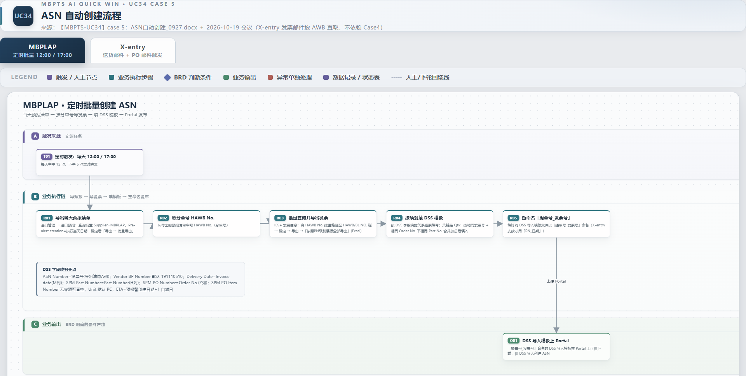MBPLAP 支线流程

X-entry 支线
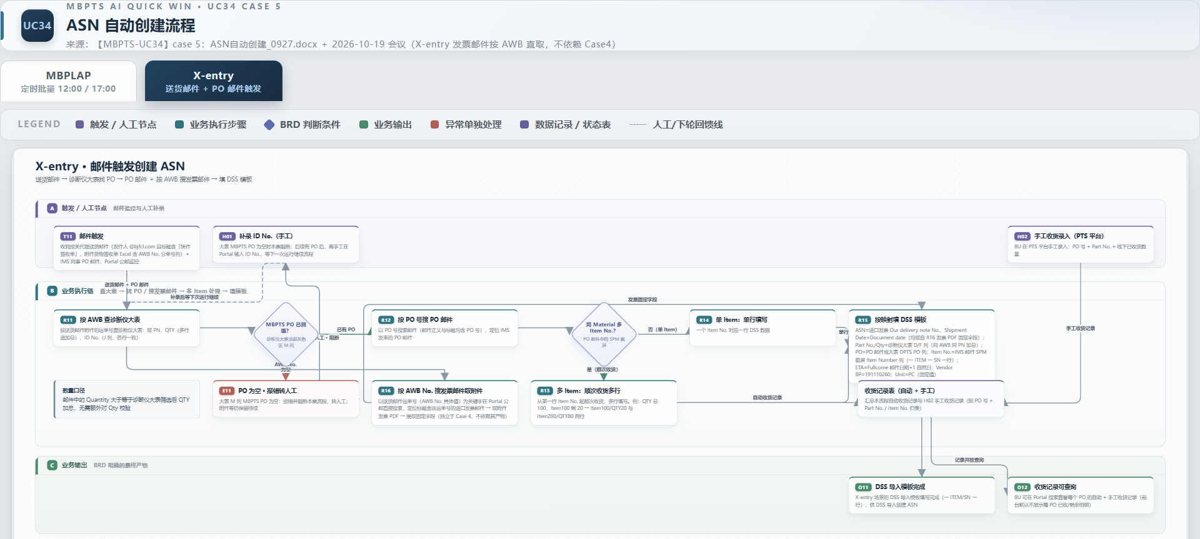X-entry 支线流程

分阶段说明
MBPLAP(票 = 分单号 HAWB/BL No.)
阶段 | 说明
触发 | 每日 12：00/17：00 定时(可配置)；17：00 剔除 12：00 已成功运行分单号；手动批量重提交随下次定时运行
预报导出 | IES+ 进口预报批量导出(Supplier=MBPLAP ∧ Pre-alert creation=当日)→ 取分单号，逐分单号建 Task+R#1(建票时机=登记即建)；当日无数据→台账记录、成功终态
发票导出 | HAWB 批量粘贴查询，发票信息按 PN 级模板全部导出
模板生成 | 按合并键(同发票号+同 Order No.+同 Part No.)加总 Qty，映射 9 字段；Order No. 缺失行记 Remark 不阻塞；命名「提单号_发票号」
输出 | 模板发布 Portal 可下载；归档 SharePoint MBPLAP\<YYYYMMDD_HHmm>\

X-entry(票 = 运单号 AWB No.)
阶段 | 说明
触发 | 公邮监控：送货邮件(@bjfcl.com ∧「快件签收单」)主触发，收单即建 Task；IMS PO 邮件按 PO 号归并；PO 邮件未到→挂 WAIT_INPUT 等齐续跑；两个人工节点：H01 补录 ID No.、H02 手工收货录入
大表查询 | 按 AWB 查诊断仪大表：PN(D 列)、QTY(F 列多行加总)、ID No.(J 列)
PO 判定 | ID No.→大表灰色区 M 列 MBPTS PO；空→硬阻断转人工(挂起+提醒)→H01 上传中心补录 ID No.→修正后可立即重跑
PO 邮件与发票 | 按 PO 号搜 PO 邮件(标题/正文)，SPM 截屏取 Item Number 列；系统库按 AWB 查进口发票(缺失→引导补传后整单重跑)
拆行与模板 | 多 Item→顺次收货多行拆行；单 Item→单行；映射 9 字段，命名「PN_日期」
输出 | 模板发布 Portal 可下载；归档 X-entry\<YYYYMMDD_HHmm>\(含原件)；G01 收货记录表(自动+手工)→ Portal 可查询

归档结构
<归档根(SharePoint)>
├─ 诊断仪大表(唯一一份，业务定期上传维护，与 Case 4 合并)
├─ MBPLAP
│ └─ <YYYYMMDD_HHmm(批次时间戳)>
│ └─ 提单号_发票号.xlsx(DSS 模板，逐票)
└─ X-entry
└─ <YYYYMMDD_HHmm(批次时间戳)>
├─ PN_日期.xlsx(DSS 模板，逐票)
├─ 进口发票原件(保持原名)
└─ 报关代理附件原件(保持原名)
仅归档已完成票产出。

系统交互时序

MBPLAP 定时支线
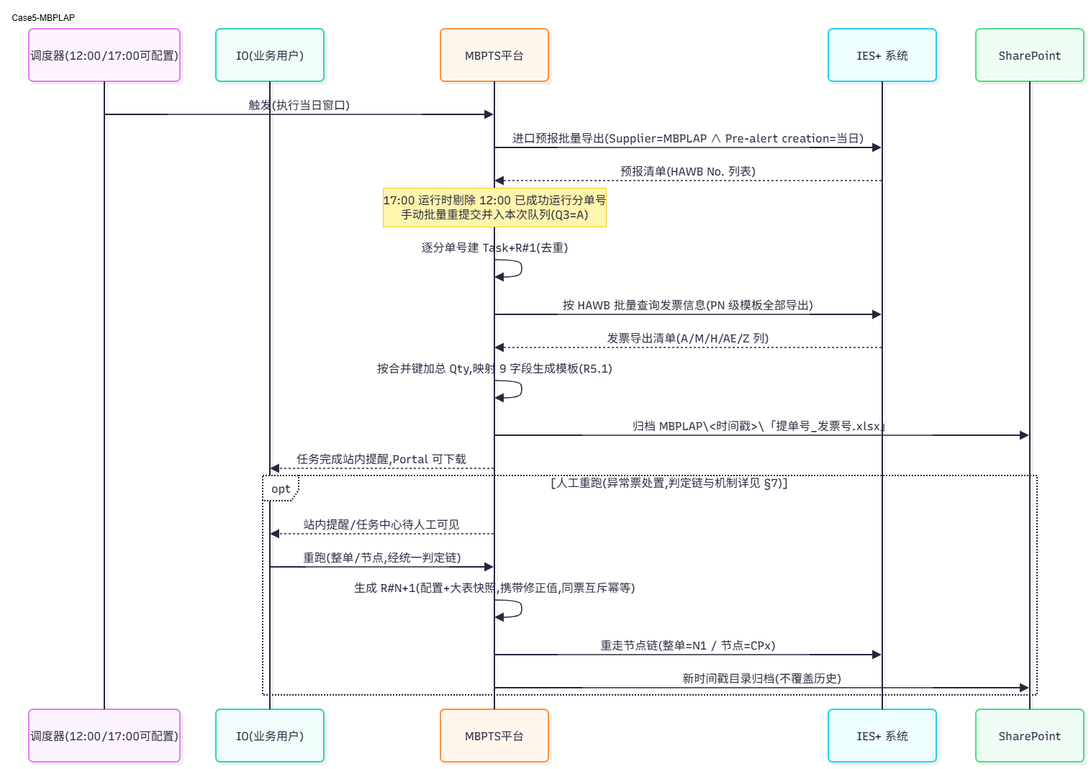

X-entry 邮件支线
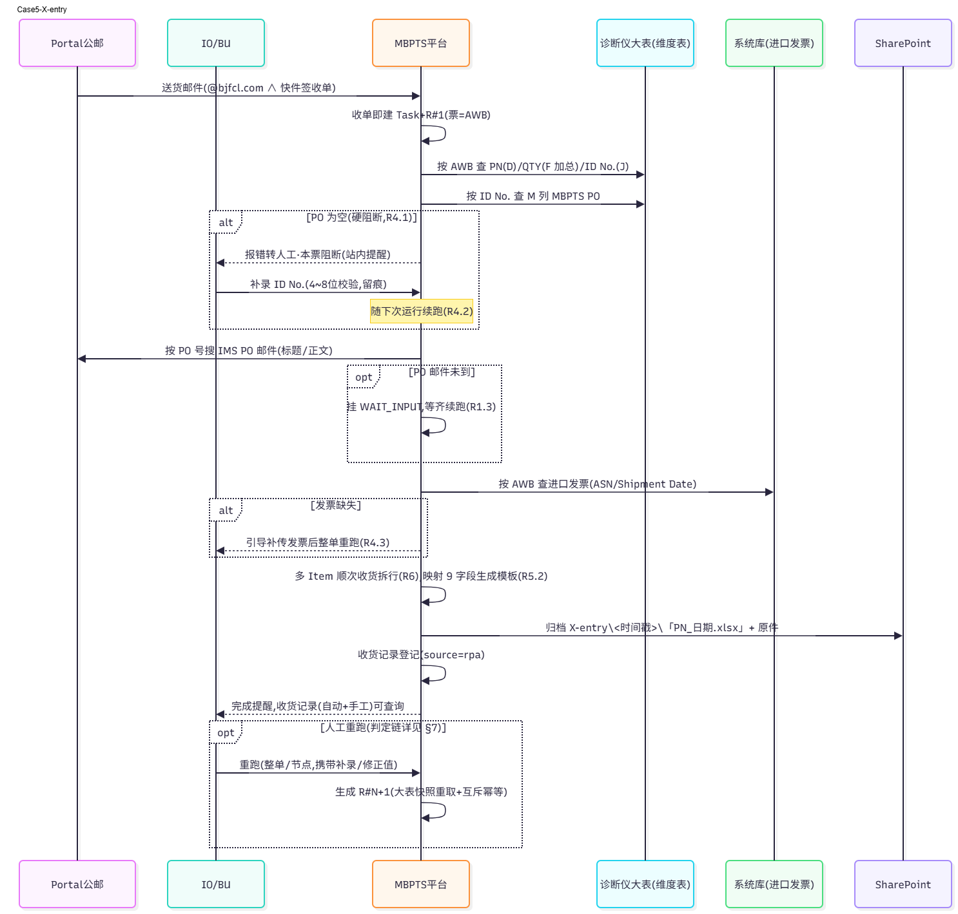

重跑交互时序与判定流程

判定流程
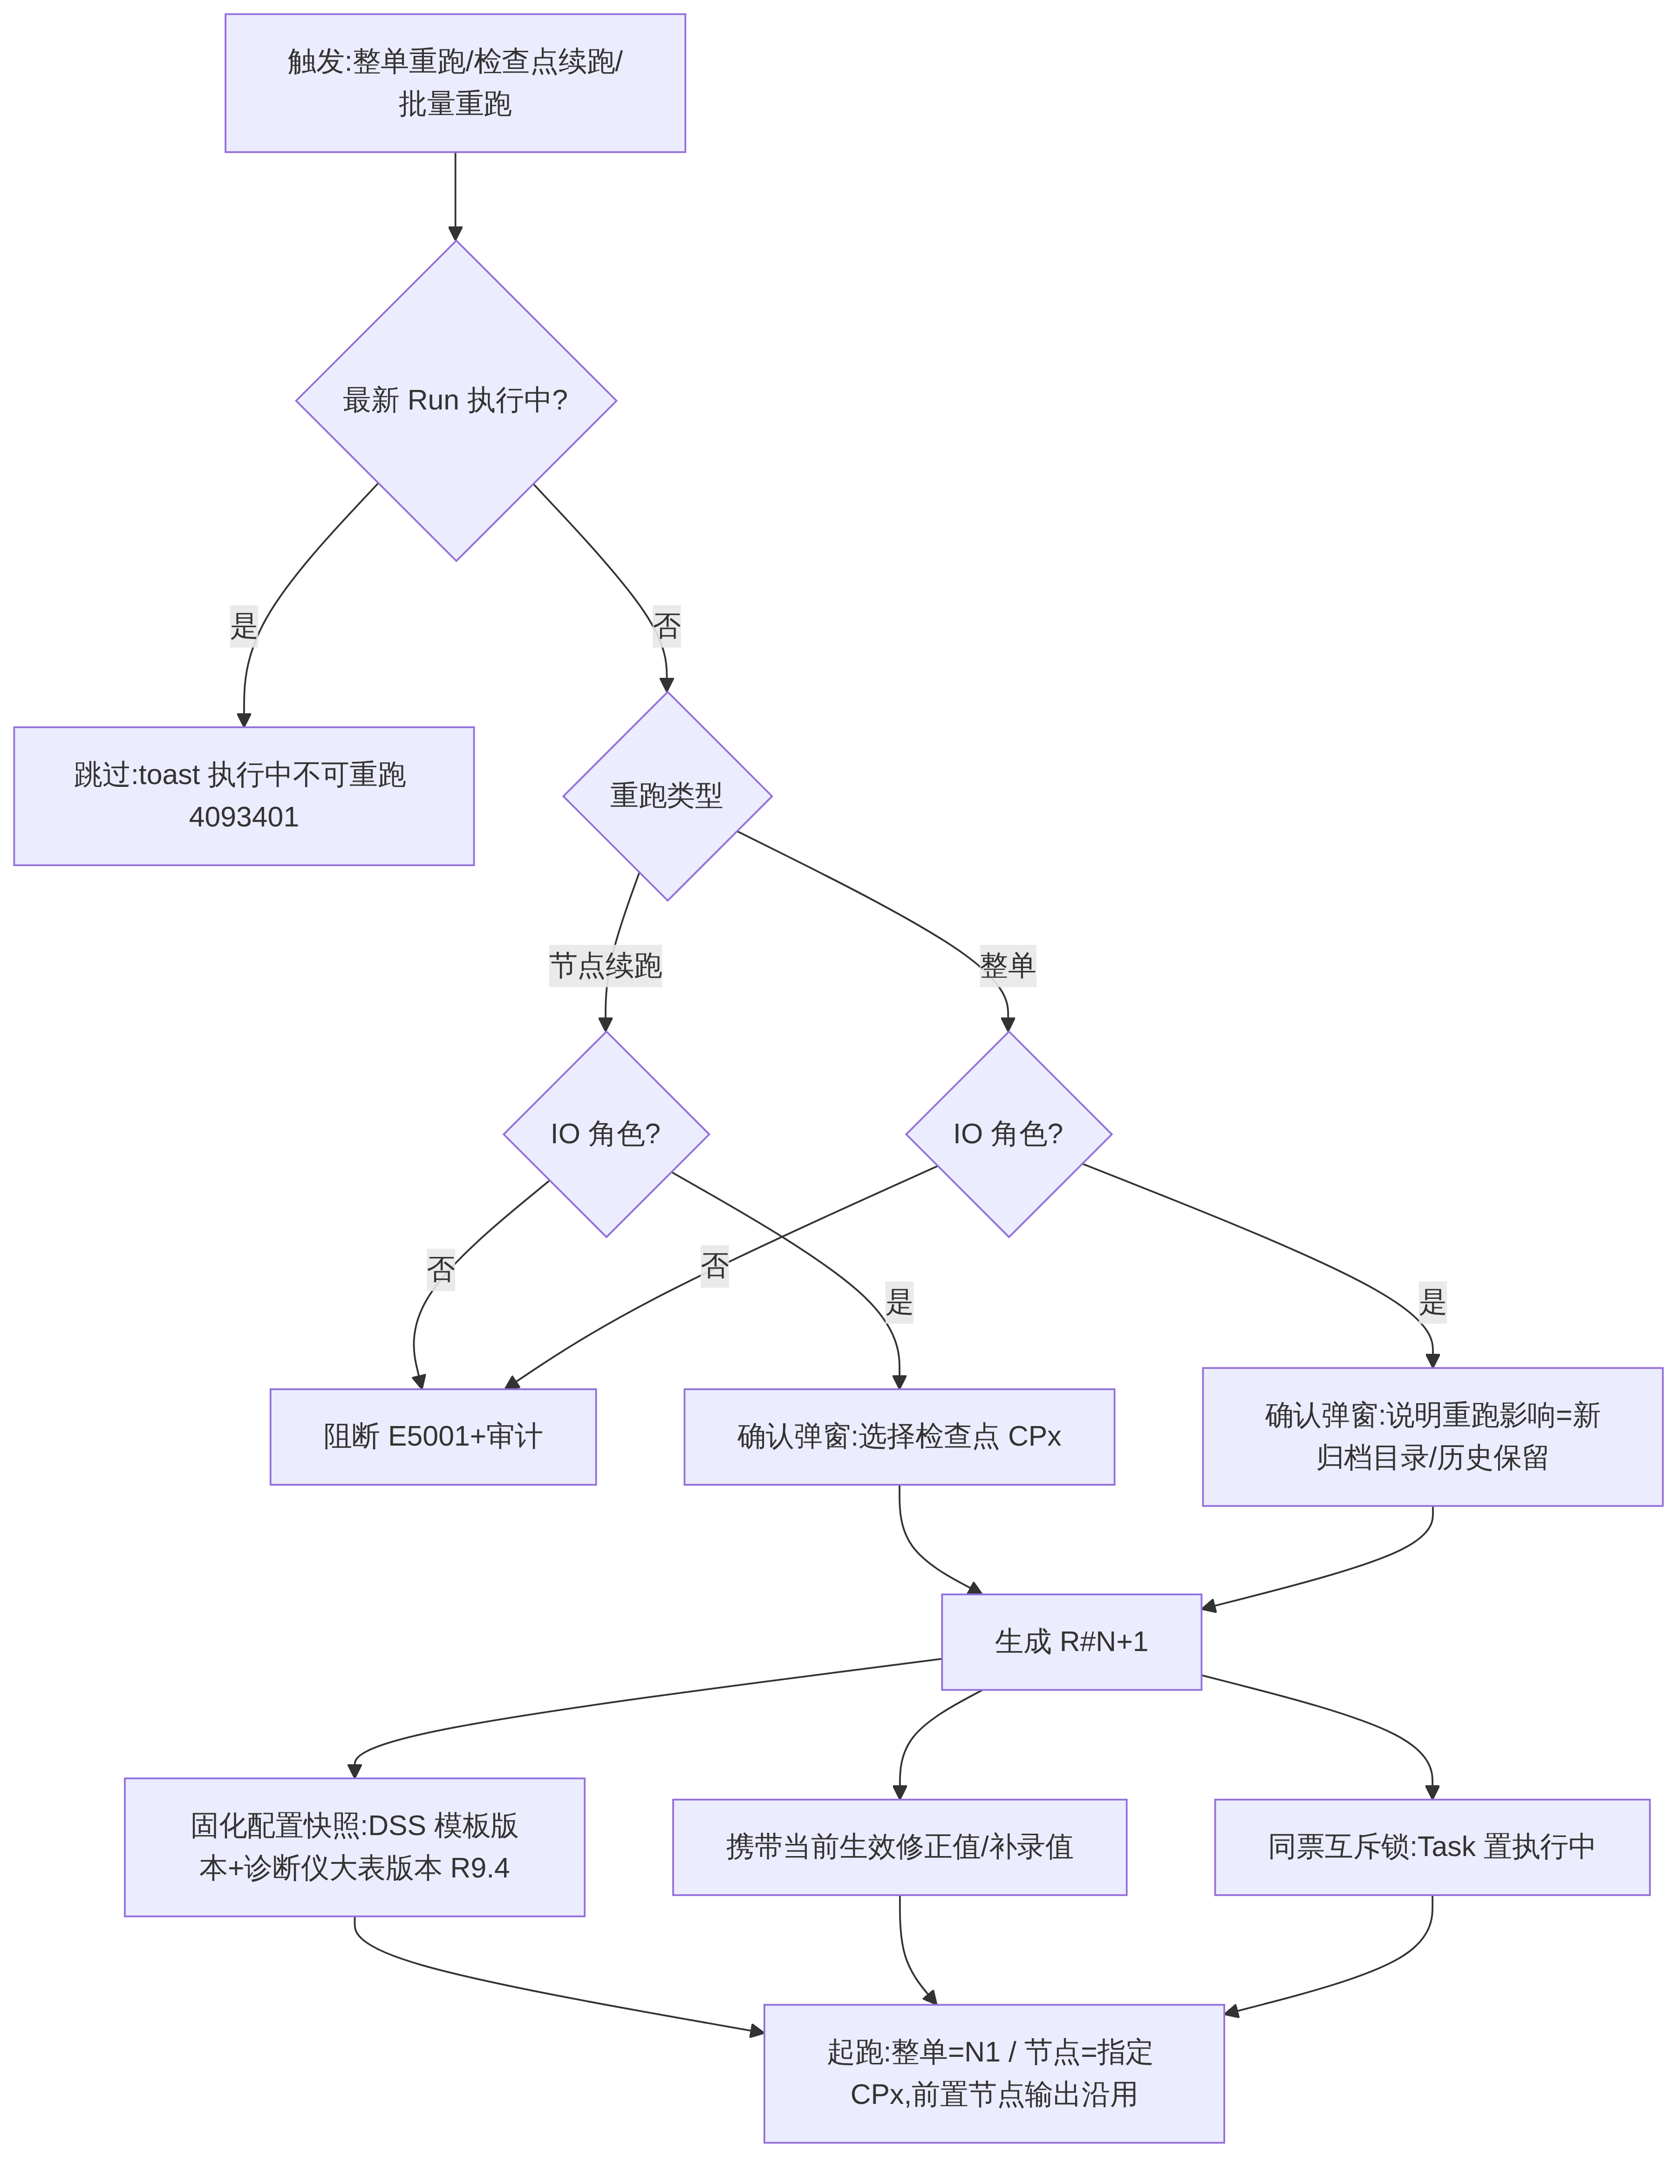

时序关键点
# | 时点/机制 | 规则
1 | 双重判定时点 | 按钮显隐在页面渲染时按判定链计算；提交时后端复核同一判定链(两时点间状态可能已变，如他人已重跑)
2 | 配置快照时点 | R#N+1 创建瞬间固化 DSS 模板版本与诊断仪大表版本，Run 内不变；因此"大表更新后重跑生效"
3 | 修正/补录值携带 | 创建 R#N+1 时读取该票当前生效修正版本(含 ID No. 补录值)写入新 Run；历史 Run 的修正记录只读留存，不重复累计
4 | 检查点输出沿用 | 从 CPx 起跑时，CPx 之前节点的产物(已导出清单、已填模板、证据)沿用旧 Run 落盘文件，不重新生成；CPx 及之后节点全部重算
5 | 同票互斥与幂等(R9.2) | 同票同一时刻只允许一个执行中 Run；执行中到达的重跑请求：列表批量=跳过计数，接口重复提交=返回首个 RunId；不产生重复模板/归档目录/收货记录
6 | 批量重跑 | 逐票独立走完整判定链，单票失败/跳过不影响其他票；汇总 toast"已重跑 X 票 / 跳过 Y 票"
7 | 终态重置 | 新 Run 终态按本次执行重新判定；原"待上传"票补录后重跑成功→SUCCEEDED，任务离开待人工聚合口径
8 | 归档不覆盖边界 | 新 Run 一律写新时间戳目录，历史目录保留只读；同批次内重跑同票覆盖同名文件

功能设计

功能清单
编号 | 功能 | 优先级
F-A01 | 工作台(双支线统计与下钻+调度信息条) | P1
F-A02 | 任务中心(线路筛选/新建任务/手动批量/批量重跑/导出) | P0
F-A03 | 任务详情(Run 切换/节点轨迹/字段面板/缺件引导) | P0
F-A04 | 字段修正留痕 + 原文定位 | P0
F-A05 | 上传(发票补传/手工收货录入/ID No. 补录) | P0
F-A06 | 收货记录查询(自动+手工，已收/订购/剩余，导出) | P0
F-A07 | 邮件监听规则+ 规则编辑器 | P1
F-A08 | 配置中心(DSS 模板版本/诊断仪大表/调度) | P1
F-A09 | SharePoint 归档浏览(只读) | P1
F-A10 | 站内提醒(阻断/完成) | P1
F-A11 | 节点证据预览(WORM) | P1

核心业务规则

MBPLAP
- 触发机制
定时触发：每天中午12点、下午5点定时触发
- 导出预报清单
在“进口管理”模块下选择”进口预报“，在此页面的”查询设置“中选择：
- Supplier： MBPLAP
- Pre-alert creation： 选择执行当天的日期
点击“确定”按钮，筛选出当天所创建的预报， 点击“导出”下的“批量导出”，导出需要执行的预报清单无需再次重命名
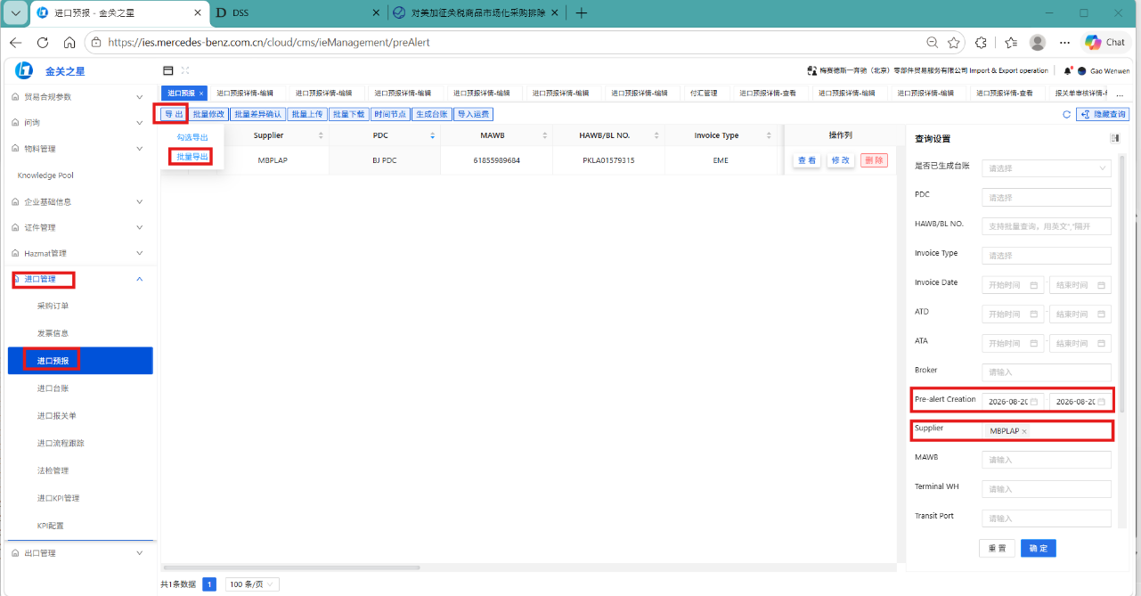
- 根据分单号导出发票信息
在IES+系统发票信息，将上一步导出的HAWB No.批量粘贴到查询设置中的HAWB/BL NO. 栏位，点击右下角“确定”按钮，再点击左上角的“导出”按钮，选择“按照PN级别模板全部导出“发票信息，无需再次重命名。导出格式为Excel格式
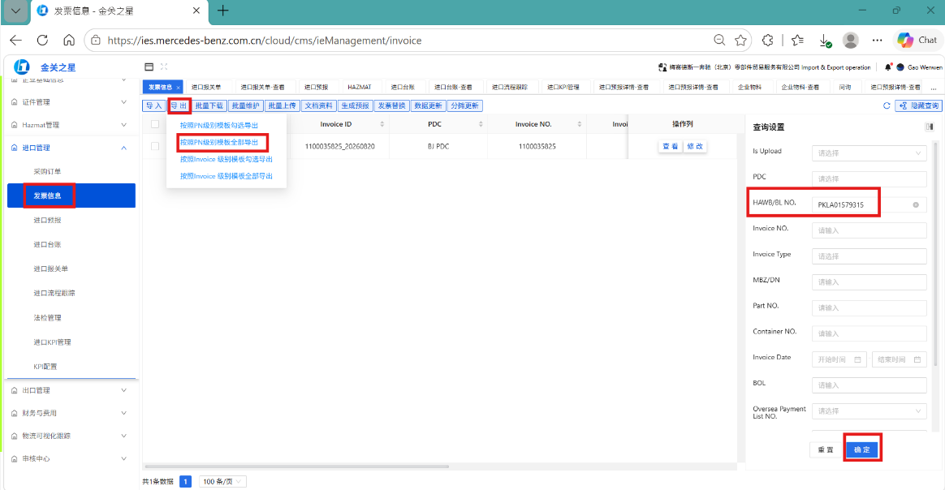
- 填写DSS模板(文件以”提单号_发票号.xlsx“命名)
数据映射关系：
DSS字段 | Source Field | 提取/转换规则
ASN Number | Invoice No. | 默认发票号，对应发票导出清单A列
Vendor BP Number | - | 默认 191110510
Delivery Date | Invoice date | 对应发票导出清单M列
SPM Part Number | Part Number | 对应发票导出清单H列
Quantity | Quantity | 对应发票导出清单AE列， 此字段需要数据处理，处理规则为：  按照相同发票号，相同Order No.下的相同Part No.进行合并加总填入DSS导入模板
Unit | 默认PC | 默认PC
SPM PO Number | Order No. | 对应发票导出清单Z列
SPM PO Item Number | - | 发票导出信息中无SPM PO item number， 可置空
ETA date |  | pre-alert creation date+1 Calander days

X-entry
- 触发机制
- 邮件触发：收到报关代理送货邮件&IMS同事发过来的PO自动触发
- 接收邮箱：Portal 公邮
- 报关代理邮件监控条件：
①发件人邮箱后缀：@bjfcl.com；
②邮件标题含固定字段：快件签收单
- 获取PN/QTY/ID No.
收到报关代理的送货邮件通知后，根据附件中的运单号去诊断仪大表通过AWB. No寻找对应的PN，QTY，ID No. (J列)，（会出现多行，但PN、ID No各行是一致的，QTY取各行加总值）。
- 通过ID No.找PO号
通过ID No.到诊断仪大表最上面灰色部分查找对应的 MBPTS PO （M列最上部）若MBPTS PO为空，则报错转人工，并阻断流程。
如果后续有PO了，需手工在portal上输入ID No.后，等待下一次运行继续流程。
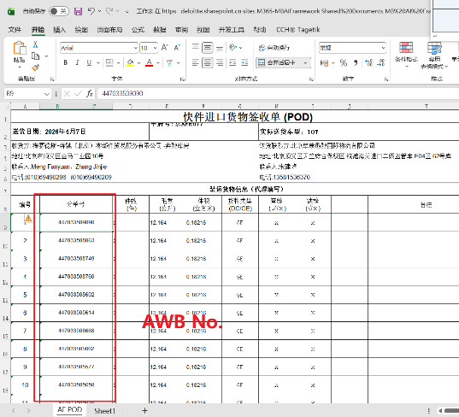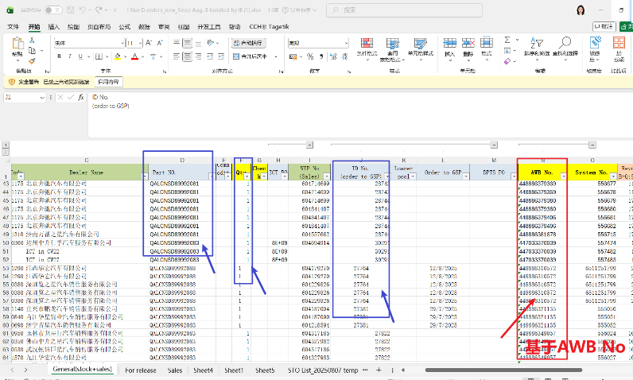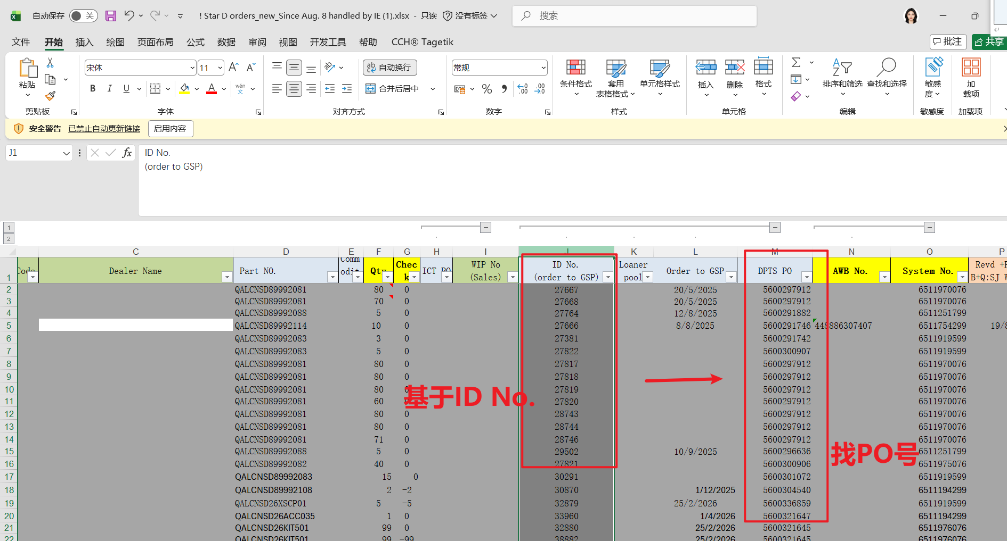
- 通过PO号找到PO邮件
搜索条件：PO号（邮件正文会有PO号，邮件标题也会有PO号码）
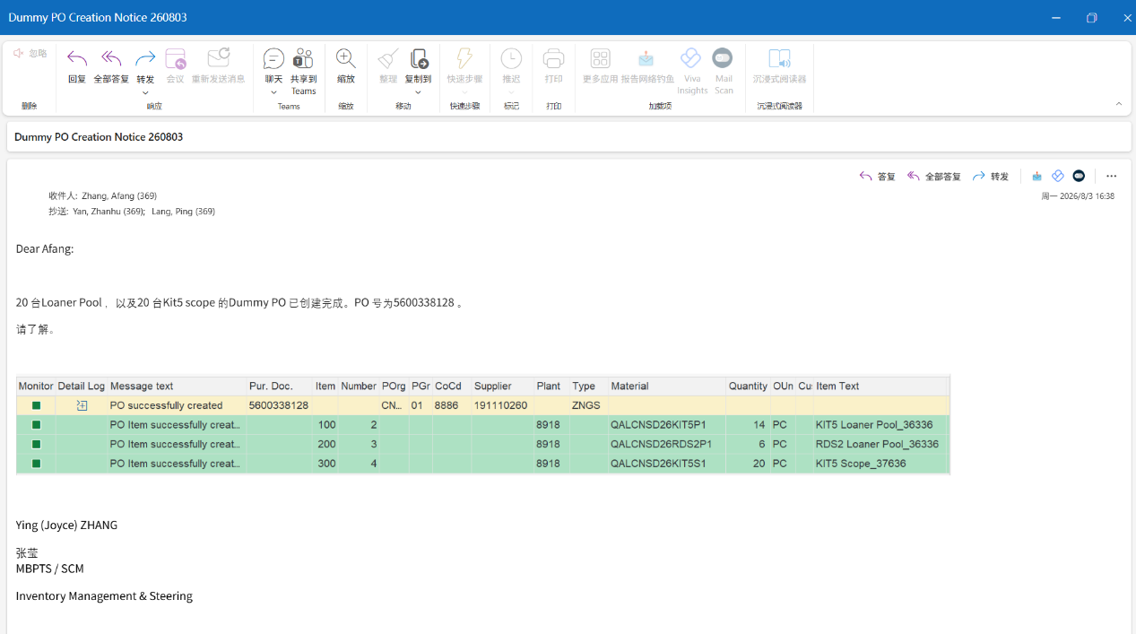
此处有一个特殊场景：
邮件中会存在同一个Material (Part No.)对应多个Item NO的情况，这个时候需要从第一行的Item No及Quantity顺次收货，可能涉及到多行DSS导入模板的填写（例如诊断仪大表里QTY总数100，而之前ITEM No为100的还剩20个没收，那么Item No为100、QTY为20的一行，ITEM No为200、QTY为80的一行。）
这里会做成前台不显示每个PO具体收了多少，还剩多少的记录table，但是BU可以进行搜索查看。
同时，如果BU对一些PN做了手工收货，业务老师可以在PTS平台上手工录入PO号、Part No、线下已收货数量，Portal会对自动收货和手工收货的记录提供查询功能。
注：邮件里的Quantity是大于等于诊断仪大表里筛选后QTY加总数量的，无需额外对Qty进行校验。
- 填写DSS模板（文件以“PN_日期”命名）
数据映射关系：
DSS字段 | 涉及文件 | 提取位置
ASN Number | 进口发票（按AWB No.查询系统库中的对应发票信息） | Our delivery note number  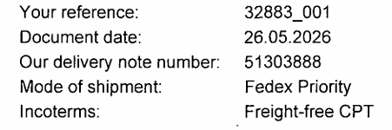
Vendor BP Number | 固定值 | 191110260
Shipment Date | 进口发票 | Document date
SPM Part Number | 诊断仪大表 | Part No. (D列)
Quantity | 诊断仪大表 | Qty (F列)
Unit | 固定值 | PC
SPM PO Number | IMS发送的PO邮件或者诊断仪大表 | Email中的PO号或者诊断仪大表中的DPTS PO列
SPM PO Item Number | IMS发送的PO邮件中的SPM截屏 | Item Number列（一个ITEM、一个SN为一行数据，不存在多个ITEM号写在一行上）
ETA date | Fullcome邮件（报关代理邮件） | Fullcome邮件日期+1 calendar days

原型及交互规则说明

公共说明
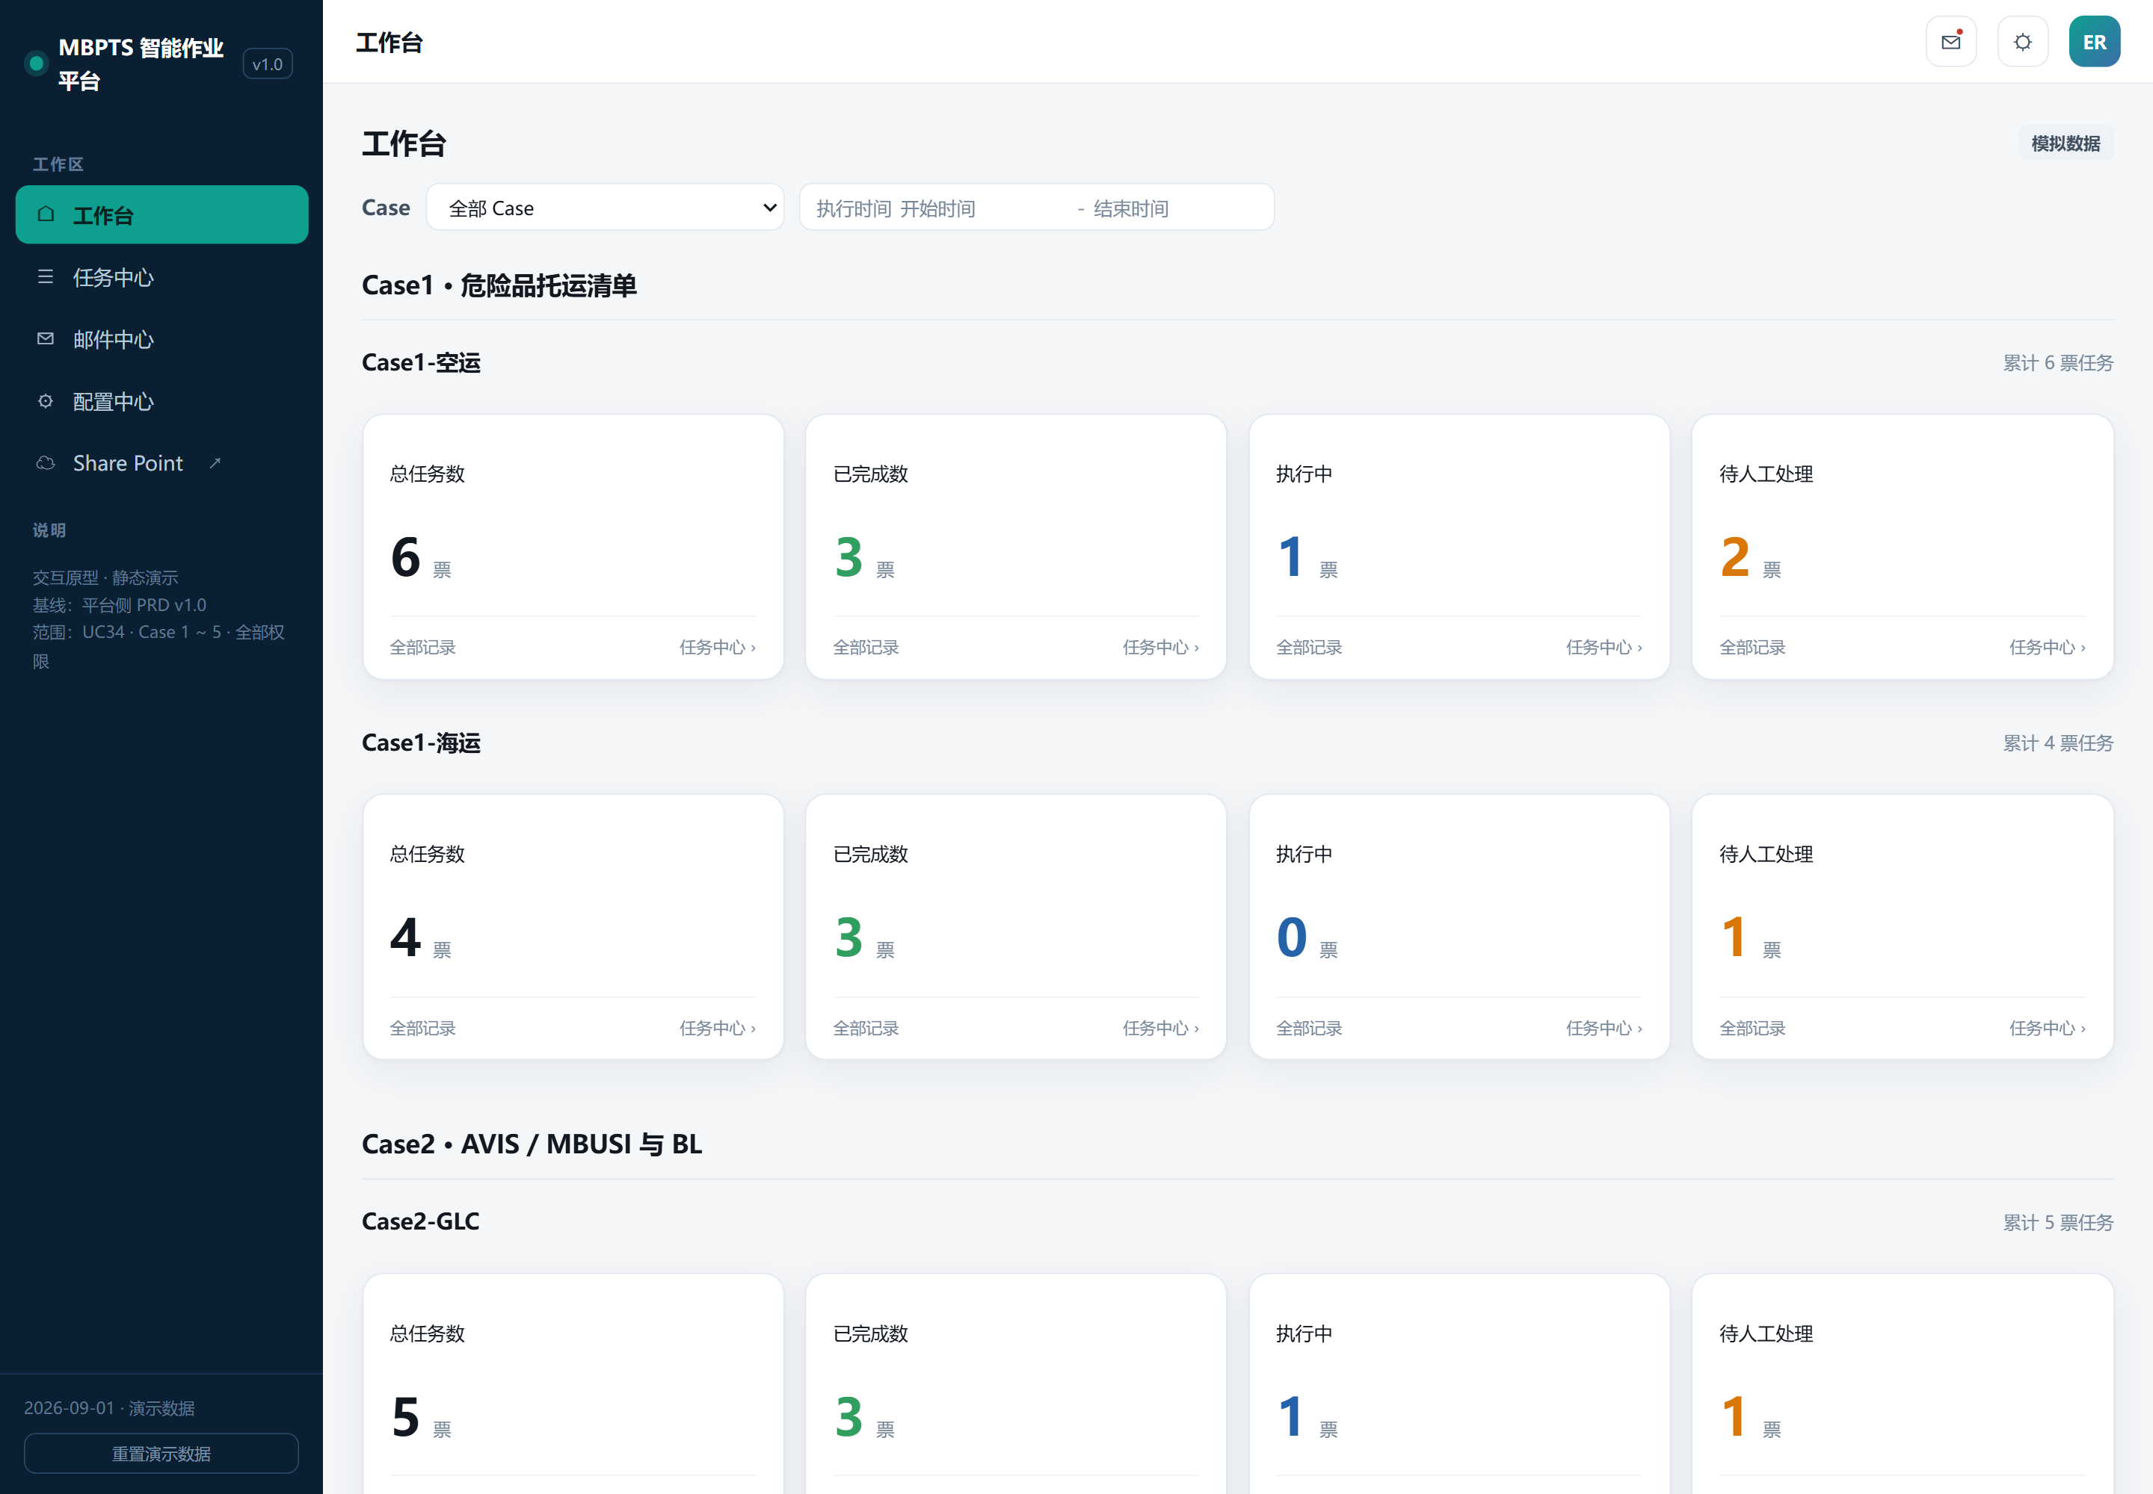
图 8.3-1 平台整体框架：左侧导航 + 顶栏 + 工作区
区域 | 信息 / 功能 | 说明
左侧导航 | 工作台 / 任务中心 / 邮件中心 / 配置中心 / Share Point | Share Point 在新标签页打开存档文件夹；任务中心带任务数角标
顶栏 | 页面标题 / 面包屑 / 提醒信封 / 主题切换 / 用户头像 | 信封入口进提醒中心，有未读时显示红点
状态口径(全页面一致)：任务状态按最新执行实例(Run)推导——已完成(模板已生成)、执行中(含重试中)、待人工处理(待上传 / 有差异 / 失败的聚合口径，互不互斥)、失败、成功等标签颜色全局统一(执行中蓝 / 待上传橙 / 有差异金 / 失败红 / 已完成绿)。
权限口径：业务角色分 IO(业务操作)、配置维护者(规则 / 模板 / 大表 / 调度)、BU·主管(只读 + 手工收货录入与收货记录查询导出)、德勤(只读 + 审计)；执行中的任务对所有角色只读；修正仅 IO、仅当前生效 Run、留痕不审批。本次原型为全权限演示版(Case 1~5 全部可见)，按钮不按角色隐藏。
Case 与线路：UC34 下 Case5 拆两个子类型——Case5-MBPLAP(定时调度)、Case5-XEntry(邮件触发)，工作台、任务中心、邮件中心、配置中心均按此分组；票粒度 MBPLAP=分单号(HAWB/BL No.)、X-entry=运单号(AWB No.)。

工作台
页面目的与结构
工作台按 Case 分组展示各子 Case 的任务统计卡，点击卡片带筛选下钻任务中心。顶部提供 Case 下拉与执行时间区间筛选。
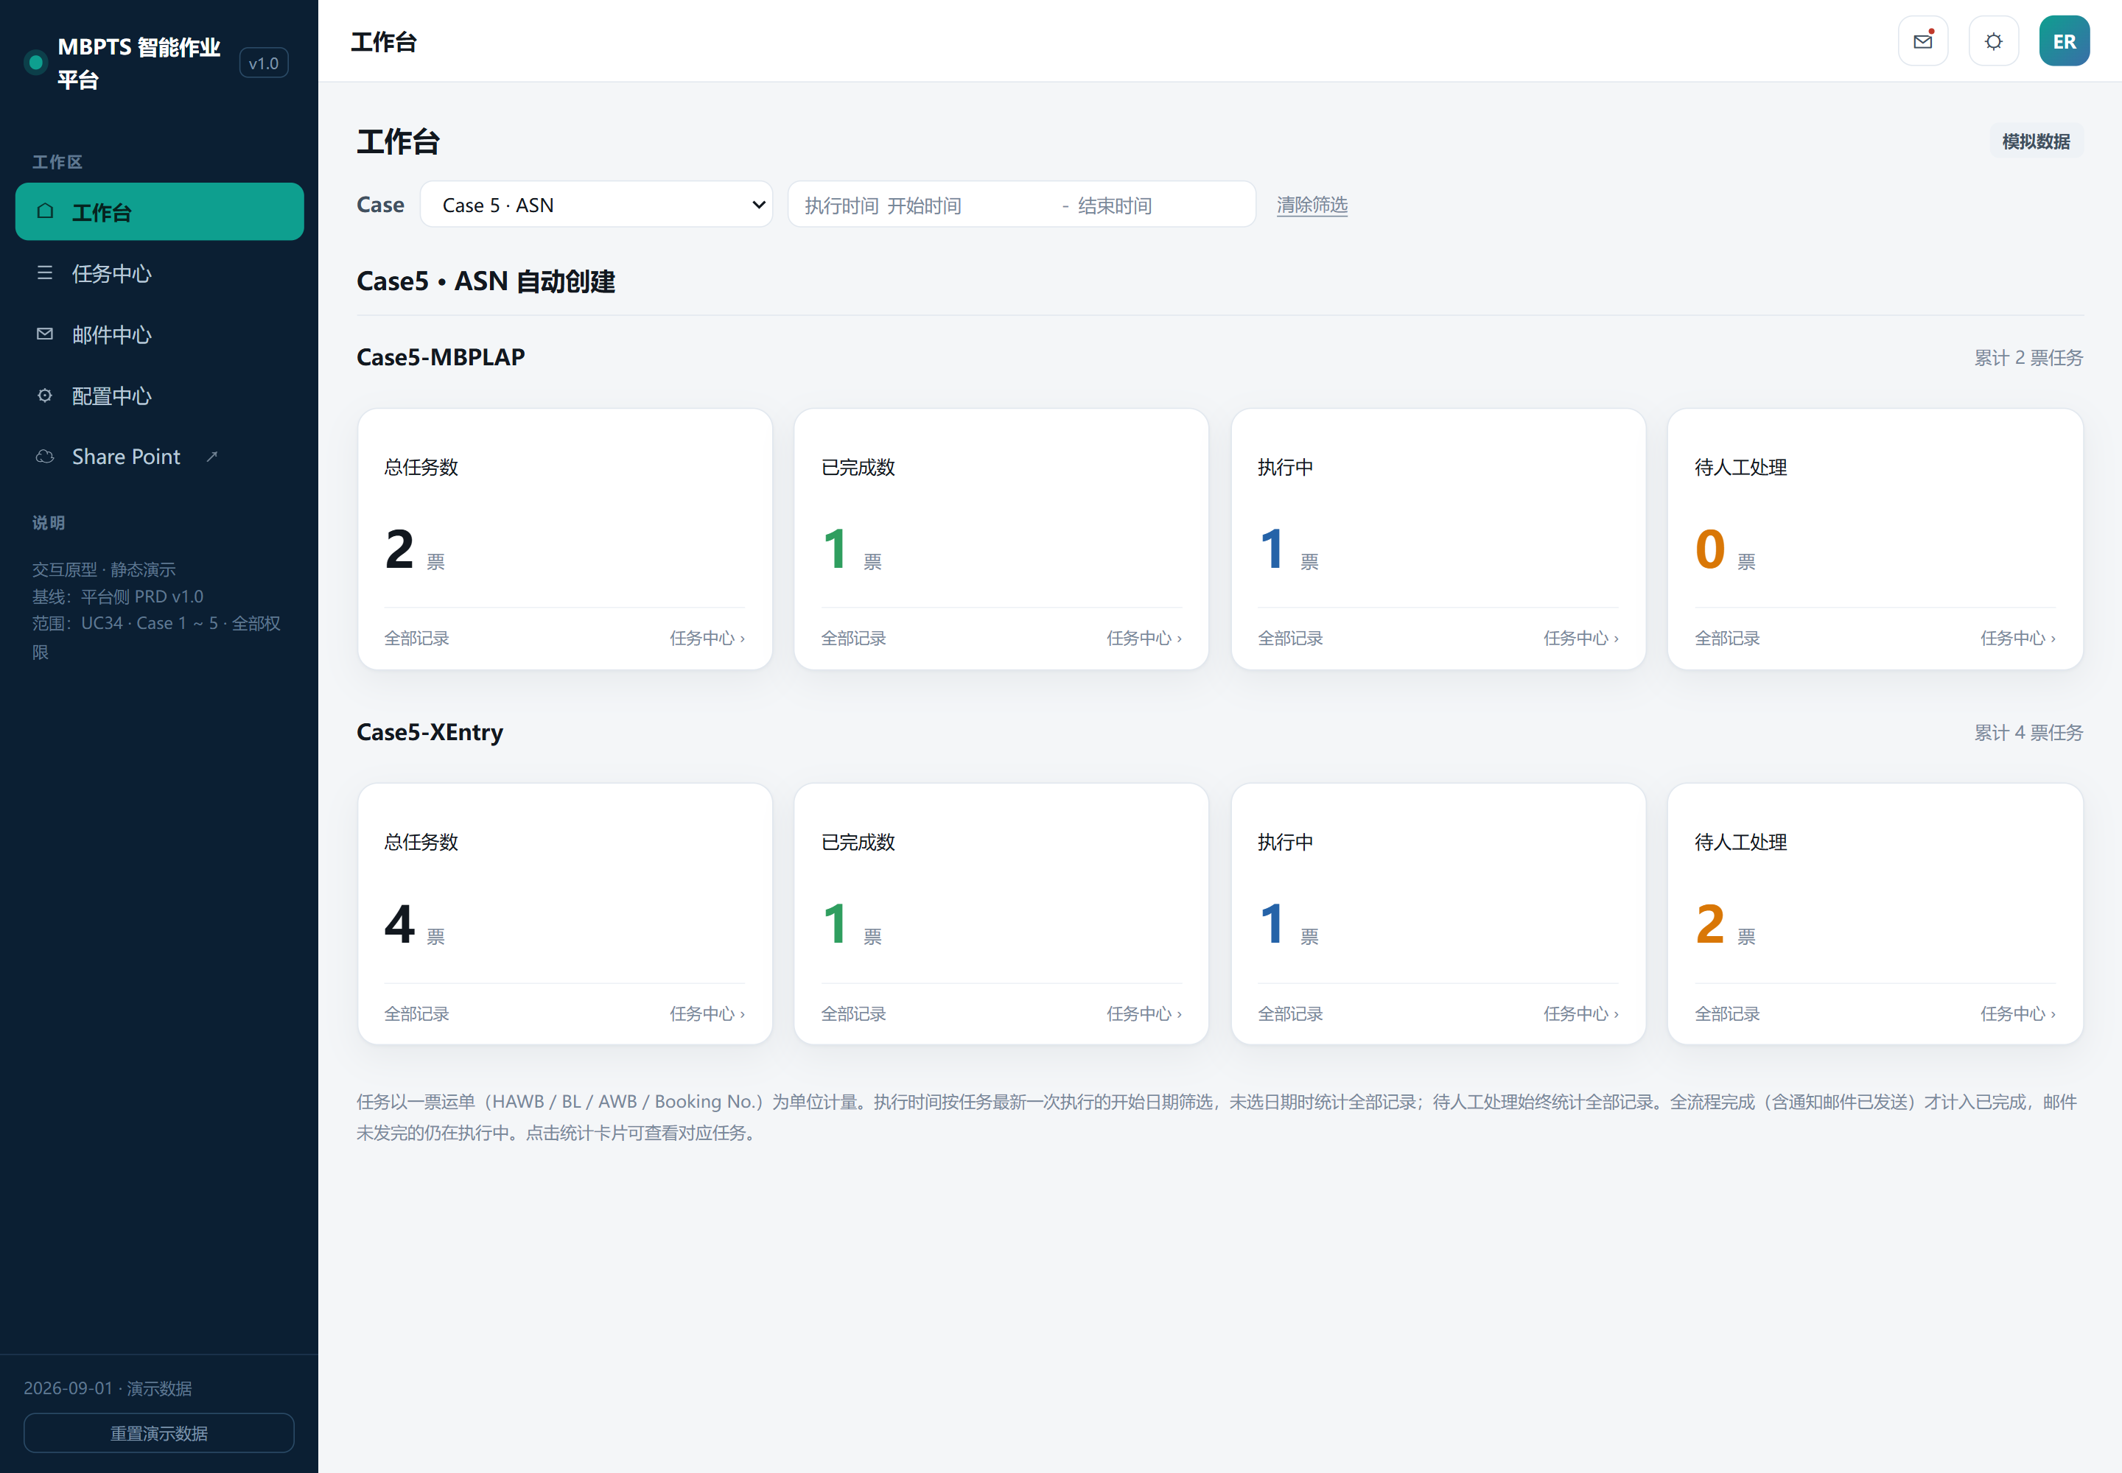
图 8.3.1-1 工作台选择「Case 5 · ASN」：MBPLAP / XEntry 两排统计卡
区域 | 信息 / 功能 | 业务用途
筛选条 | Case 下拉(全部 Case / Case 1~5)+ 执行时间(开始-结束) | 聚焦单个 Case；按任务最新一次执行的开始日期过滤
子 Case 卡组 | Case5-MBPLAP、Case5-XEntry 各一排，标题右侧「累计 X 票任务」 | 双支线分开计量，互不混入
统计卡 ×4/排 | 总任务数 / 已完成数 / 执行中 / 待人工处理 | 总任务数、已完成、执行中随所选日期统计；待人工处理始终统计全部记录

操作与界面变化
操作 | 显示 / 可用条件 | 动作、处理与反馈 | 数据变化 / 页面联动
Case 下拉 | 恒可用 | 选择后页面只显示该 Case 的卡组 | 出现「清除筛选」按钮；筛选条件保留在本标签页，从任务中心返回不丢
执行时间区间 | 恒可用 | 选择开始 / 结束日期，可只选一端；开始晚于结束时提示「开始时间不能晚于结束时间」 | 总任务数 / 已完成数 / 执行中按日期统计，卡片脚注由「全部记录」变「所选日期」
清除筛选 | 有筛选时出现 | 一键还原为全部 Case、无日期 | —
点「总任务数」卡 | 恒可用 | 跳任务中心该子 Case 列表，状态=全部 | 任务中心顶部显示「来自工作台」横幅
点「已完成 / 执行中」卡 | 恒可用 | 跳任务中心，带状态筛选与所选日期 | 任务中心顶部显示「来自工作台」横幅
点「待人工处理」卡 | 恒可用 | 跳任务中心，状态=待人工处理，不带日期(始终全量) | 任务中心顶部显示「来自工作台」横幅；  这是处置异常票的主入口

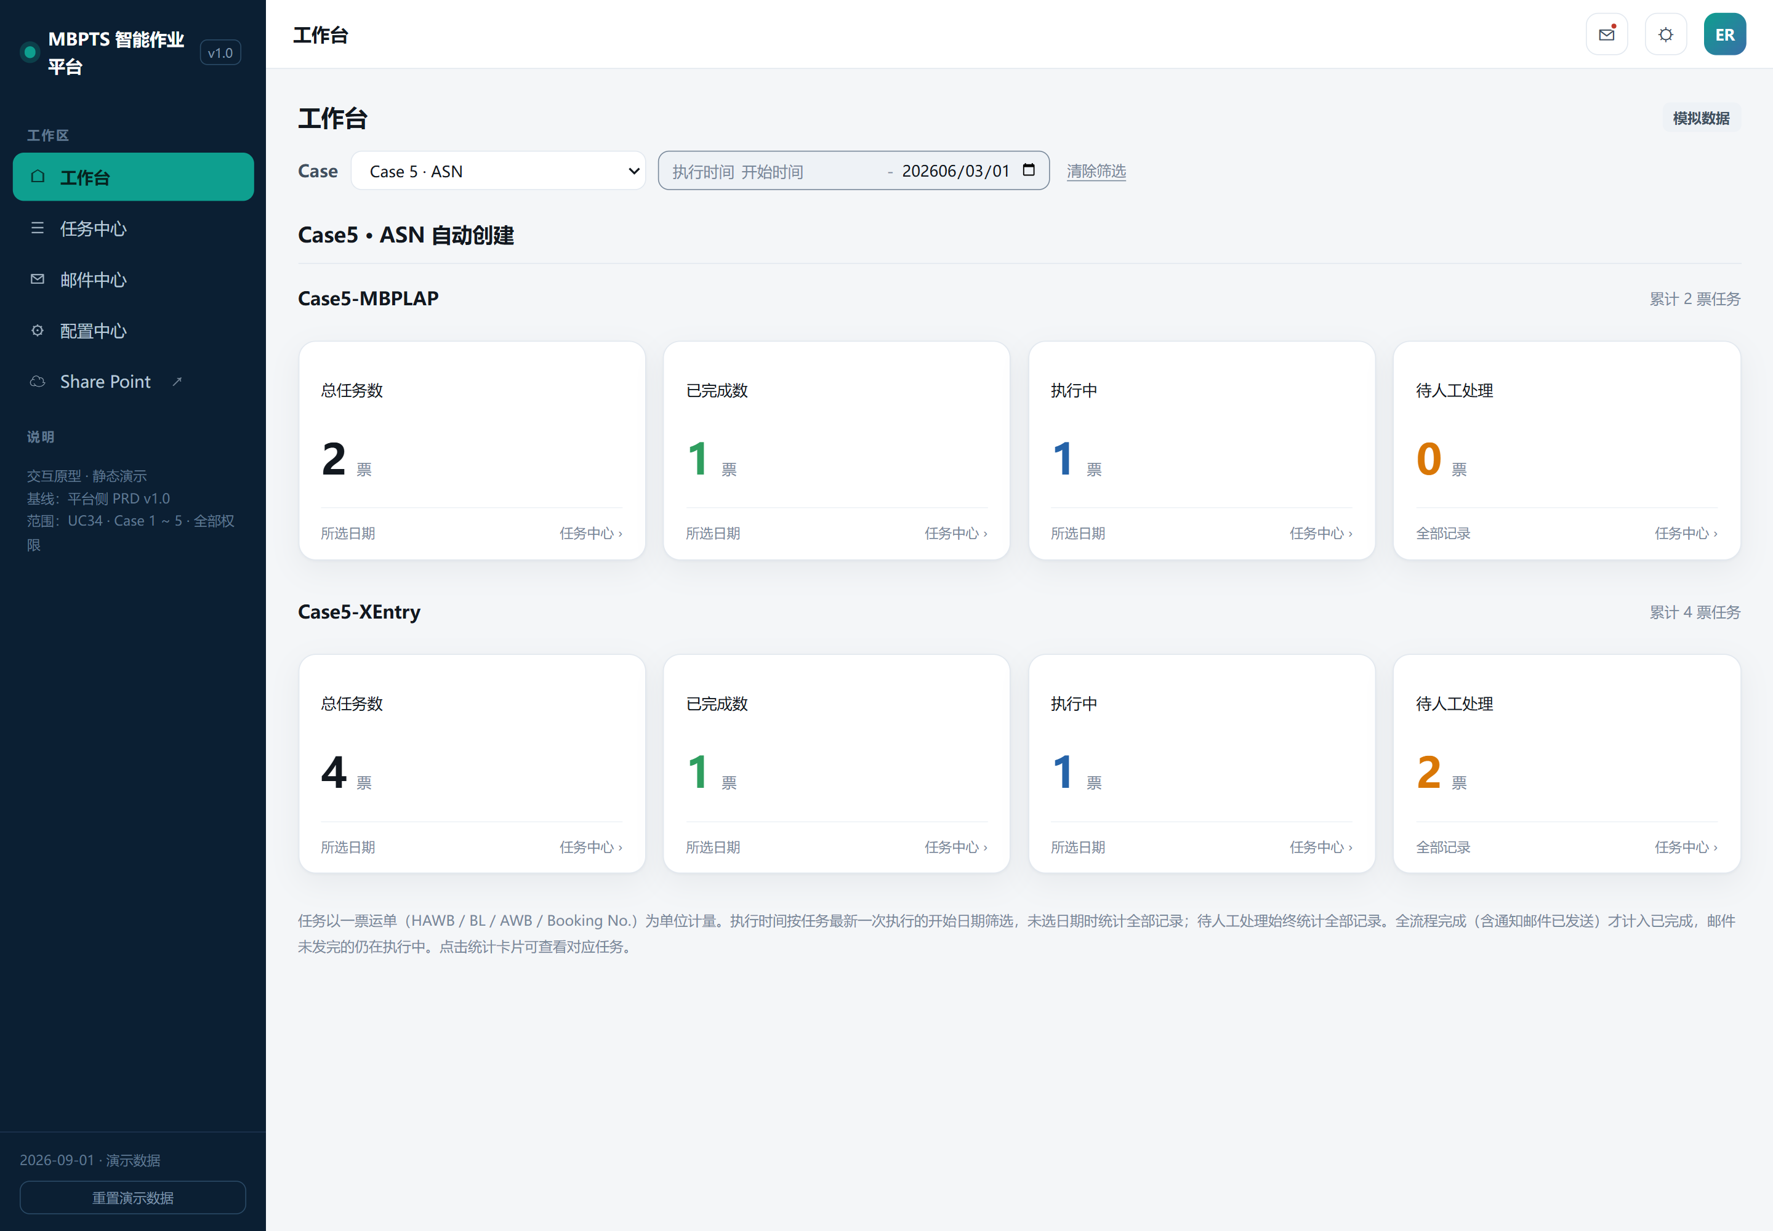
图 8.3.1-2 执行时间筛选生效：仅统计区间内票据，待人工处理仍为全部记录
业务结果与页面承接
来源步骤 / 产出结果 | 页面承接位置 | 人工操作 / 回写 | 后续更新
各支线定时 / 邮件触发产生的任务 | 统计卡计数(按最新 Run 状态归类) | 点卡下钻 | 任务中心对应列表
异常票(PO 阻断 / 发票缺失 / 失败) | 「待人工处理」卡计数 | 点卡进入处置 | 任务详情横幅与节点处置区

任务中心

任务列表类型（第一级）
任务中心第一级按「任务类型」(= 子 Case)汇总：Case5 选后只剩 Case5-MBPLAP 与 Case5-XEntry 两行。
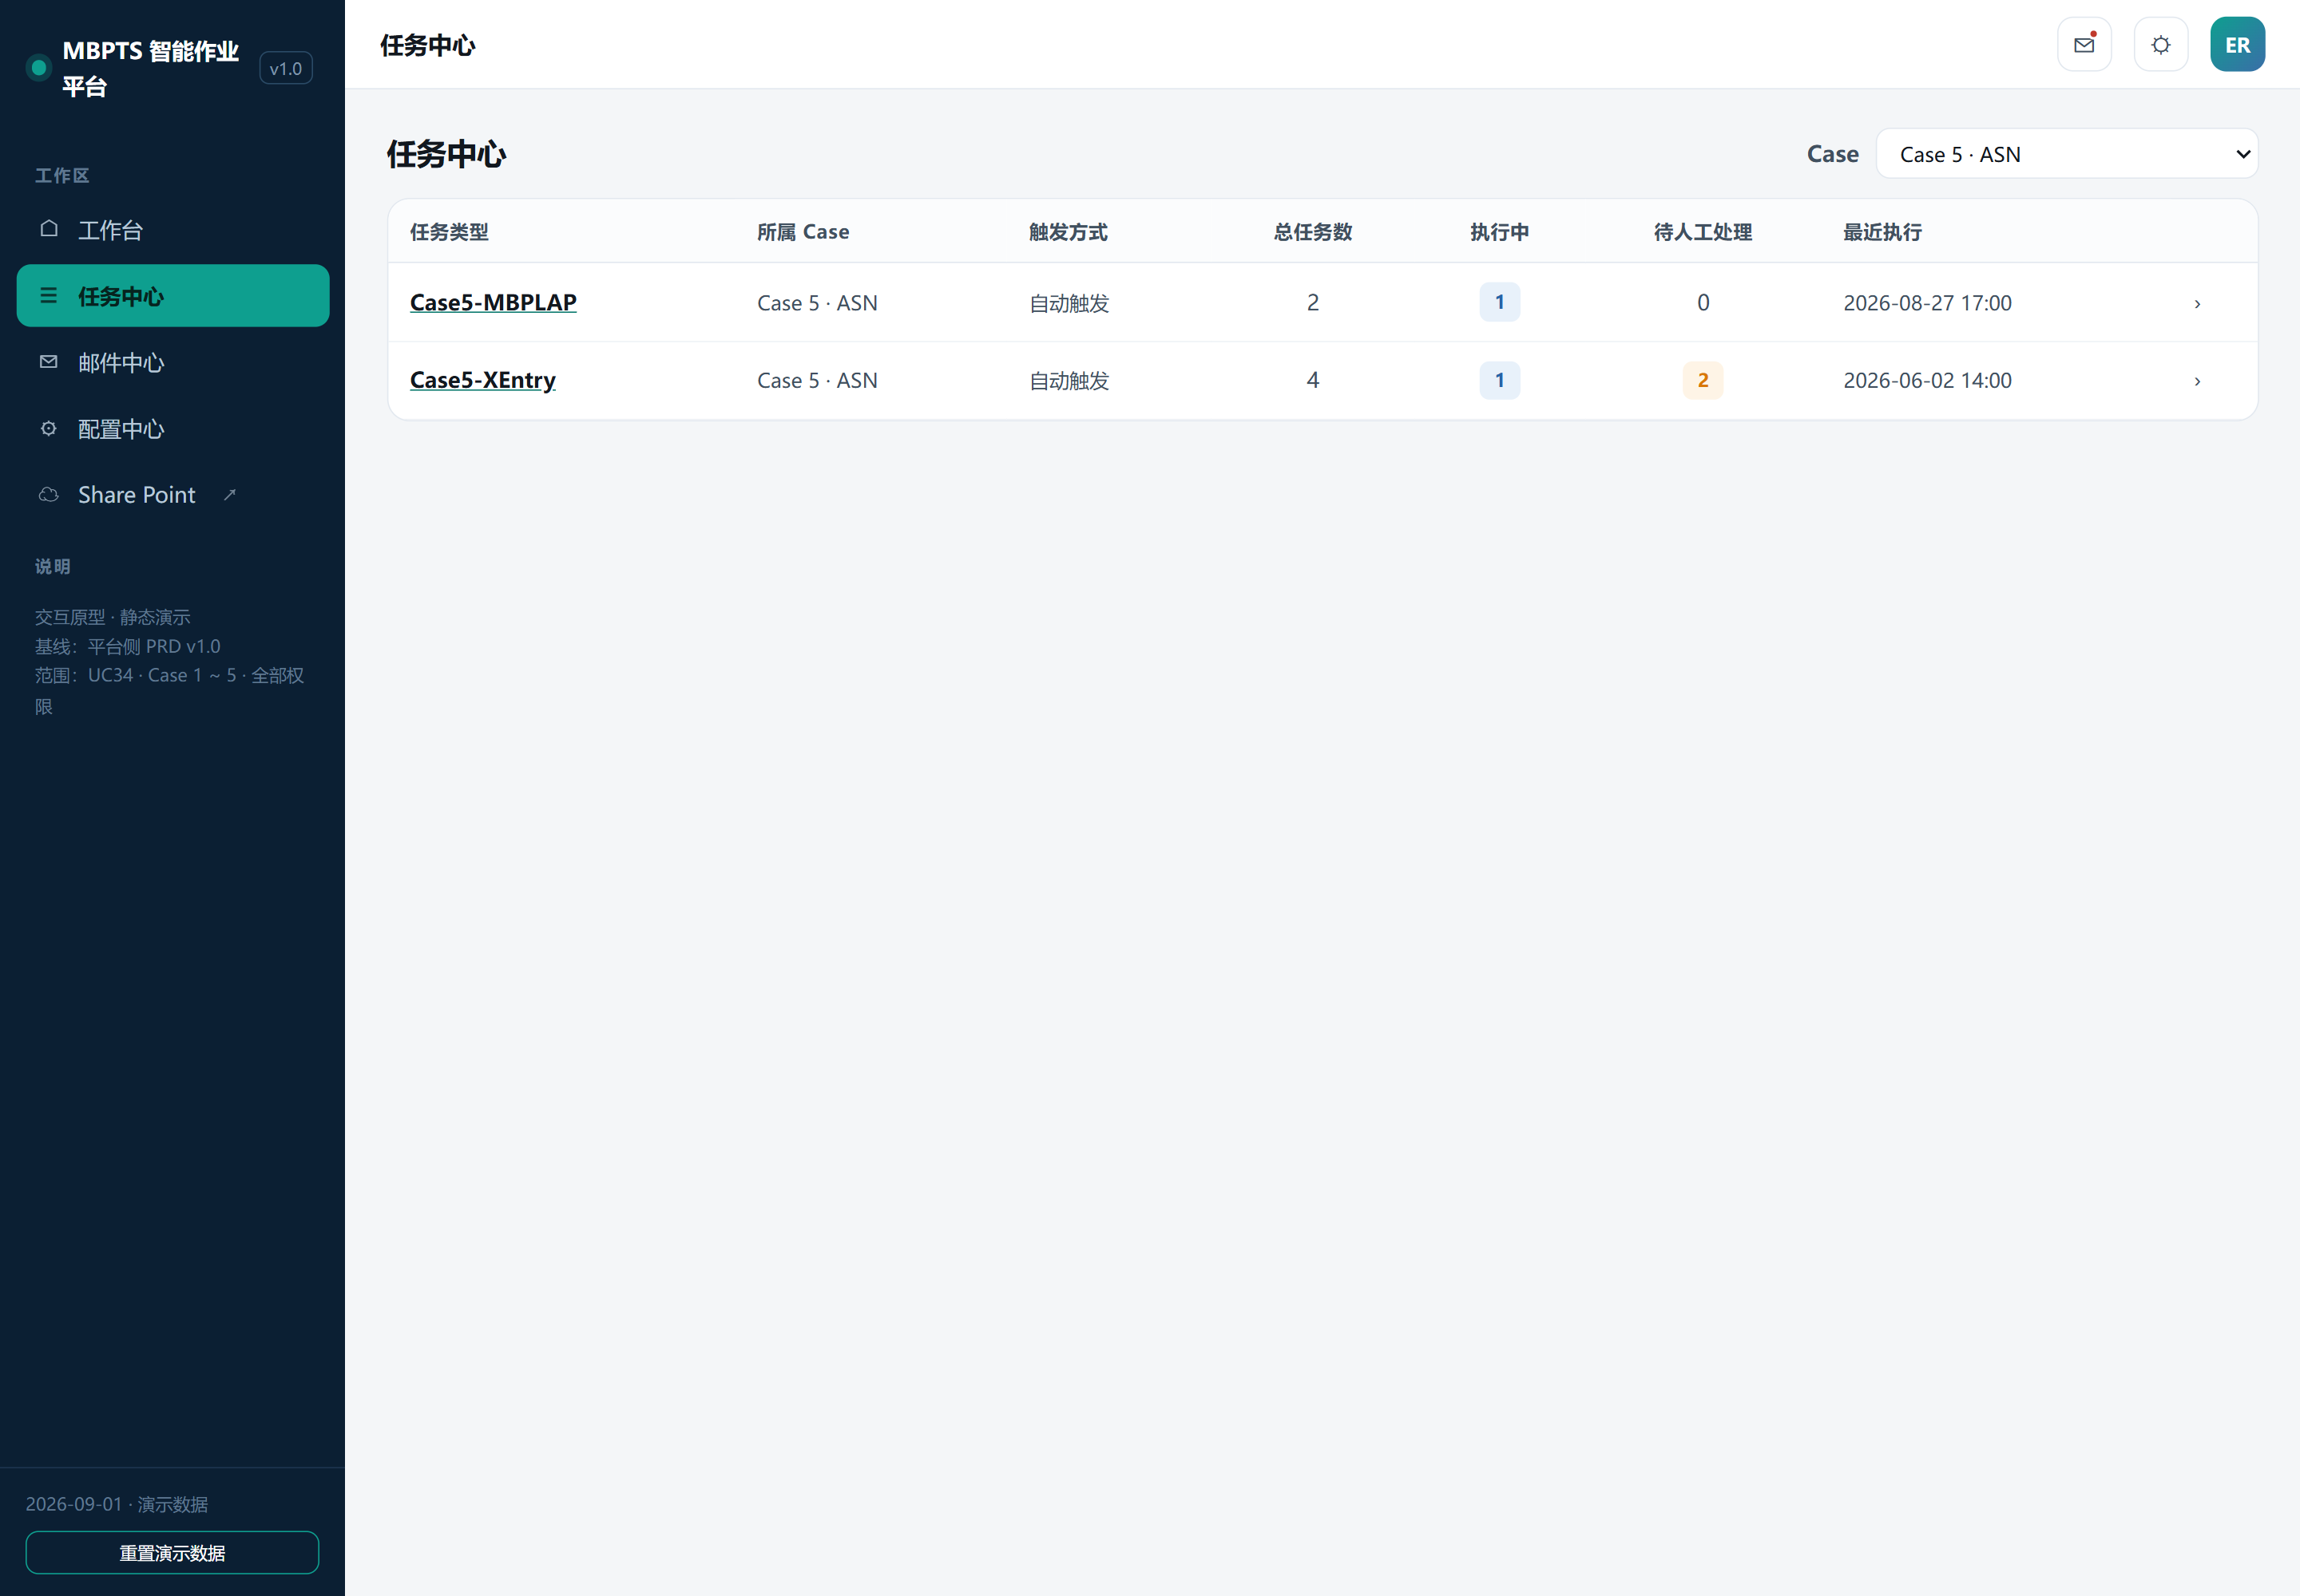
图8 .3.2-1 任务类型列表(Case 下拉 = Case 5)
# | 列 | 口径 / 取值 | 为什么需要
1 | 任务类型 | 子 Case 名称(Case5-MBPLAP / Case5-XEntry) | 双支线台账分开管理
2 | 所属 Case | Case 5 · ASN | 跨 Case 时的归属识别
3 | 触发方式 | 自动触发(定时 / 邮件)/ 人工触发，按该类型任务实际来源汇总 | 一眼区分 MBPLAP=定时、XEntry=邮件
4 | 总任务数 / 执行中 / 待人工处理 | 该类型任务按最新 Run 状态计数 | 异常量直达可见
5 | 最近执行 | 该类型最近一次执行开始时间 | 判断批次新鲜度

行点击(或末尾 ›)进入该类型的任务列表(第二级)。

任务列表（第二级）
某一任务类型的票据台账：筛选、搜索、批量操作与新建入口。
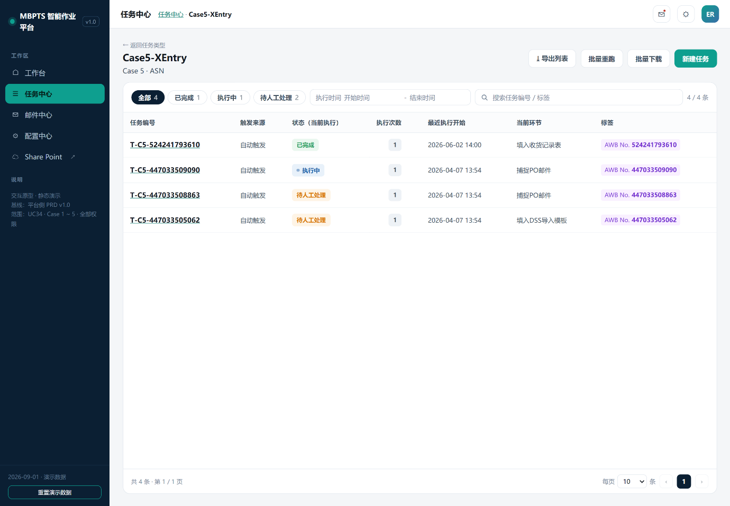
图 8.3.2-2 Case5-XEntry 任务列表
# | 列 | 口径 / 取值 | 为什么需要
1 | 任务编号 | 点击进任务详情 | 票粒度主键
2 | 触发来源 | 自动触发(定时 / 邮件)/ 人工触发；重跑产生的执行归为手动触发 | 区分系统自动与人工补票
3 | 状态(当前执行) | 最新 Run 状态映射：已完成 / 执行中(含重试中)/ 待人工处理 | 处置分拣口径
4 | 执行次数 | Run 个数；>1 高亮 | 识别被重跑过的票
5 | 最近执行开始 | 最新 Run 开始时间 | 执行时间筛选的口径
6 | 当前环节 | 执行中 / 待处理票显示当前节点名 | 不点详情即知卡在哪一步
7 | 标签 | 单号键值对(MBPLAP=HAWB/BL No.，XEntry=AWB No.) | 搜索与扫读

筛选与搜索：
操作 | 显示 / 可用条件 | 动作、处理与反馈 | 数据变化 / 页面联动
状态 chips(全部 / 已完成 / 执行中 / 待人工处理) | 恒可用 | 点击即筛选，chip 上的数字按"状态以外的其他条件"统计 | 列表与分页即时刷新
执行时间区间 | 恒可用 | 按最新一次执行的开始日期过滤，可只选一端 | 同上
单号搜索 | 恒可用 | 输入即筛选；支持粘贴多个号码(空格 / 逗号 / 换行分隔)，任一命中即显示 | 右侧计数提示「号码命中 X / Y」；未找到的号码在悬停提示中列出
清除筛选 | 有任一筛选时出现 | 一键还原 | —

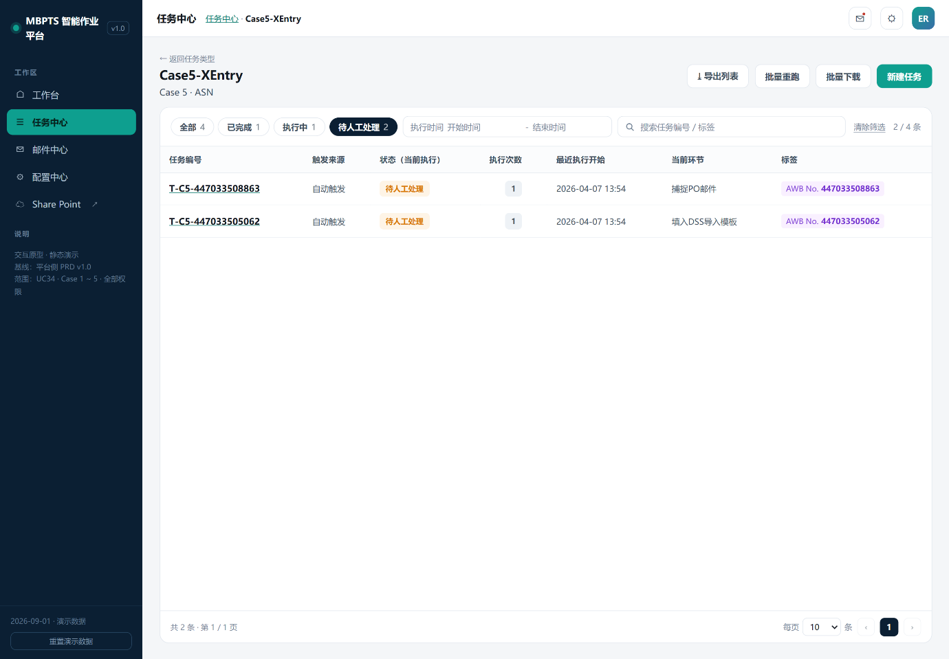
图 8.3.2-3 状态筛选：
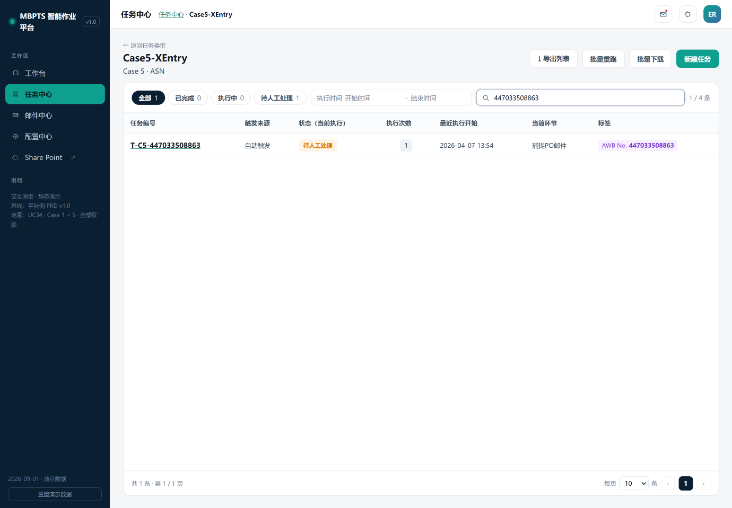
图 8.3.2-4 单号搜索命中
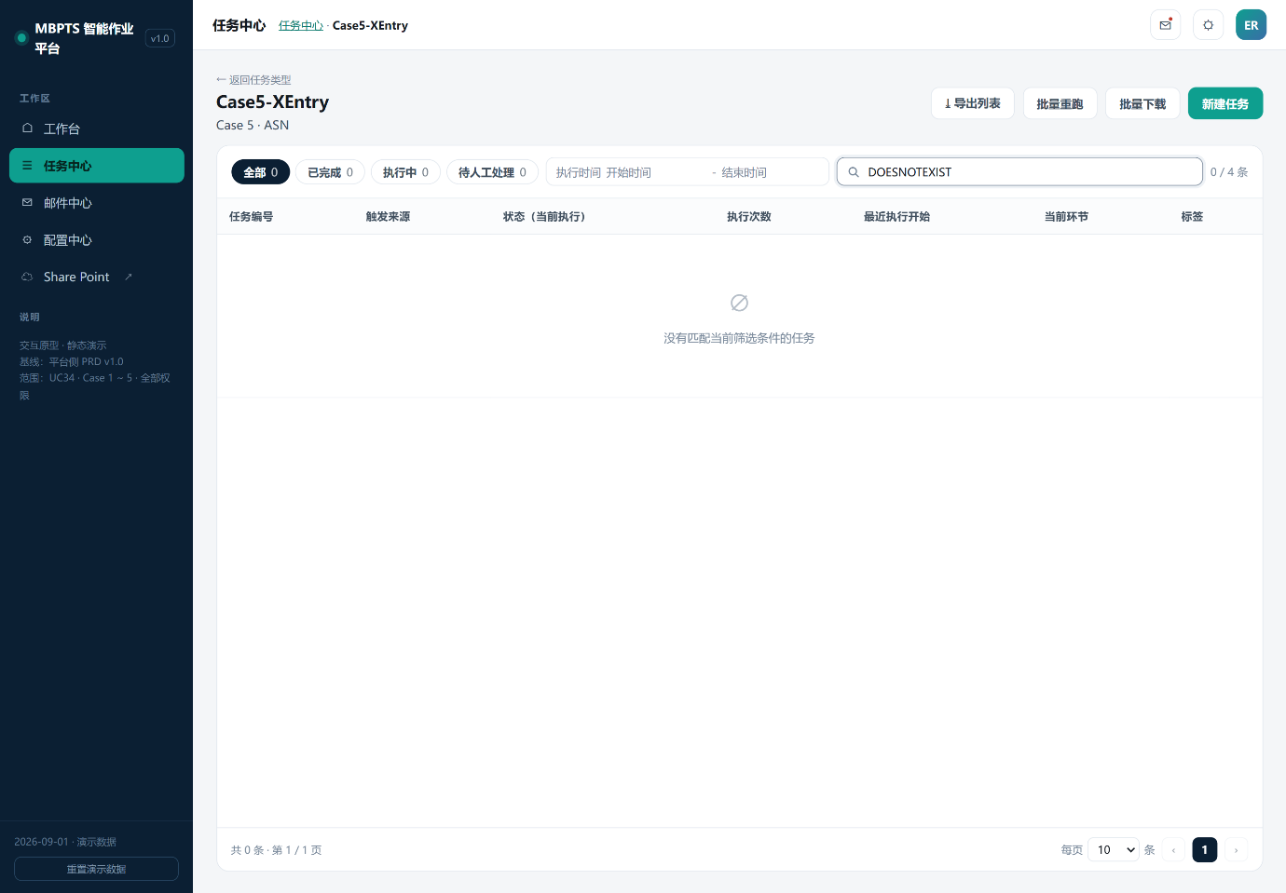
图 8.3.2-5 搜索无结果空态
从工作台跳入：点工作台统计卡进入时，顶部显示「来自工作台：<类型>」横幅与返回链接，状态与日期筛选已按卡片口径带入。
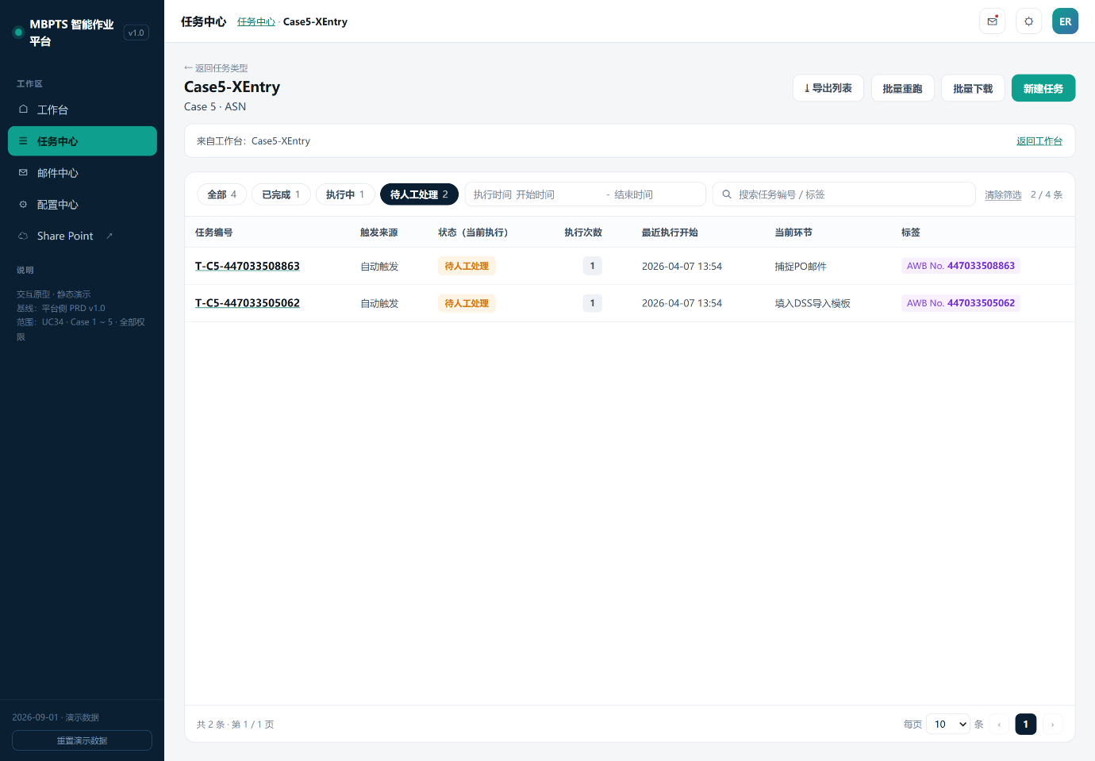
图 8.3.2-6 从工作台「待人工处理」卡跳入：横幅 + 已带入筛选
页头操作：
操作 | 显示 / 可用条件 | 动作、处理与反馈 | 数据变化 / 页面联动
新建任务 | 该类型支持新建时可用 | 弹窗确认「将为 <类型> 新建一条任务」→「创建并执行」 | 业务规则：MBPLAP 新建后进待运行队列、随下一次 12：00 / 17：00 定时运行；X-entry 新建后立即从数据查询节点起跑；票号重复按分单号 / AWB 去重拦截。
批量重跑 | 恒可用 | 进入批量模式：只列出可重跑(待人工处理)的票，勾选后弹确认清单 | 确认后每票生成新执行实例 R#N+1；执行中票自动跳过
批量下载 | 恒可用 | 进入批量模式(每页固定 30 条、只勾选当前页)，确认弹窗逐票列出文件清单 | 确认后把勾选任务当前执行的产出文件打包为一个 zip(每票一个文件夹)
导出列表 | 恒可用 | 按当前筛选导出 CSV(任务编号 / 运单号 / 类型 / 用例 / 来源 / 状态 / 执行次数 / 最近执行) | toast 提示导出条数；导出动作留痕

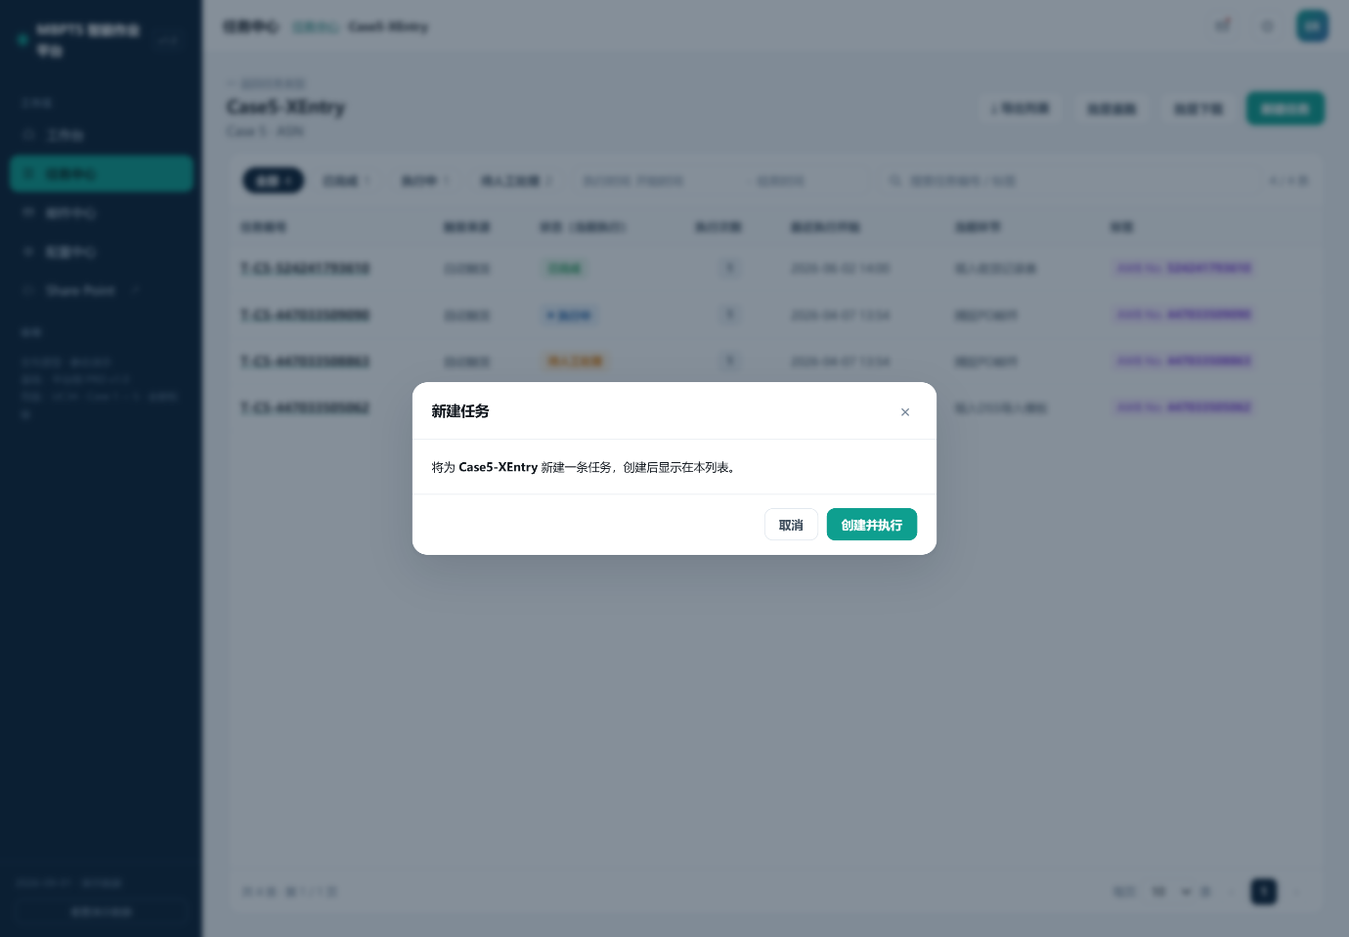
图 8.3.2-7 「新建任务」弹窗
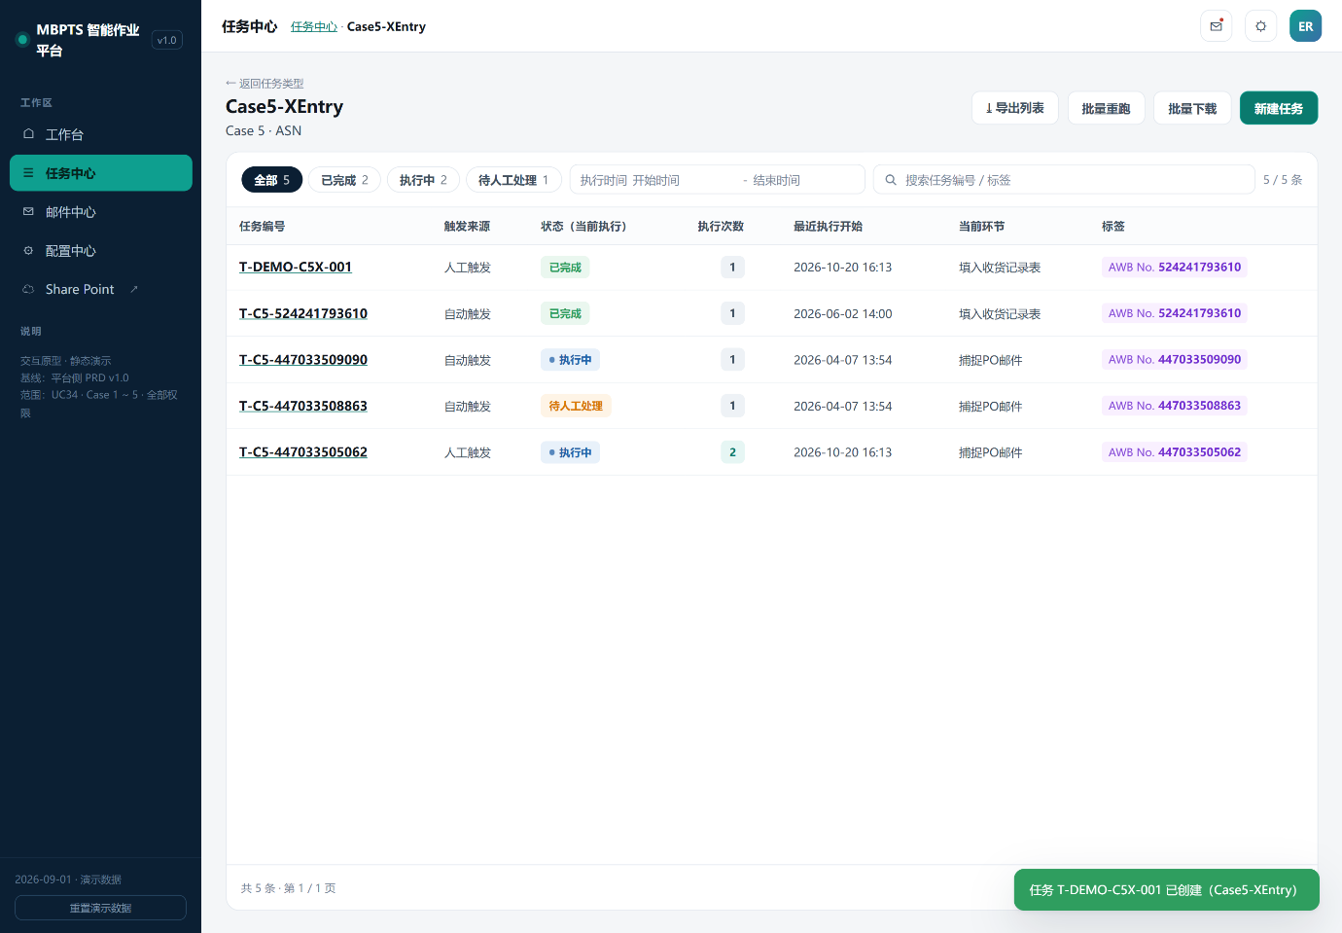
图 8.3.2-8 新建任务结果：toast 提示并已列入列表(原型演示为创建即完成)
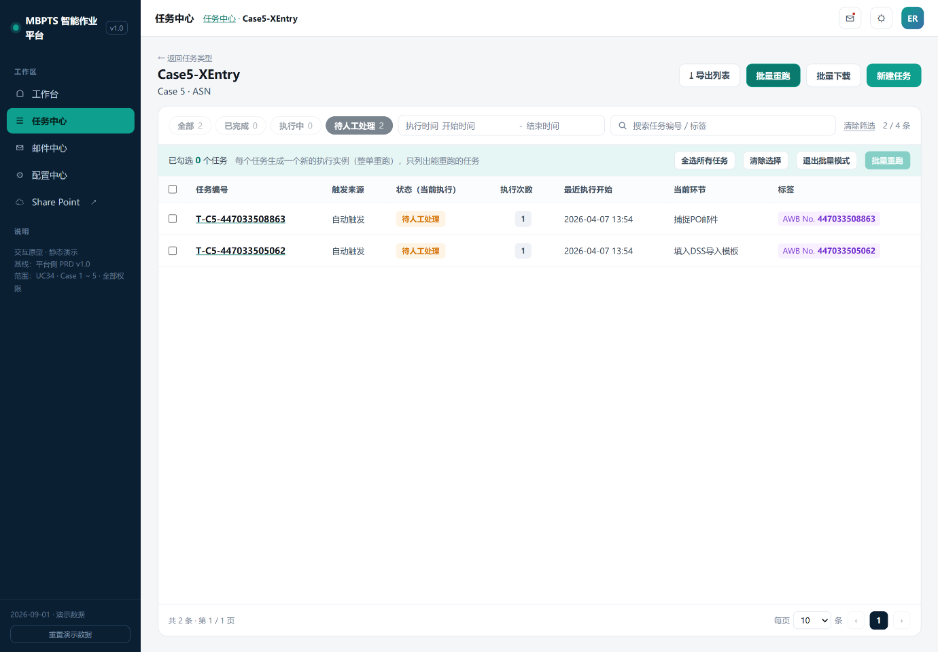
图 8.3.2-9 批量重跑模式：批量条 + 勾选列，只列可重跑票
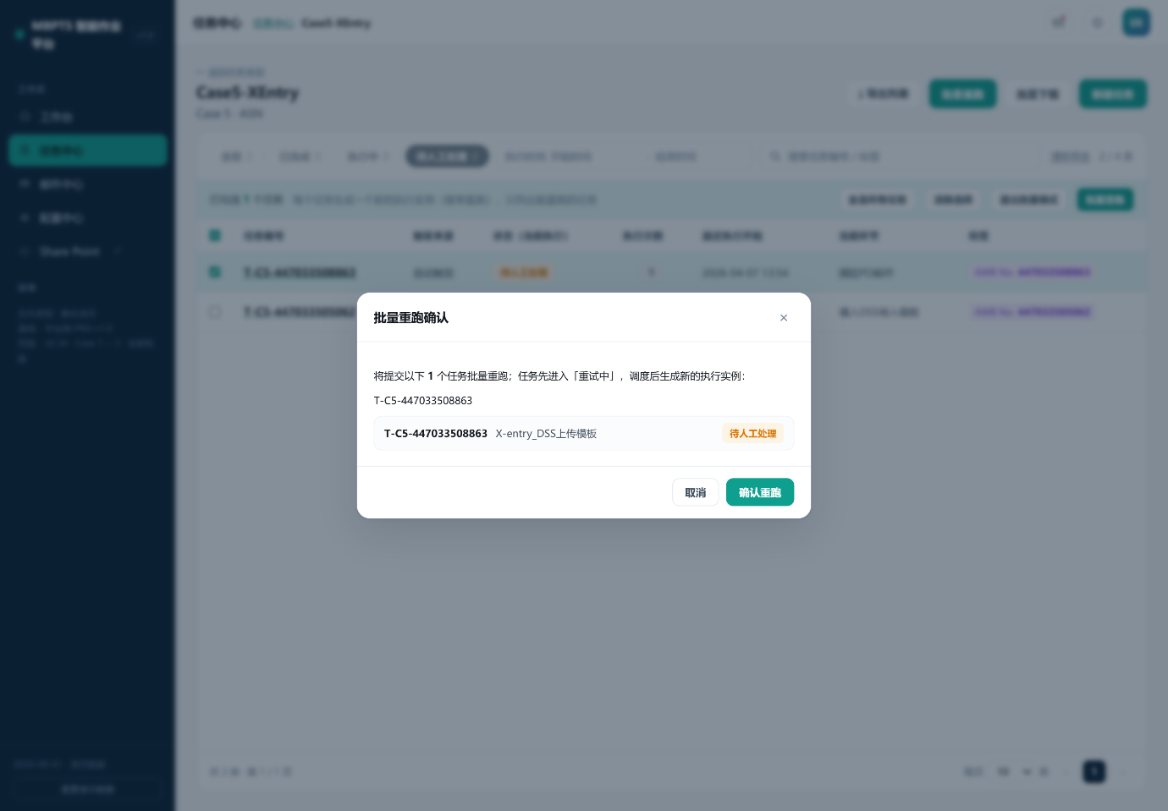
图 8.3.2-10 批量重跑确认弹窗：逐票列出对象
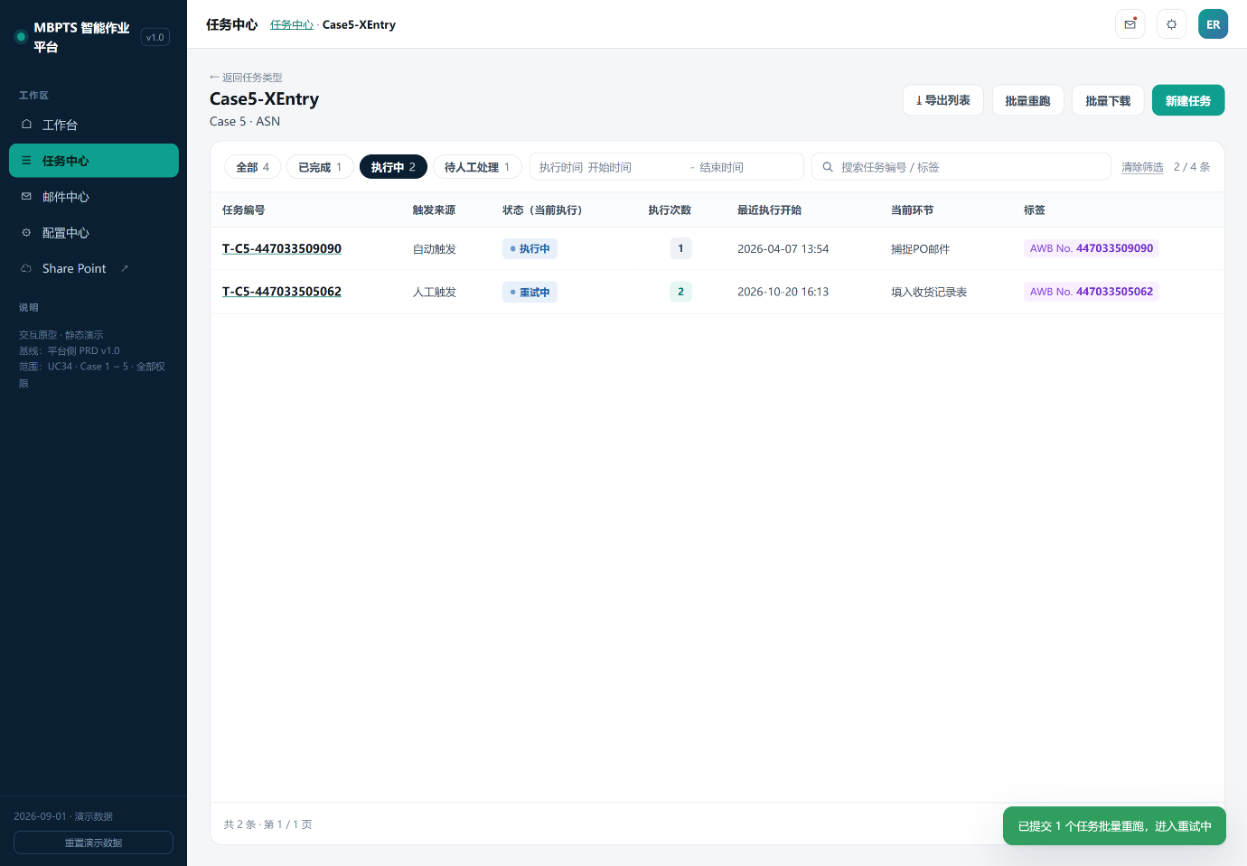
图 8.3.2-11 批量重跑提交后：toast + 列表自动切到「执行中」，重试中票据立即可见
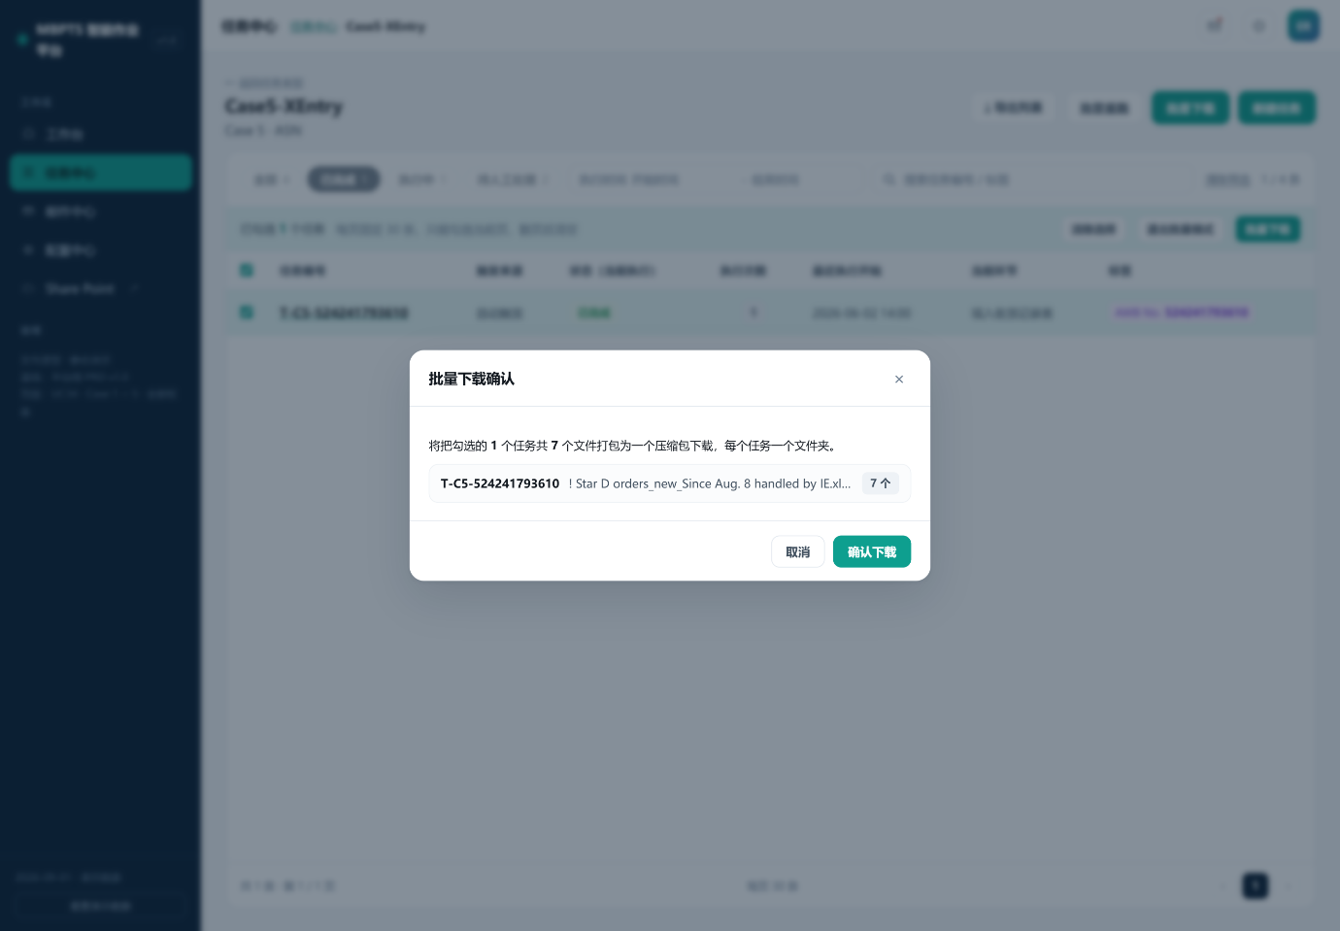
图 8.3.2-12 批量下载确认弹窗：逐票列出将打包的文件
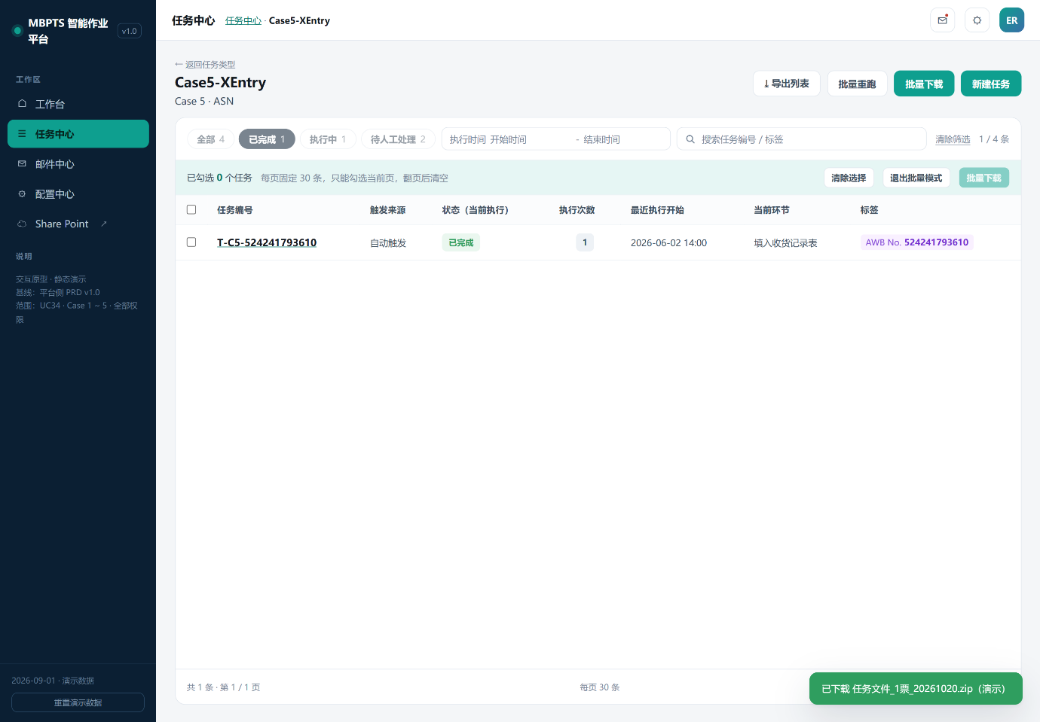
图 8.3.2-13 批量下载结果 toast(演示)
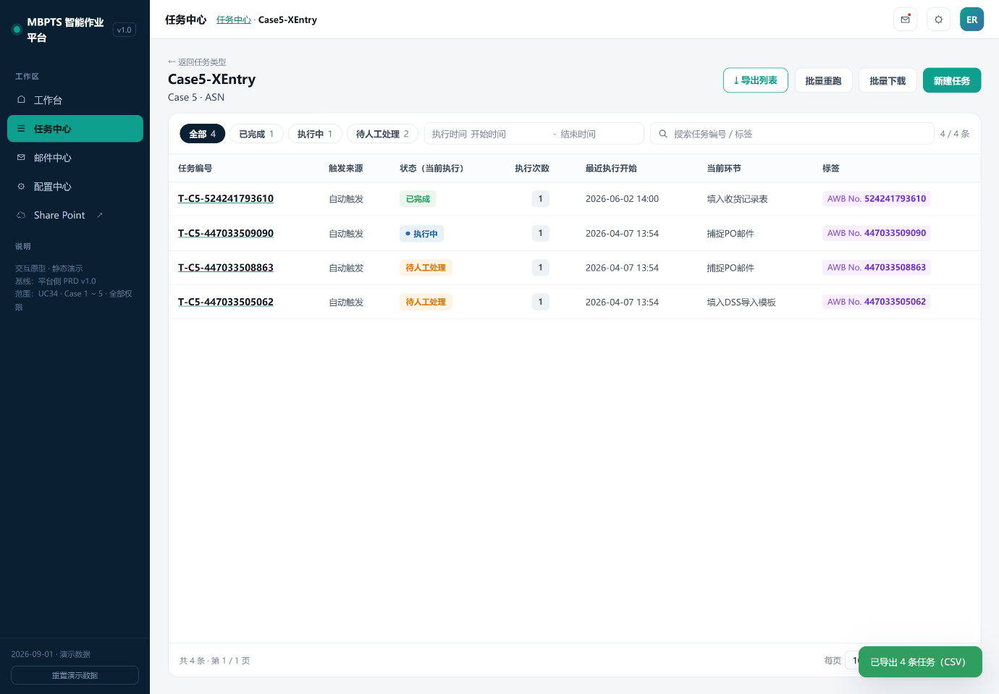
图 8.3.2-14 导出列表结果 toast

任务详情

页面结构与通用规则
任务详情是单票的"处置台"：核对取值、查看证据、处理缺件、发起重跑一页完成。严格区分 Task(业务单据：页头、横幅、操作日志)与 Run(执行实例：节点轨迹、字段、文件、总结)；默认看当前执行，可切换历史 Run，历史只读。

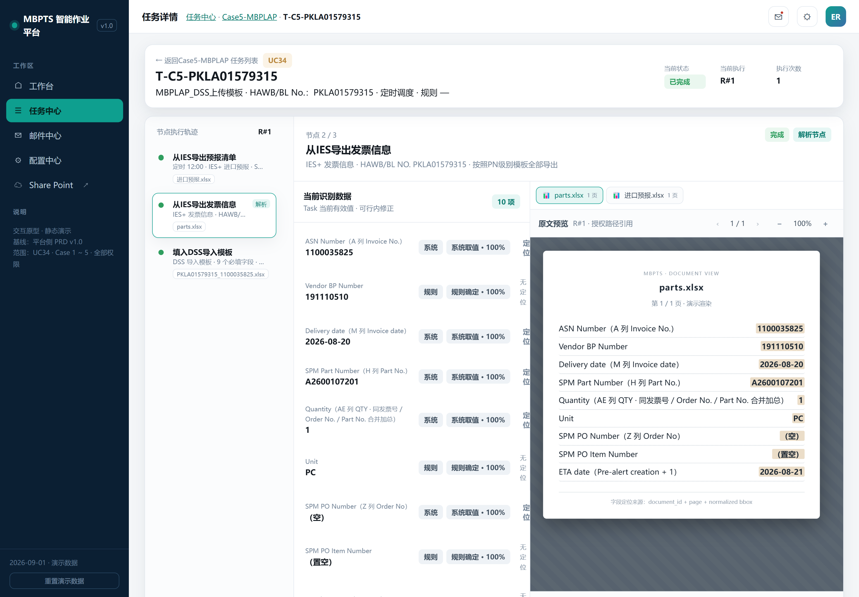
图 8.3.3-1 任务详情整体结构(MBPLAP 完成票)：页头 + 节点轨迹(左)+ 节点工作区(右)
区域 | 信息 / 功能 | 说明
页头 | 任务编号、用例、单号、触发来源；当前状态 / 当前执行 / 执行次数 | 右侧状态区一眼定位票的健康度
横幅 | 待人工处理(琥珀)/ 执行失败(红)/ 缺文件(琥珀) | 异常处置引导，带「前往处理 / 查看节点」按钮
本任务重试 | R#1 / R#2 … 切换 chips，带状态点与「当前」标记 | 多次执行间切换
正在查看条 | R# 编号、执行起因、起止；历史执行显示「只读」+「切回当前执行」 | 防止误改历史
节点执行轨迹(左) | 节点名、状态点、说明、产物文件；解析节点带「解析」徽标 | 点节点切换右侧工作区
节点工作区(右) | 节点说明、状态标签、错误条；字段面板(解析节点)或证据与附件(其他节点) | 见各节点说明
任务操作日志(底部折叠) | 全部操作按时间倒序(创建 / 修正 / 录入 / 重跑 / 下载等) | 留痕审计

节点展示： MBPLAP 3 个节点(从IES导出预报清单 → 从IES导出发票信息 → 填入DSS导入模板)，X-entry 4 个节点(捕捉报关代理邮件 → 捕捉PO邮件 → 填入DSS导入模板 → 填入收货记录表)
字段面板通用规则(解析节点「当前识别数据」)：
元素 | 规则
字段行 | 字段名(含来源列标注，如「M 列 Invoice date」)+ 当前有效值
来源 tag | 系统(取值自文件 / 大表)/ 规则(固定值与计算)/ OCR(截屏识别)
质量 tag | 系统取值 / 规则确定 / 高·中·低 + 置信度%；低质量(取值缺失)金色高亮
「定位」 | 跳到原文对应文件与页并高亮该值；无原文坐标的字段显示「无定位」并悬停说明原因(固定值、计算值)
「修正」 | 仅当前执行、非执行中可用；行内编辑，「保存并留痕(自下次执行生效)」；保存后显示「旧值 → 已修正 · 时间」，下一执行实例自动携带并标注「自 R#n 修正值继承」

MBPLAP 票：节点与字段
完成票 (12：00 档)三个节点：
节点 1「从IES导出预报清单」：定时 12：00 · IES+ 进口预报 · Supplier=MBPLAP · Pre-alert creation=执行当日；产出预报清单(取分单号)。非解析节点，工作区为「节点证据与附件」清单 + 右侧预览。
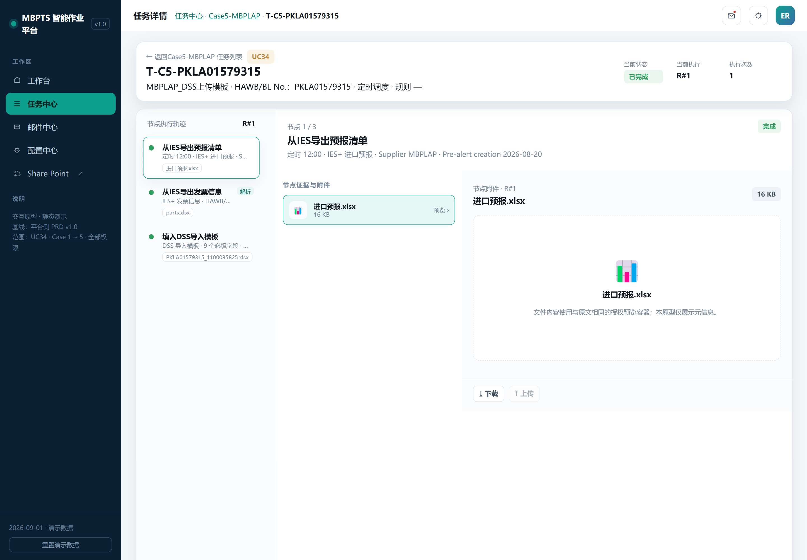
图 8.3.3-2 节点 1：证据附件清单与文件预览容器
节点 2「从IES导出发票信息」(解析节点)：按分单号批量查询，按 PN 级别模板全部导出发票信息；字段面板承接 9 个 DSS 字段的当前有效值。
# | 字段(页面原名) | 口径 / 取值 | 为什么需要
1 | ASN Number(A 列 Invoice No.) | 发票导出清单 A 列发票号 | ASN 单号，同时用于模板命名(发票号段)
2 | Vendor BP Number | 固定值 191110510(规则确定，无定位) | 供应商标识，配置可改
3 | Delivery date(M 列 Invoice date) | 发票导出清单 M 列 | 发货日期，DSS 必填
4 | SPM Part Number(H 列 Part No.) | 发票导出清单 H 列 | 收货零件标识
5 | Quantity(AE 列 QTY · 同发票号 / Order No. / Part No. 合并加总) | AE 列按合并键加总 | 人工最易算错的字段，自动化核心价值
6 | Unit | 固定值 PC | 计量单位
7 | SPM PO Number(Z 列 Order No) | Z 列；缺失行记 Remark 不阻塞(示例票为空) | 收货归属订单
8 | SPM PO Item Number | 置空(EDI 方案，无定位) | DSS supplier EDI 方案
9 | ETA date(Pre-alert creation + 1) | 预报创建日期 +1 自然日(计算，无定位) | 预计到库日
10 | HAWB/BL NO.(C 列) | 预报清单取的分单号(过程字段) | 票粒度主键与模板命名(提单号段)
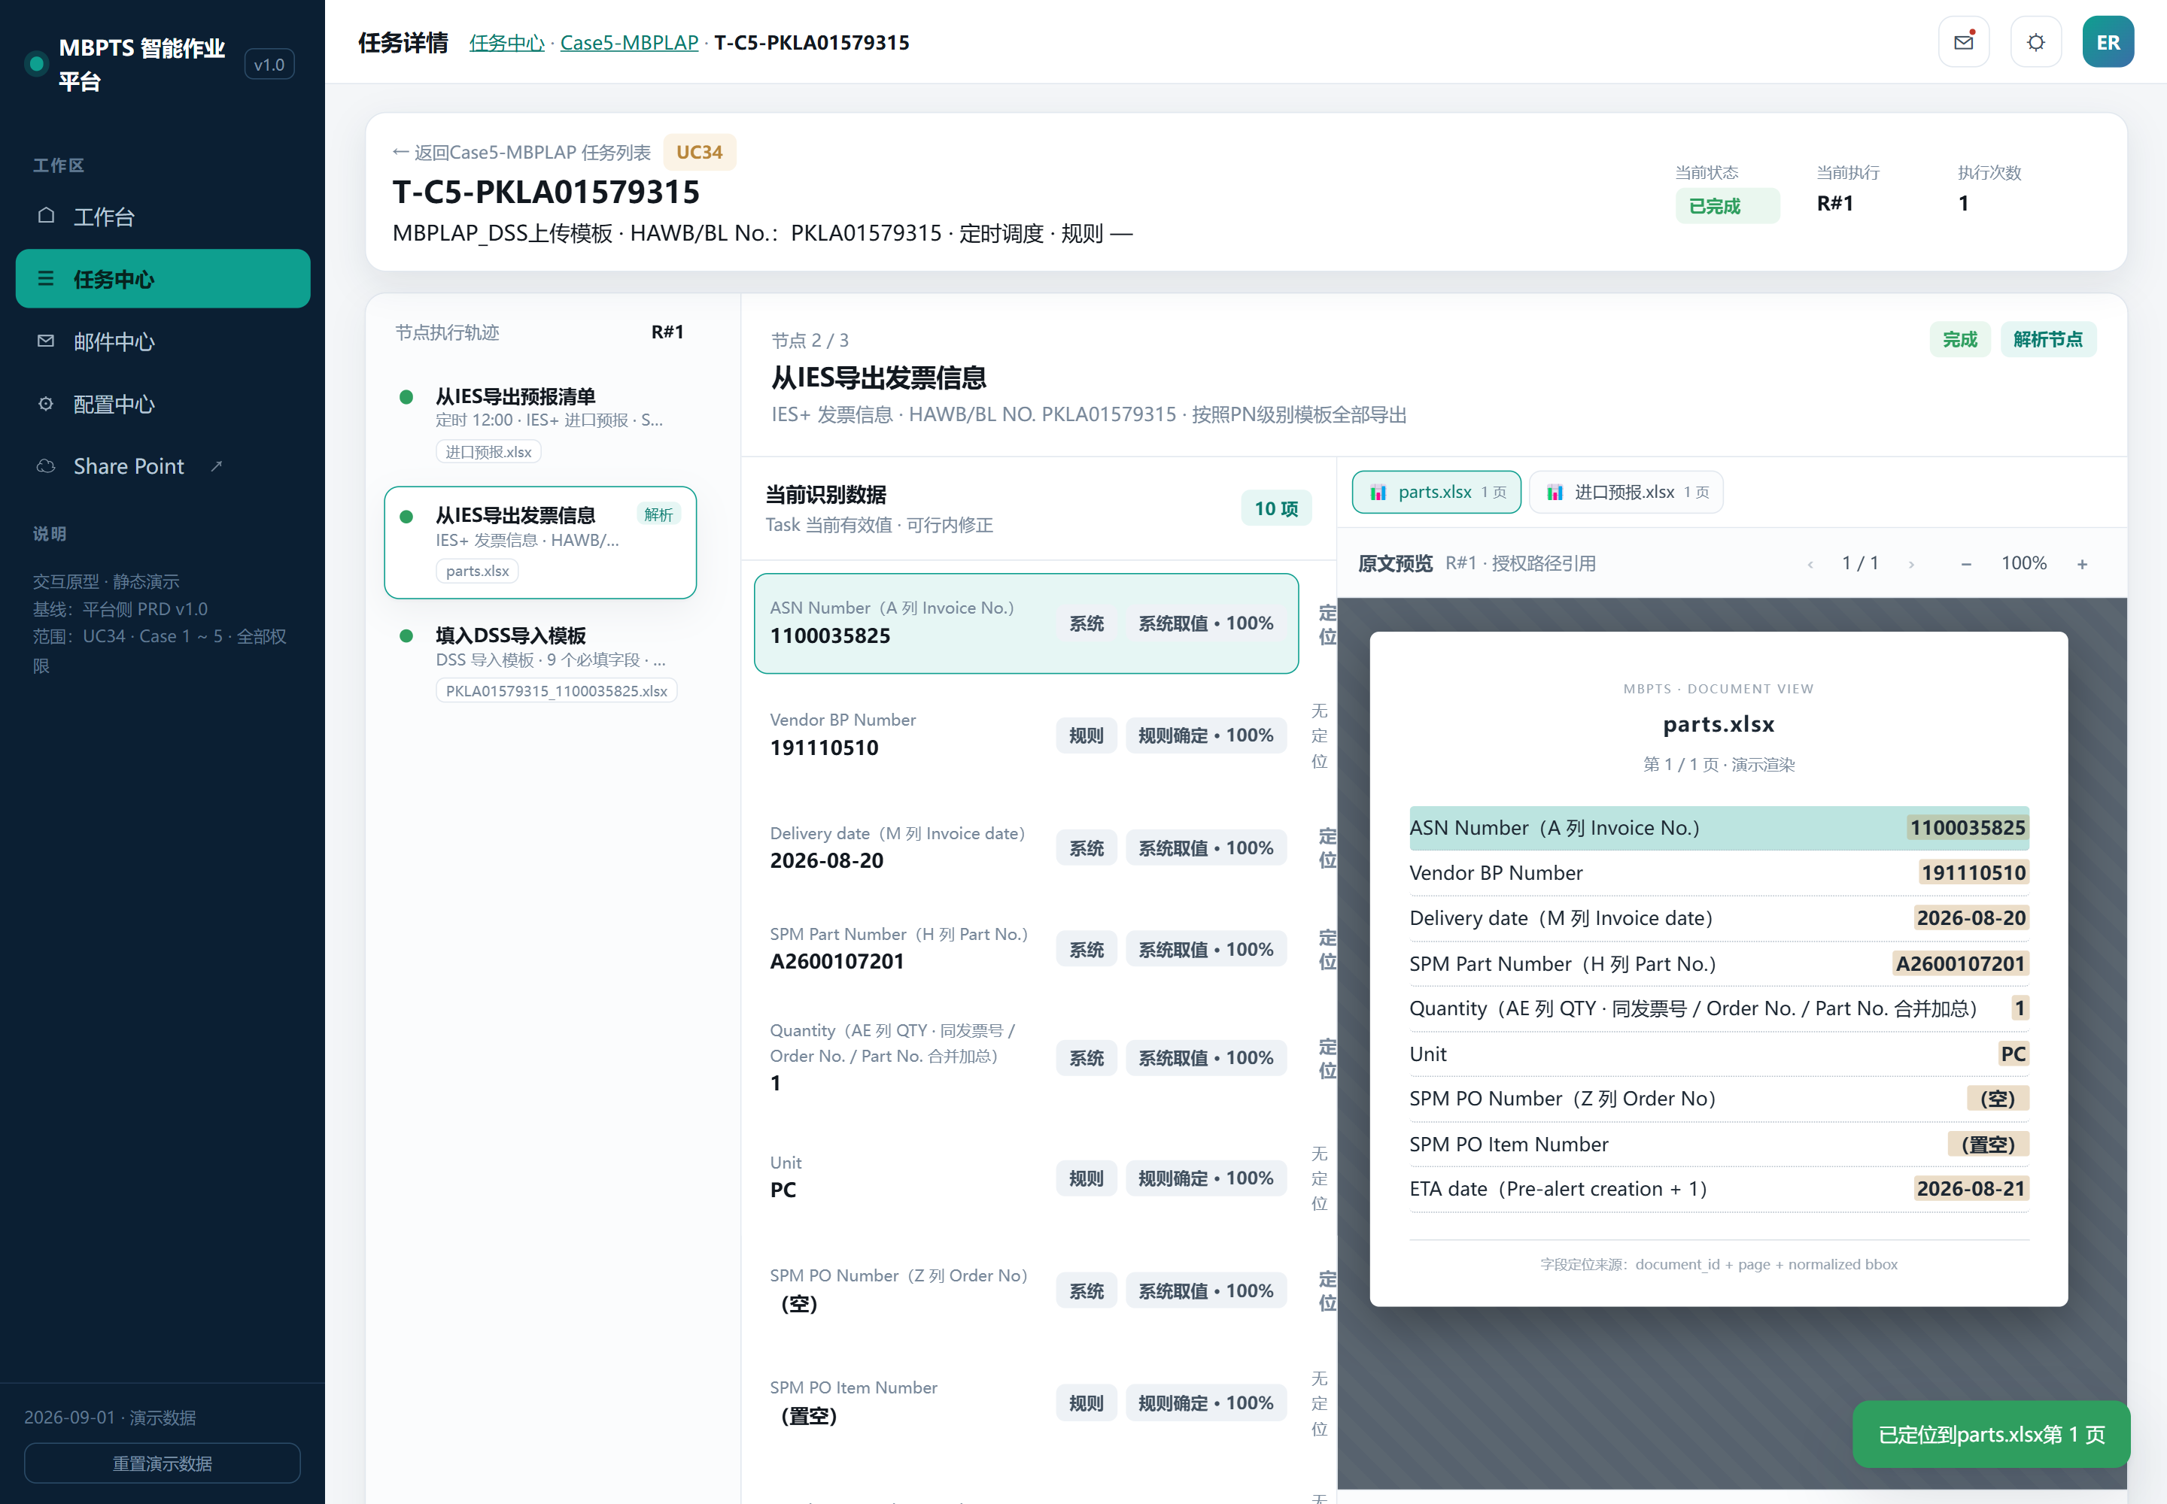
图 8.3.3-3 字段「定位」：右侧原文预览高亮 ASN Number 取值
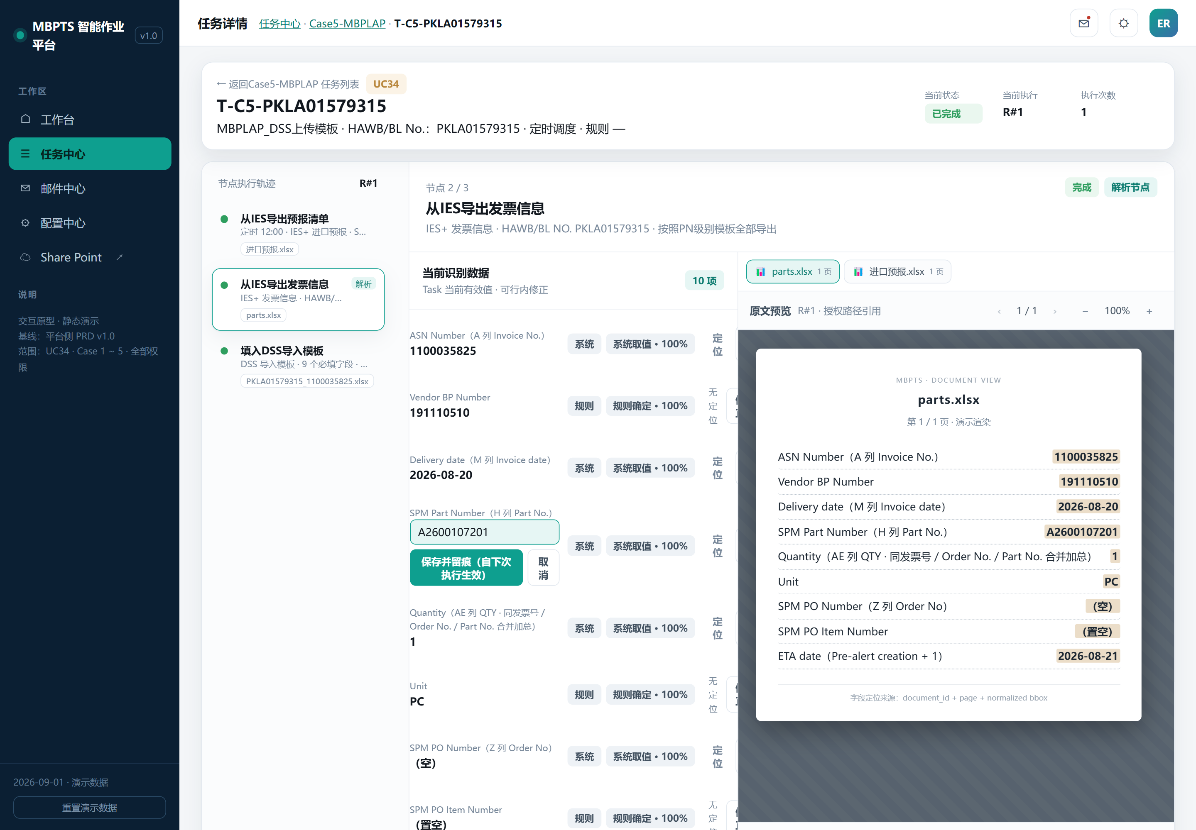
图 8.3.3-4 字段「修正」：行内编辑框与「保存并留痕(自下次执行生效)」
节点 3「填入DSS导入模板」：按映射生成 9 字段模板，命名「提单号_发票号」并在 Portal 可下载；附件区列出取数文件与产出文件。
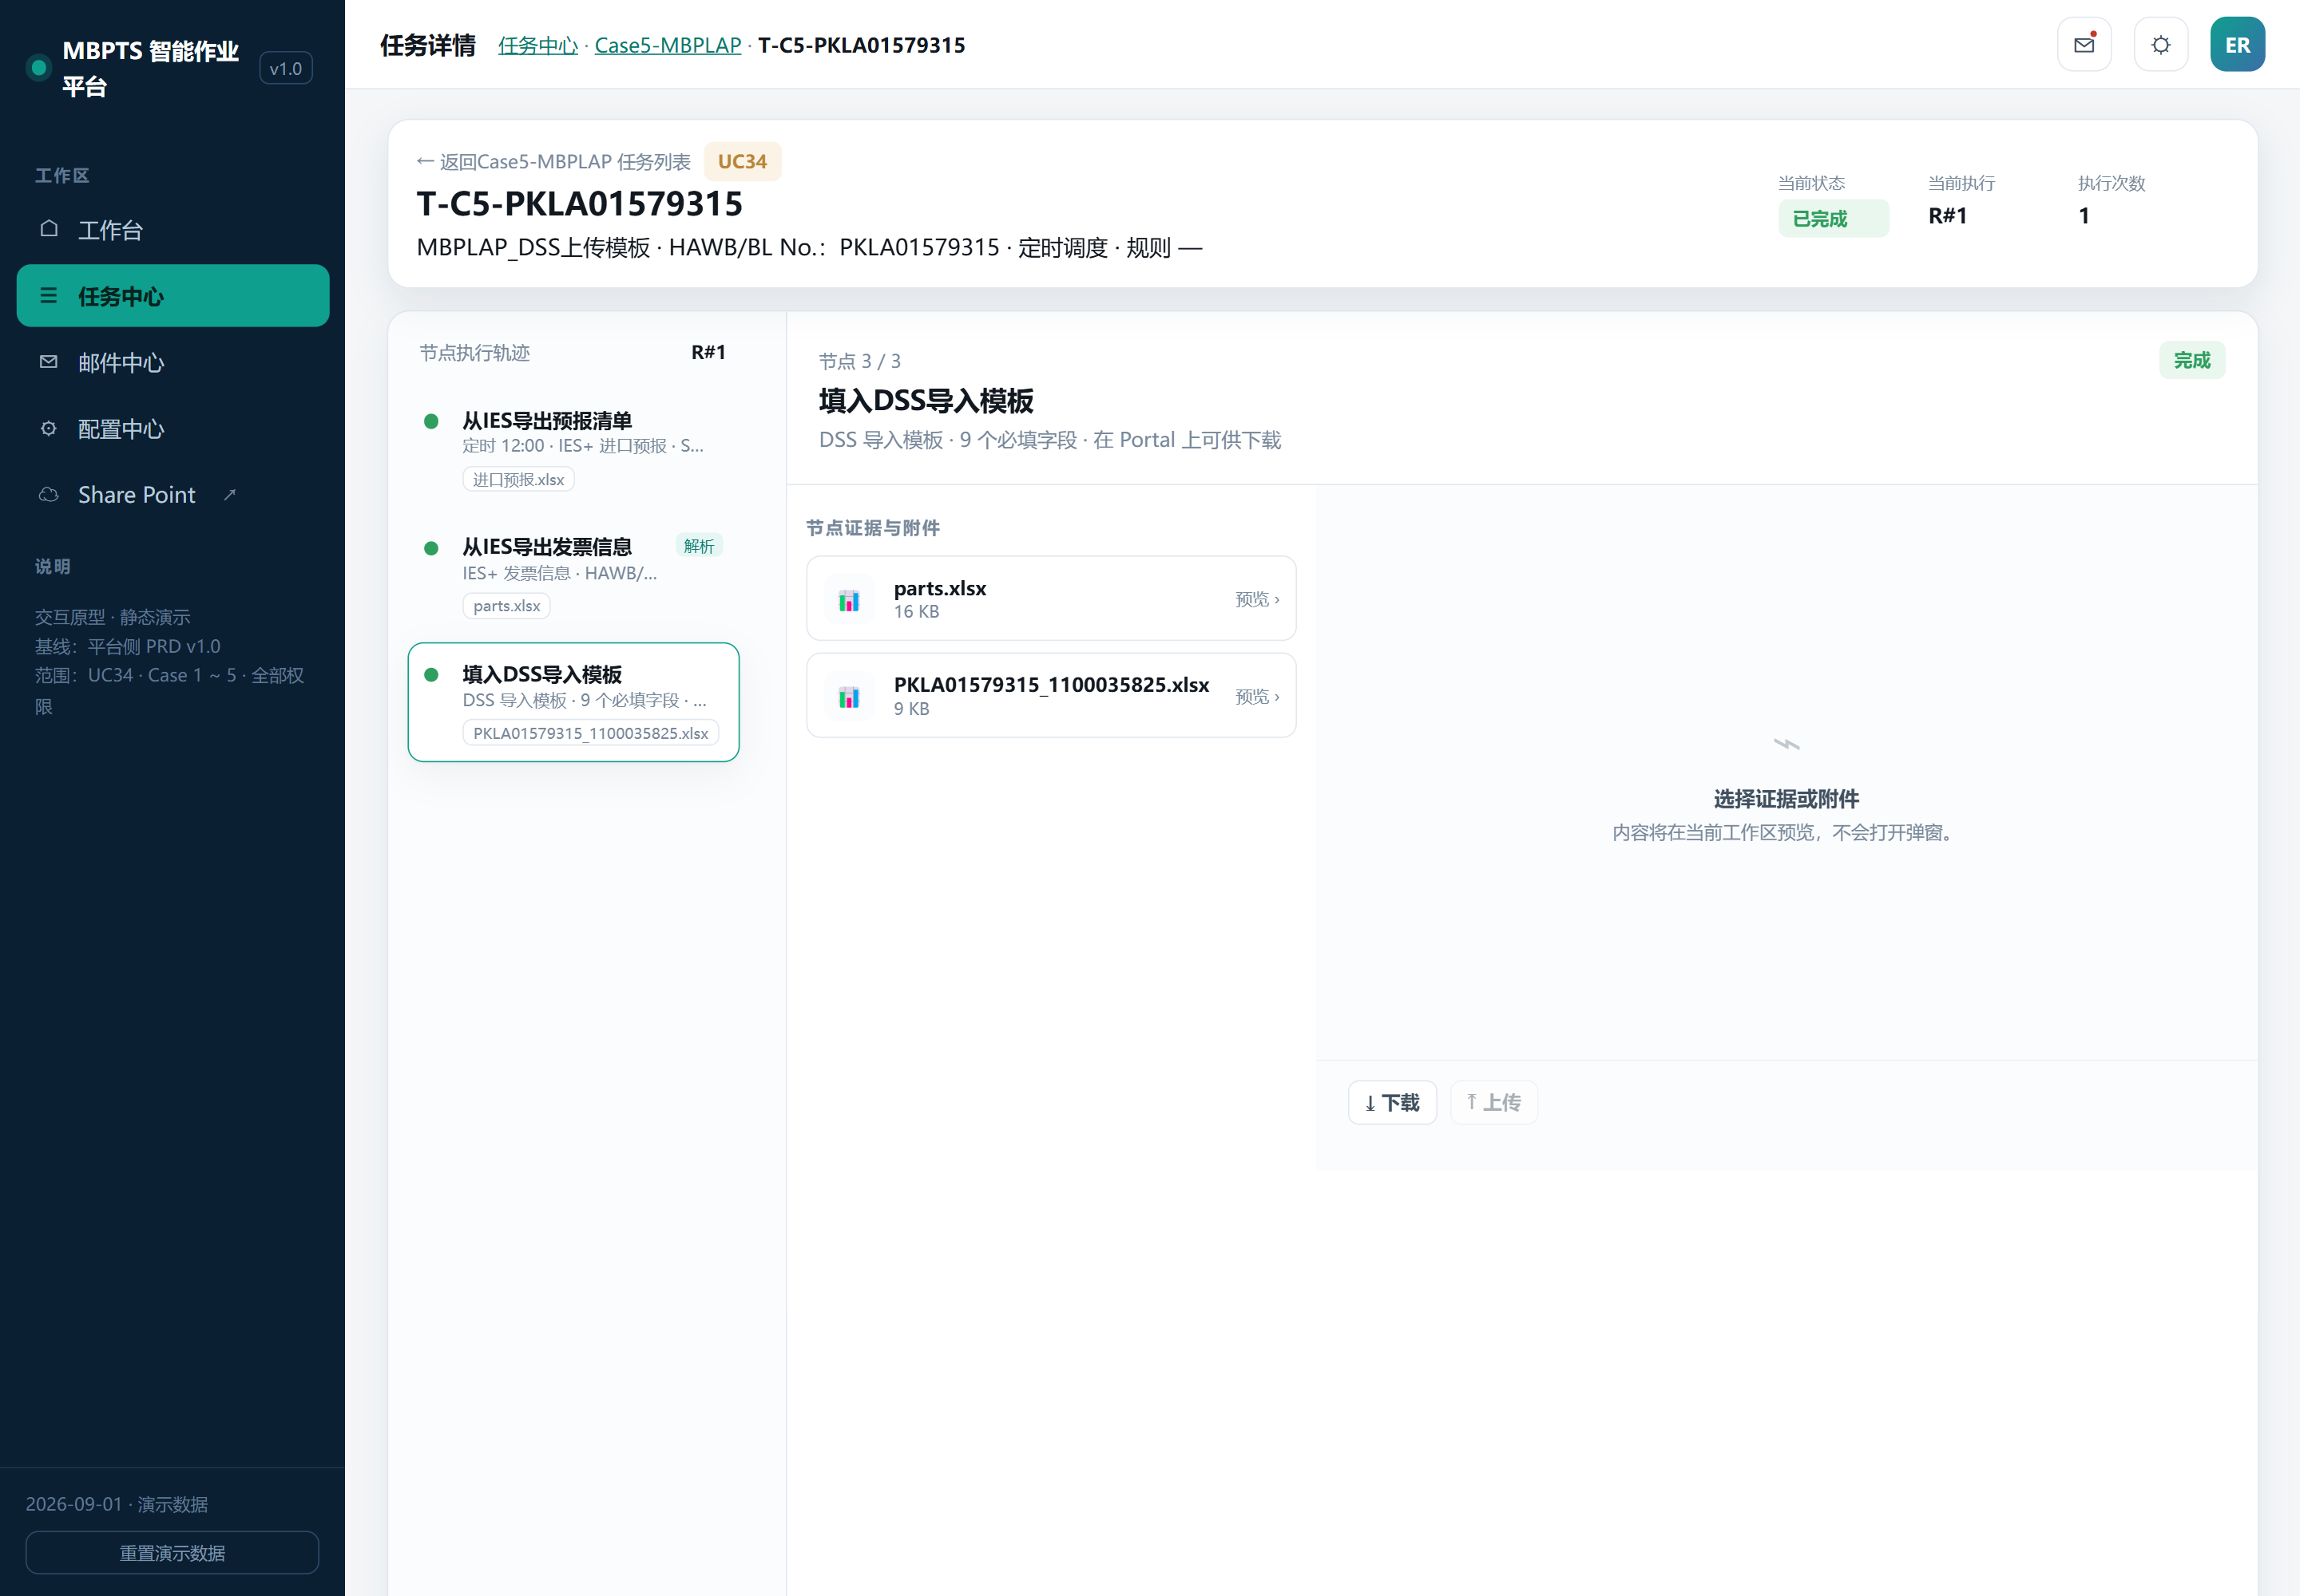
图 8.3.3-5 节点 3：产出模板文件与下载 / 上传操作
执行中票 T-C5-PKLA01458373(17：00 档)：节点 2 执行中、节点 3 等待；页头无重跑按钮(执行中只读)。
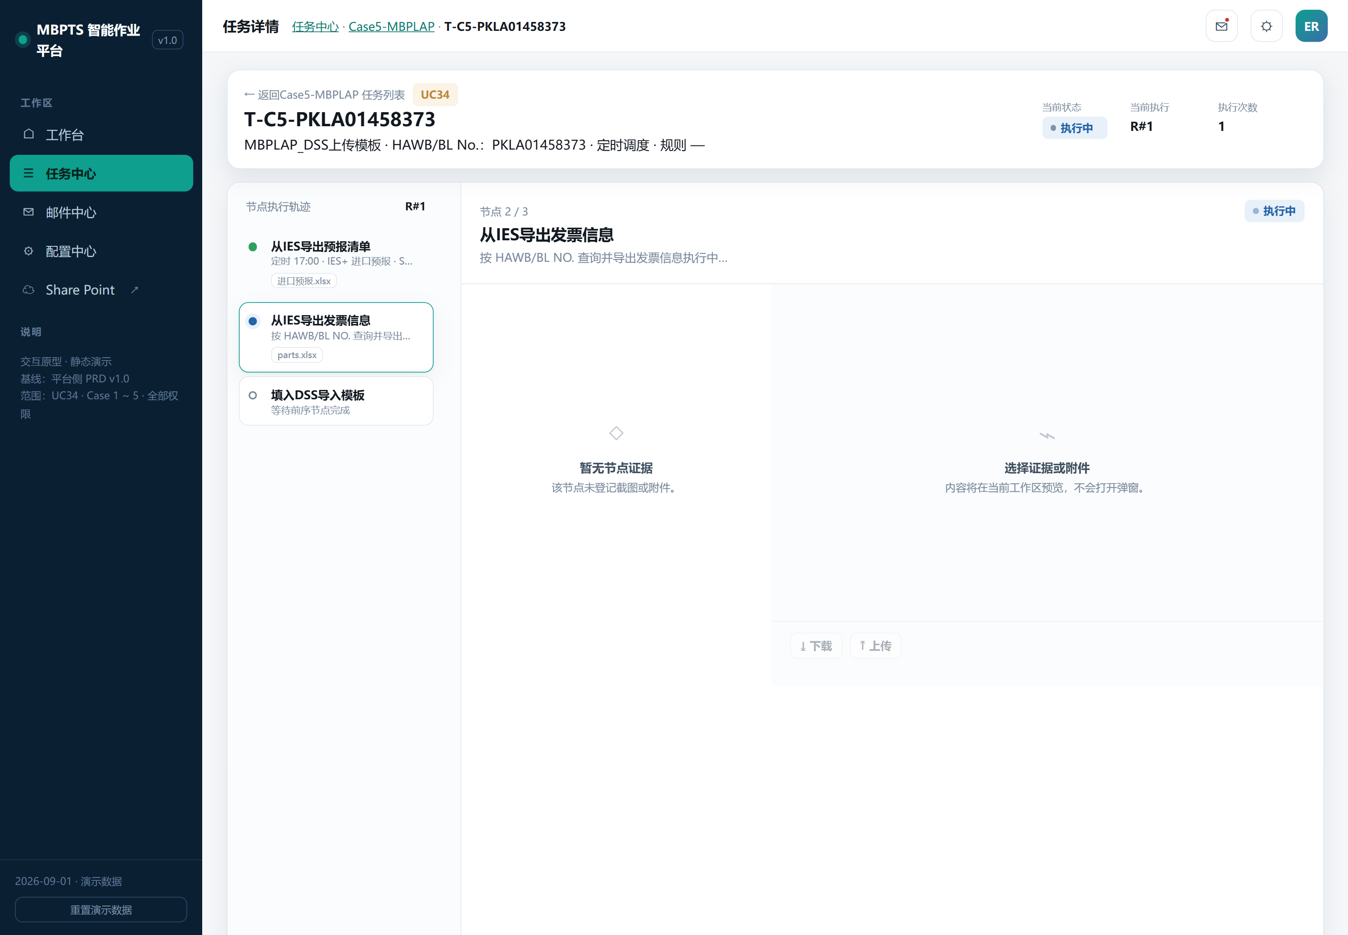
图 7.3.3-6 执行中票：节点 2 执行中、后续节点等待

X-entry 票：节点与字段
完成票四个节点：
节点 1「捕捉报关代理邮件」：Portal 公邮命中送货邮件(发件人 @bjfcl.com ∧ 标题含「快件签收单」)，取附件快件签收单 Excel；按附件运单号查诊断仪大表，取得 PN(D 列)/ QTY(F 列多行加总)/ ID No.(J 列)。附件证据：送货邮件 .msg、快件签收单 .xlsx、诊断仪大表。
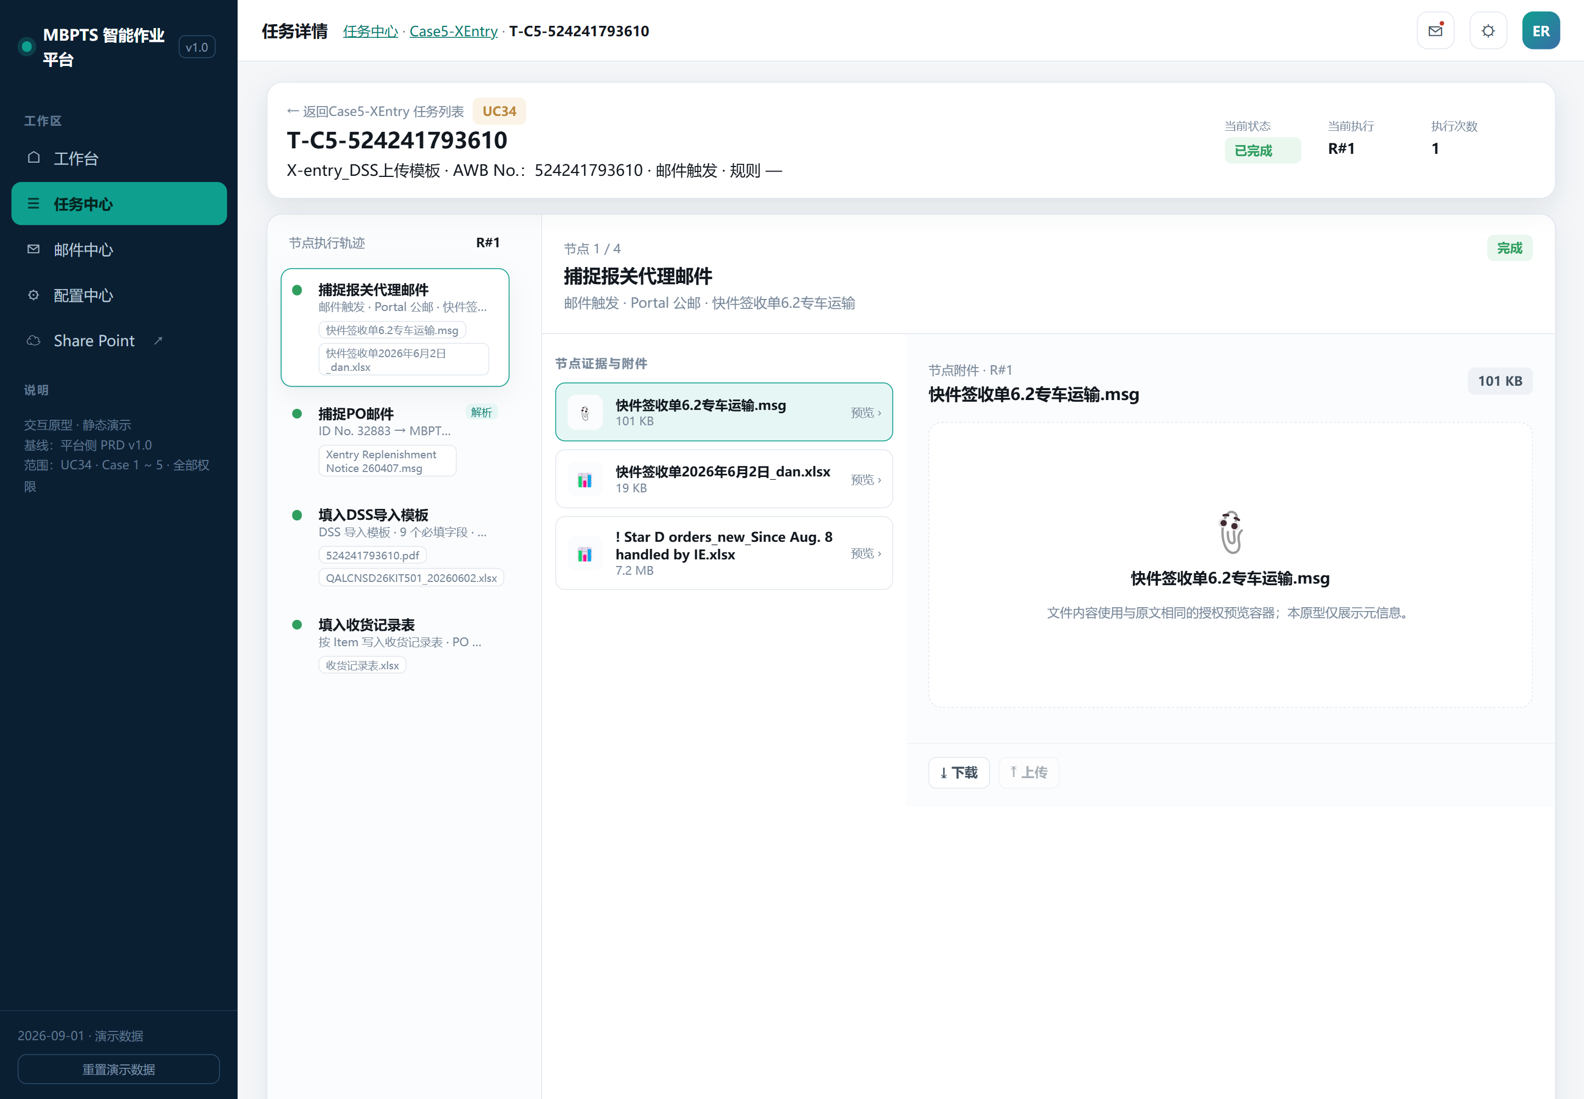
图 8.3.3-7 节点 1：送货邮件与大表证据
节点 2「捕捉PO邮件」(解析节点)：按 ID No. 反查大表灰色区 MBPTS PO；按 PO 号检索 IMS PO 邮件，OCR SPM 截屏取 Item Number 列；同时承接发票取值：按 AWB No. 在公邮搜索标题含该运单号的进口发票邮件，取发票 PDF 提取 Our delivery note No.(ASN Number)与 Document date(Shipment Date)。
# | 字段(页面原名) | 口径 / 取值 | 为什么需要
1 | ID No.(J 列) | 大表 J 列(各行一致)；可人工补录 | 反查 MBPTS PO 的键，阻断恢复载体
2 | SPM PO Number(M 列 MBPTS PO) | 按 ID No. 查大表灰色区 M 列；空→硬阻断 | 收货归属订单，阻断判定对象
3 | SPM PO Item Number(SPM 截屏 Item · 顺次收货) | IMS PO 邮件 SPM 截屏，OCR 取值(高·99%)；多 Item 时顺次收货拆行 | 订单行级收货载体
4 | SPM Part Number(D 列 Part NO.) | 大表 D 列 | 零件标识、拆行分组锚点
5 | Quantity(F 列 Qty 合计) | 大表 F 列多行加总，并展示拆行明细(Item 100 ×1 · Item 200 ×1) | 收货数量
6 | ASN Number(Our delivery note number) | 进口发票 PDF(按 AWB 搜发票邮件取附件提取) | ASN 单号
7 | Shipment Date(Document date) | 进口发票 PDF | 发货日期
8 | Vendor BP Number | 固定值 191110260 | 供应商标识
9 | Unit | 固定值 PC | 计量单位
10 | ETA date(Fullcome 邮件日期 + 1) | 送货邮件日期 +1 自然日 | 预计到库日

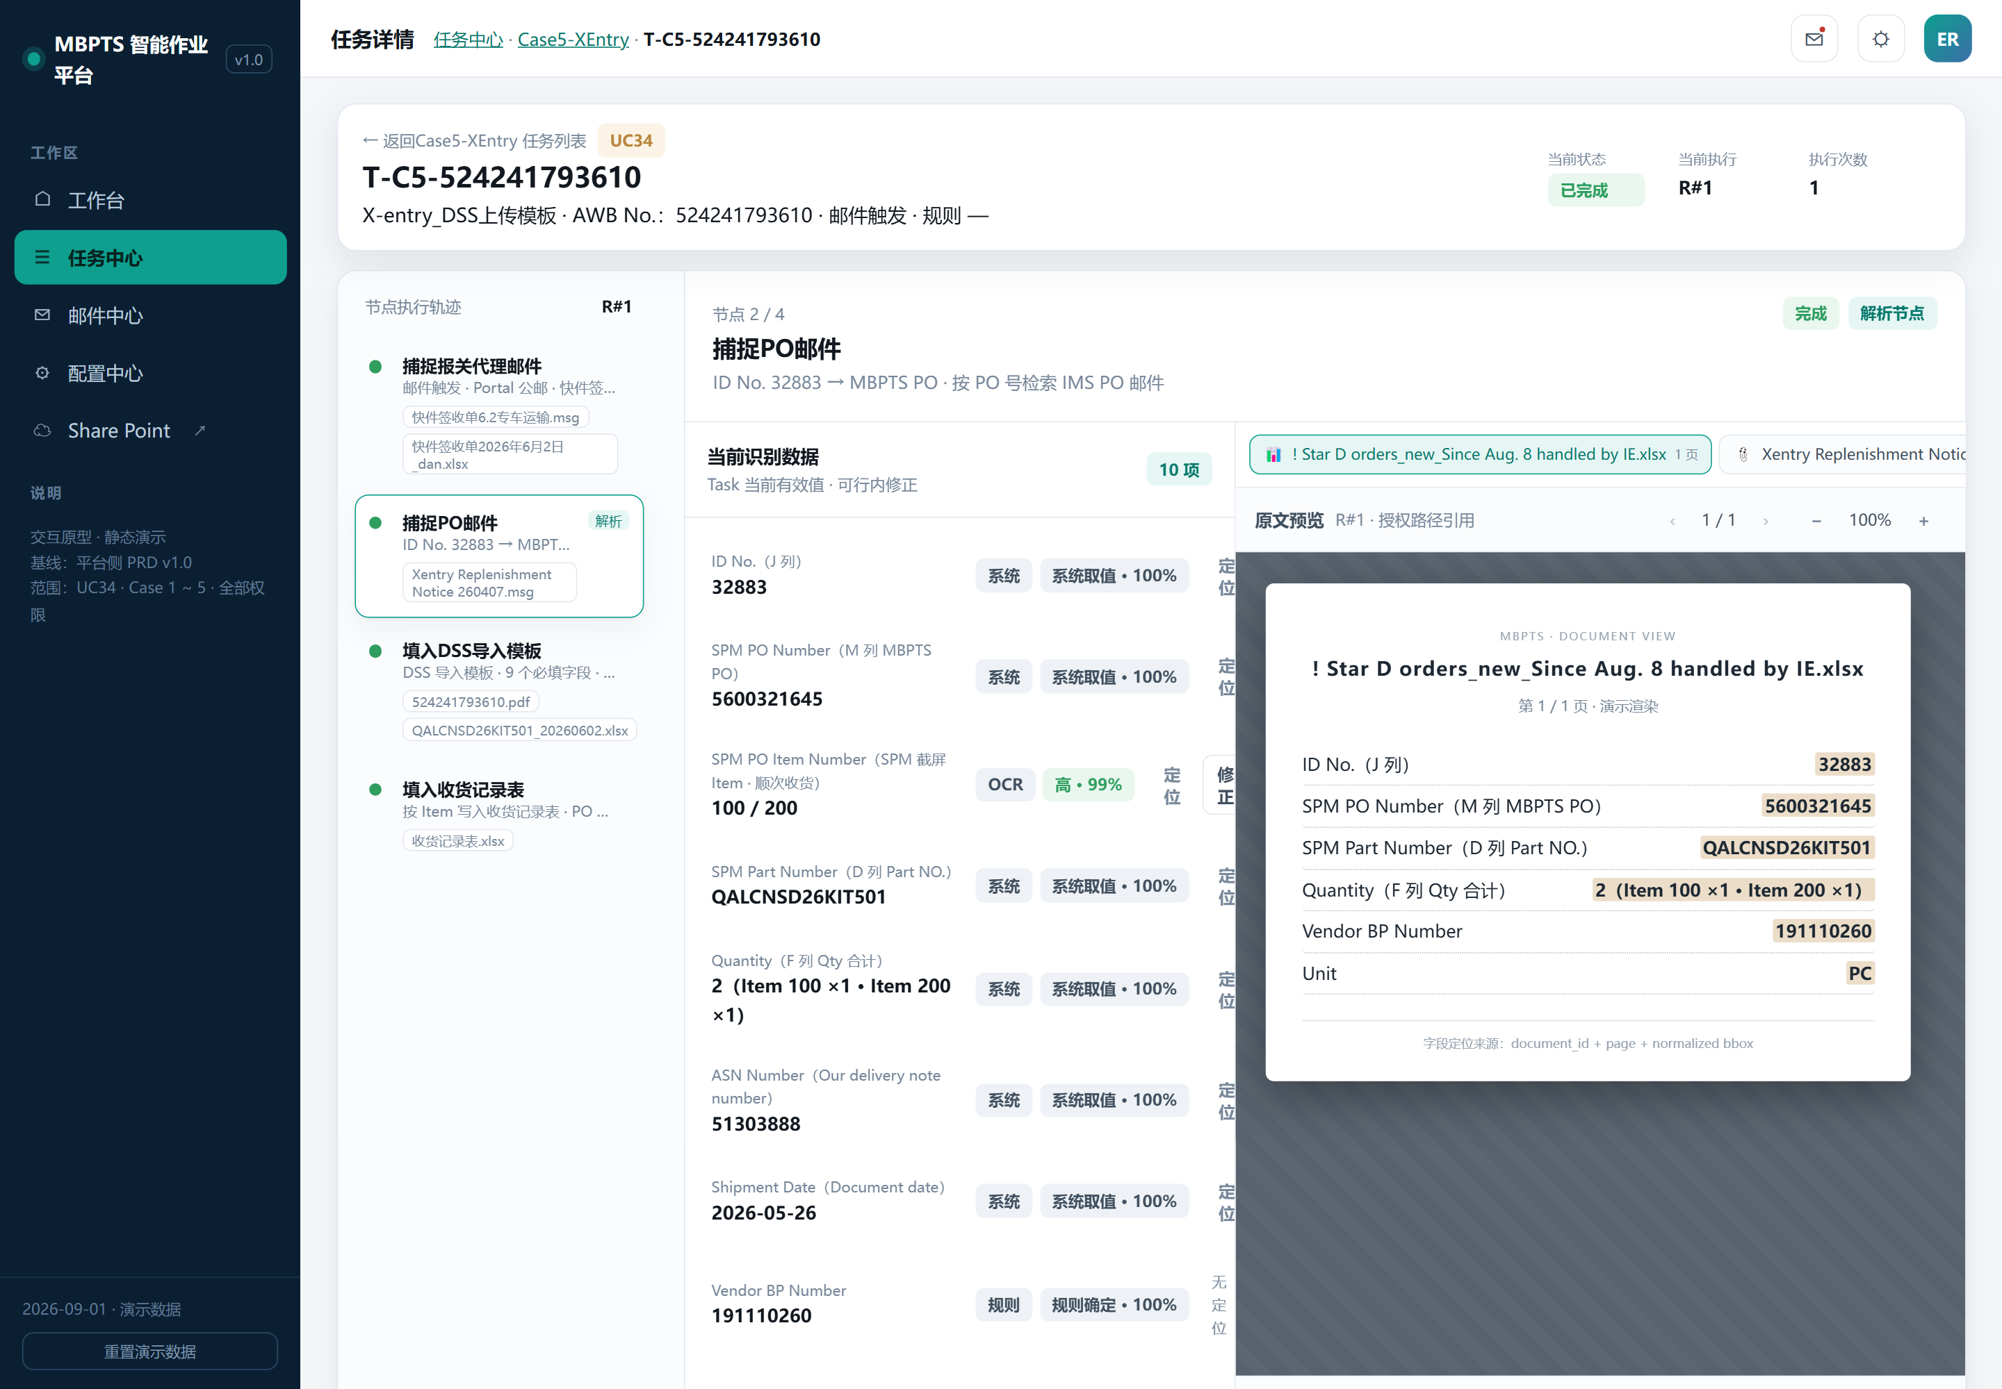
图 8.3.3-8 节点 2 字段面板
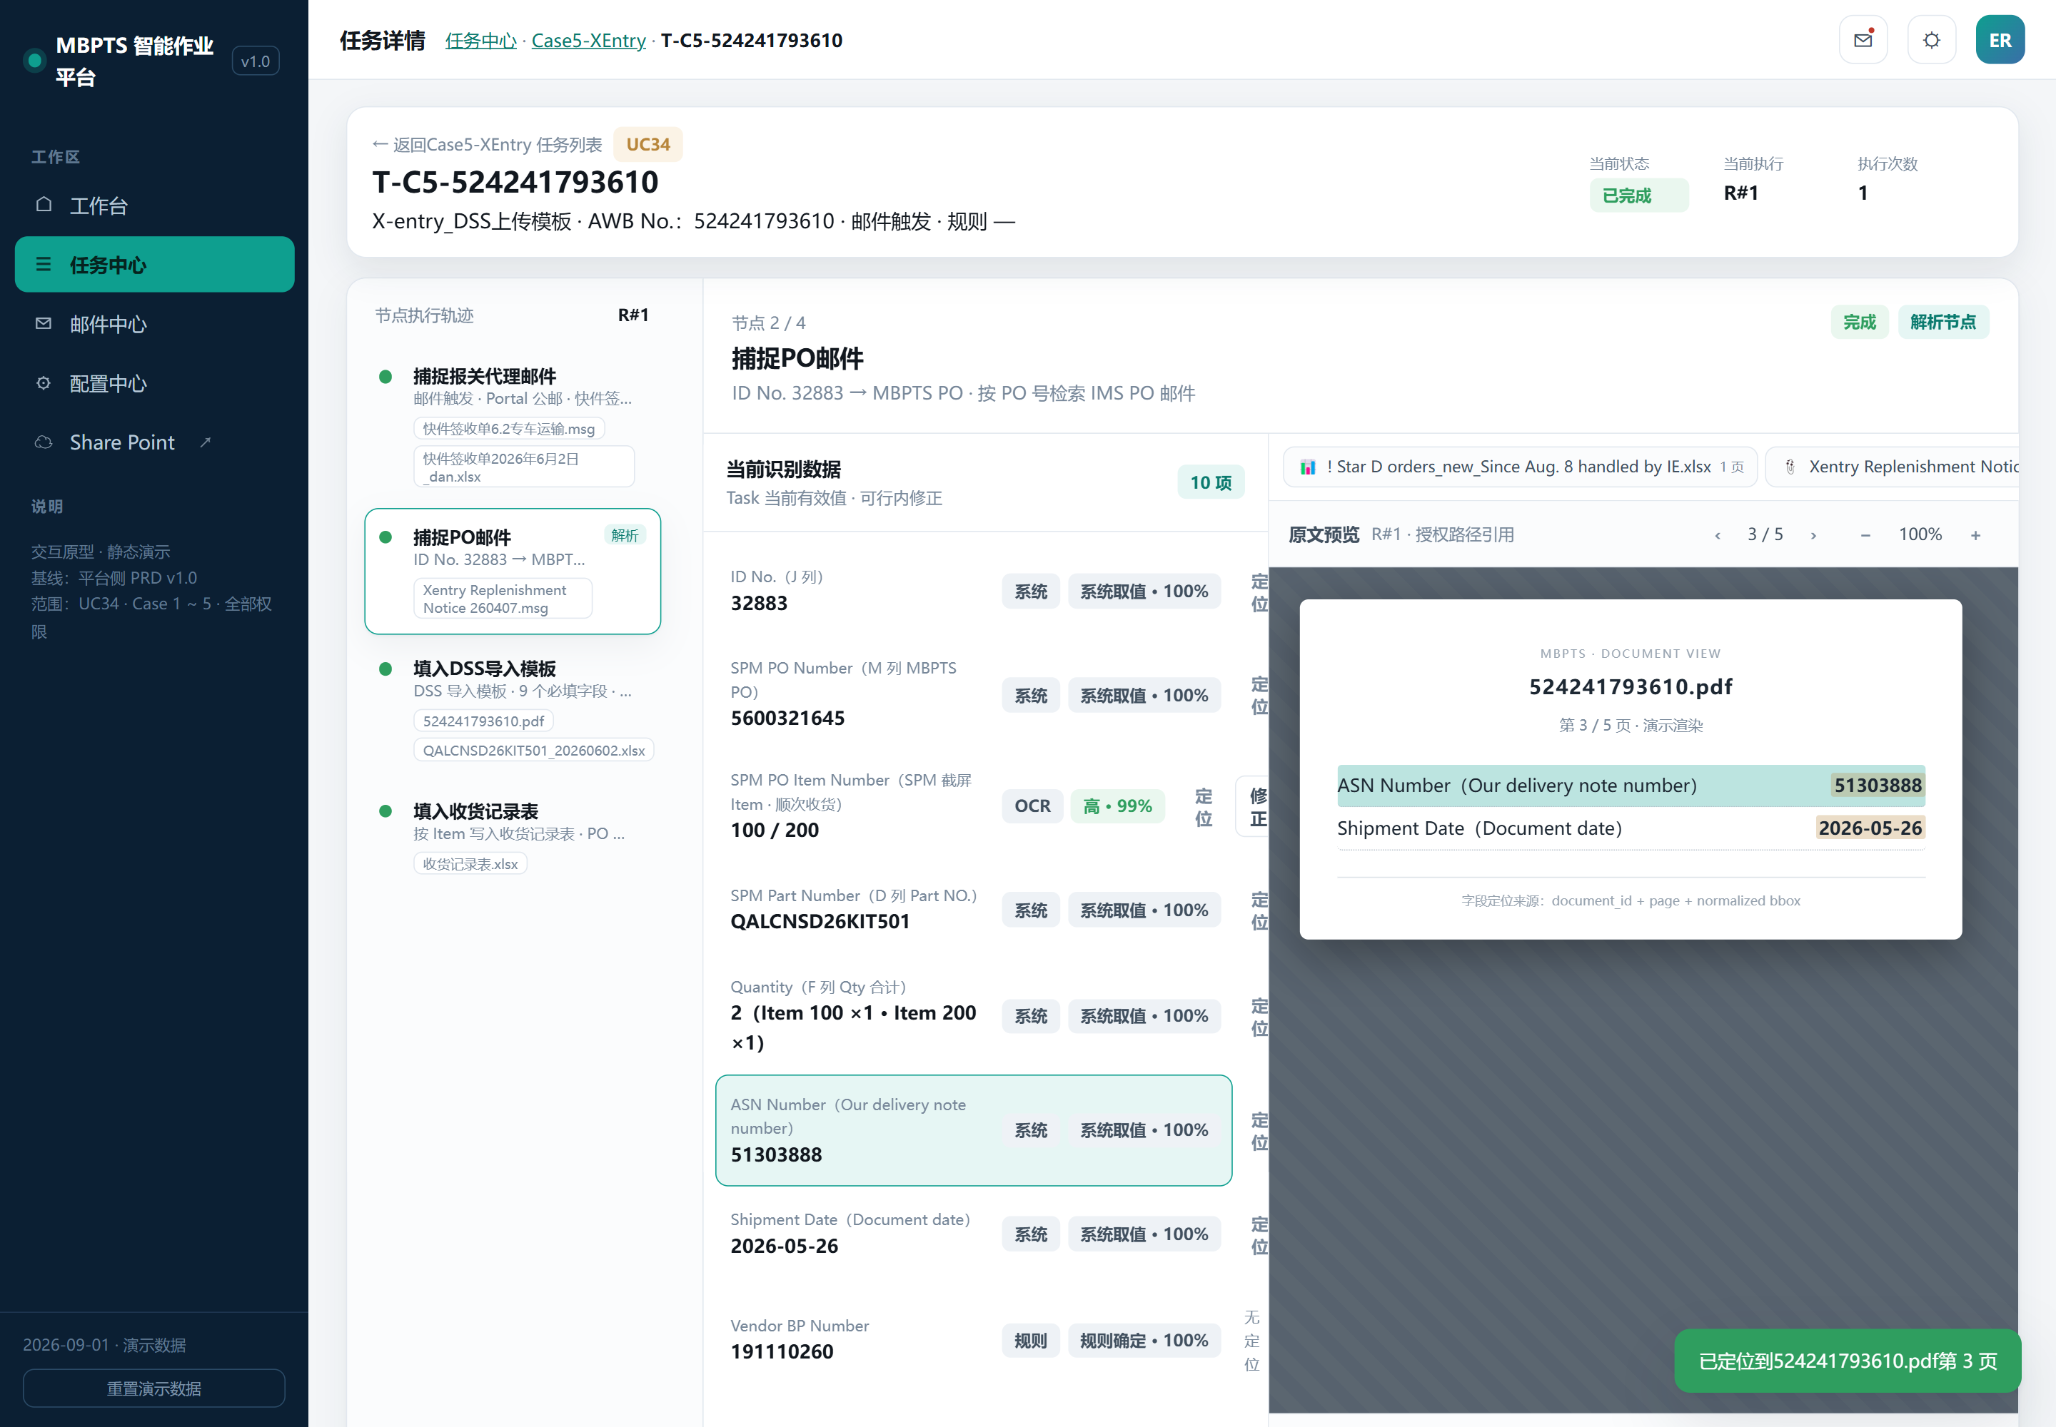
图 8.3.3-9 字段「定位」：切到进口发票 PDF 第 3 页并高亮 ASN Number
节点 3「填入DSS导入模板」：生成「PN_日期.xlsx」并发布；证据区含「收货记录 · PO <PO号>」表(每个 Item 的订购 / 已收 / 剩余与本票顺次收货明细，含手工收货行)，点击证据卡在工作区右侧内联预览。
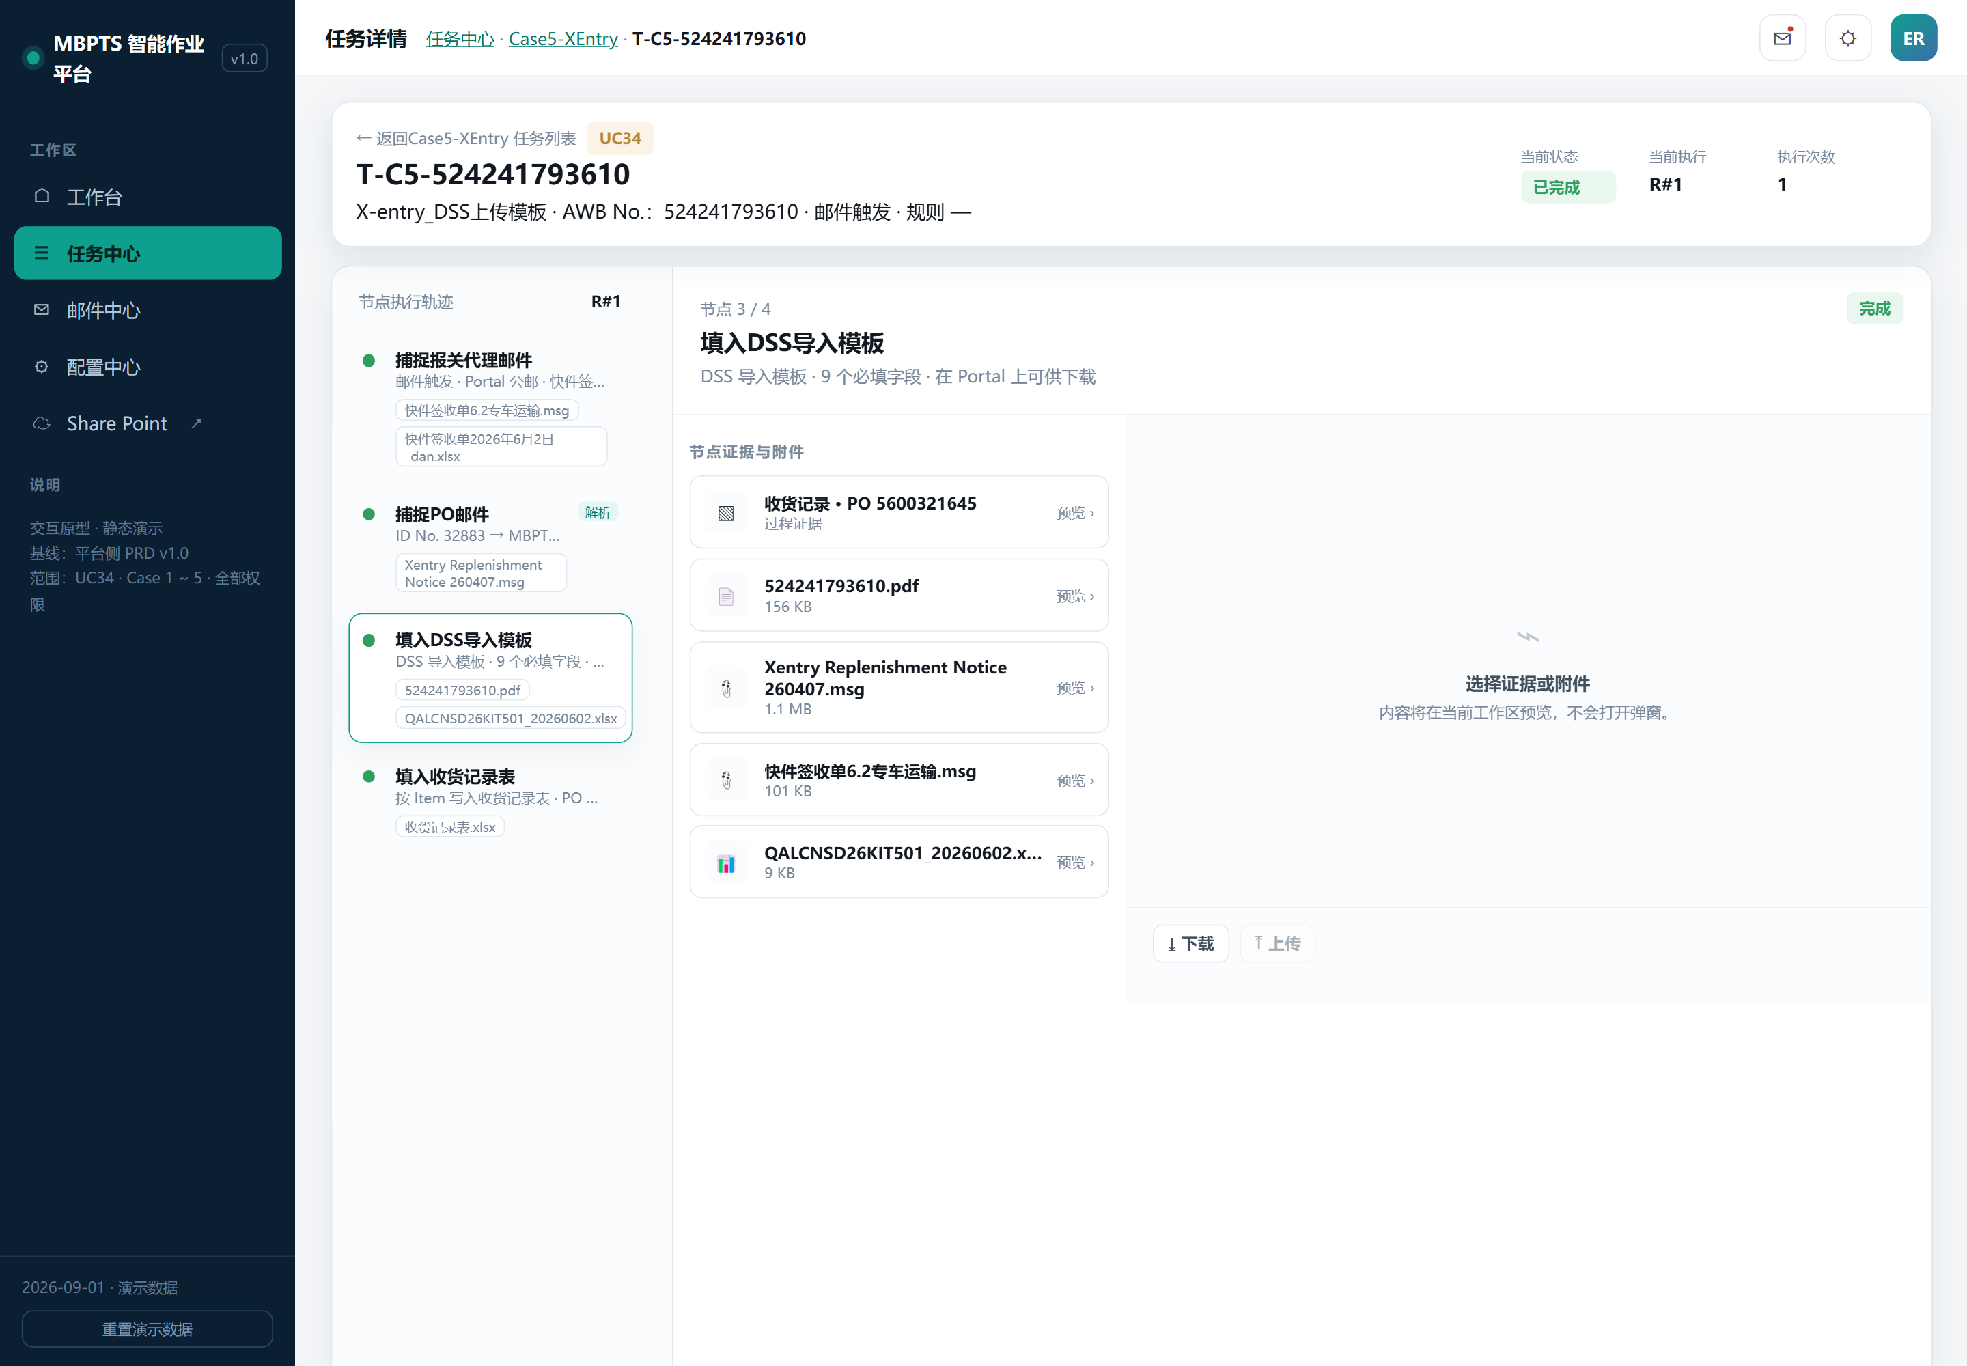
图 8.3.3-10 节点 3：模板产物与收货记录证据卡
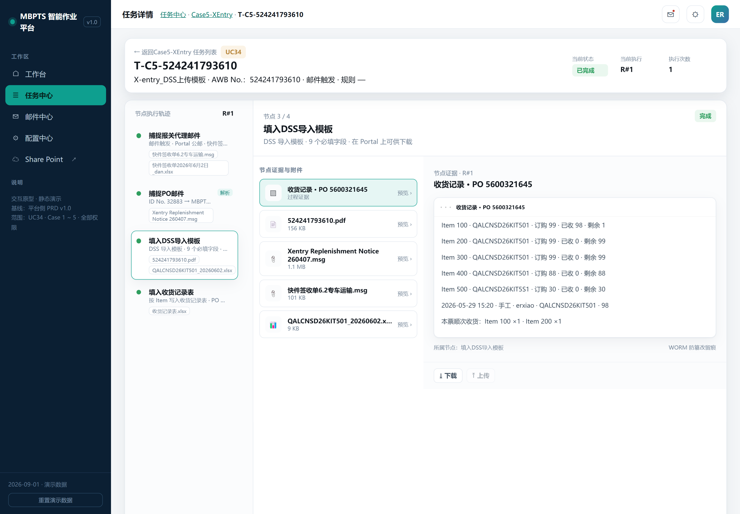
图 8.3.3-11 证据卡展开：收货记录明细
节点 4「填入收货记录表」：按 Item 把本票收货写入收货记录表；字段面板标题变为「收货记录表写入行」，右侧以 Excel 样式预览表格(列号 / 行号 / 首行字段名)，字段「定位」高亮对应单元格。
# | 列(收货记录表) | 口径 / 取值
1 | PO No. / Part No. / ID No. / AWB No. | 本票上下文(系统取值)
2 | Process Date | 送货邮件日期(规则)
3 | Qty from 大表 | 大表 F 列加总(计算)
4 | Item No. / PO QTY | SPM 截屏(OCR)
5 | 待收货QTY | PO QTY − 累计已收(含本票)(计算)

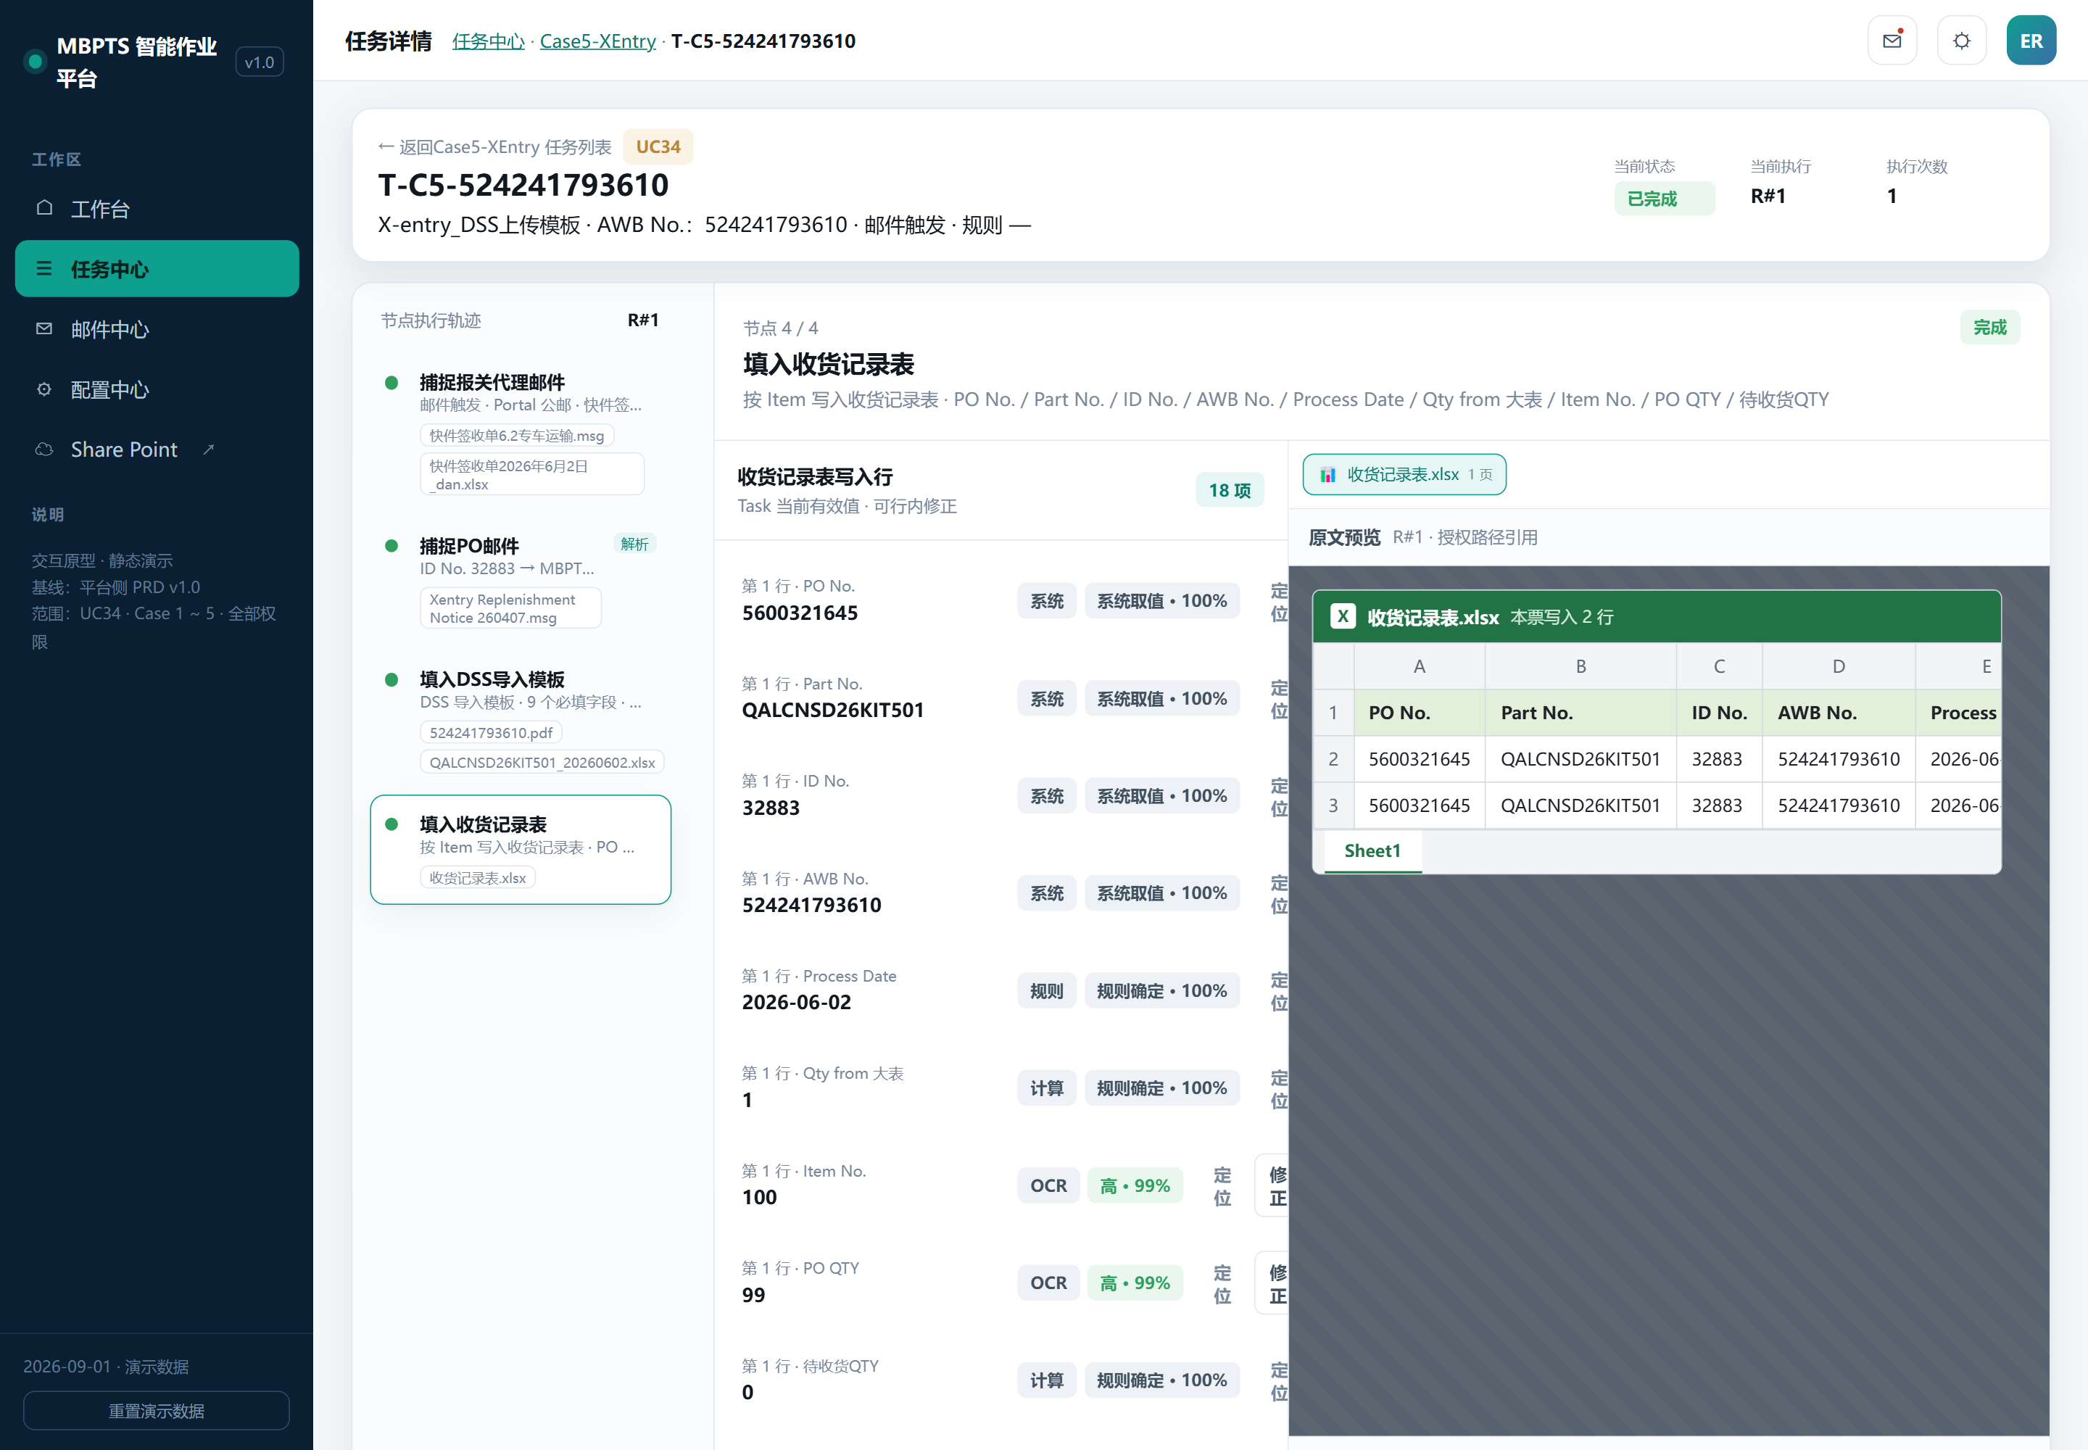
图 8.3.3-12 节点 4：收货记录表写入行字段 + Excel 式表格预览
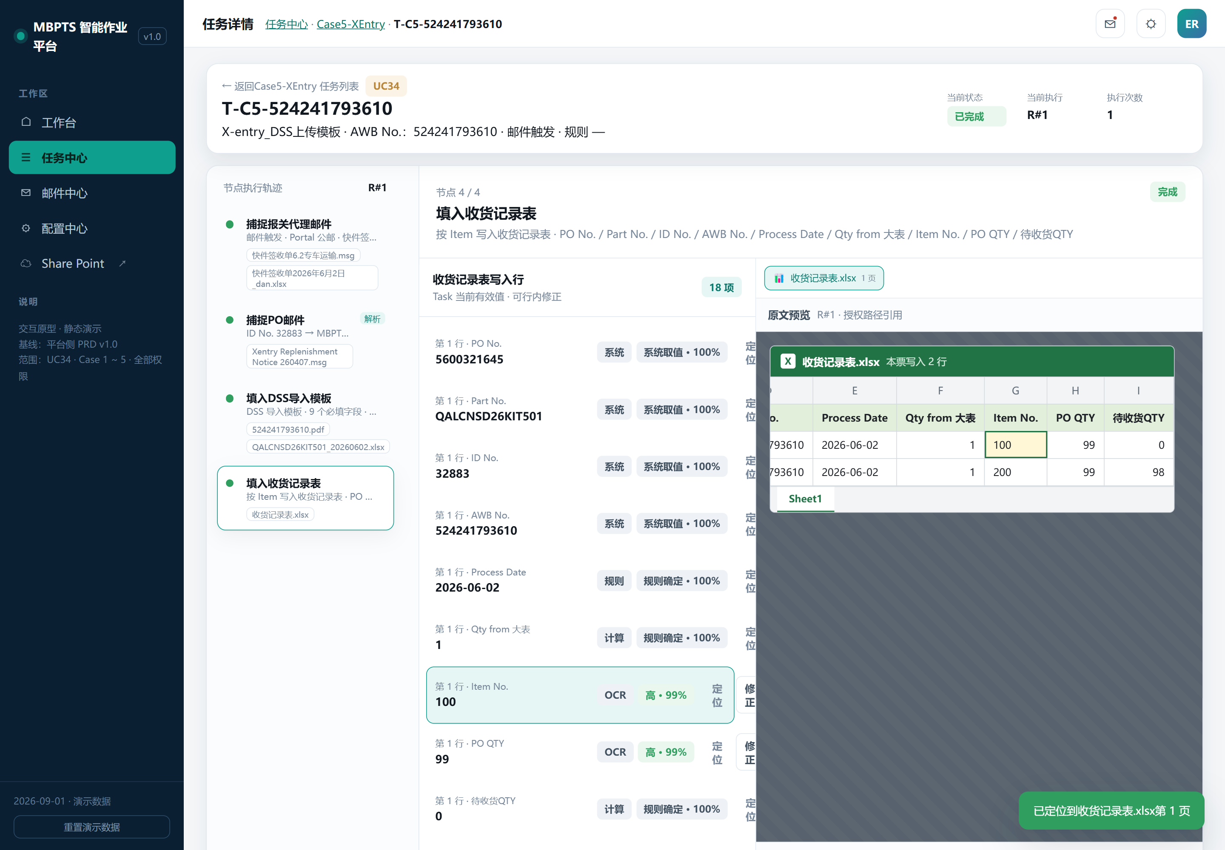
图 8.3.3-13 字段「定位」：高亮收货记录表对应单元格
节点下载 / 上传(全平台标准化)：每个节点预览区底部有「⤓ 下载 / ⤒ 上传」；下载在节点已执行且有文件时可用(模板节点默认下载产出文件)；上传仅对业务需要补件的节点在待人工处理时开放，其余置灰(悬停显示「该节点无需上传」)。
图 8.3.3-14 节点文件下载结果 toast(演示)
执行中票：停在「捕捉PO邮件」执行中，后续节点等待。
图 8.3.3-15 X-entry 执行中票

待人工处理：PO 缺失补录 ID No.
诊断仪大表灰色区未找到 ID No.对应的 MBPTS PO → 硬阻断，任务进待人工处理，横幅引导在「捕捉PO邮件」节点录入 ID No.；该节点为待人工处理状态并显示错误条；字段面板中 ID No. 与 SPM PO Number 标低质量(金色)。
图 8.3.3-16 PO 阻断票：横幅 + 节点待人工处理 + 低质量字段高亮
「录入 ID No.」弹窗(节点工作区主按钮)：
规则 | 内容
输入 | ID No.(诊断仪大表 J 列)，占位，弹窗显示当前 ID No.
校验 | 4~8 位数字，否则提示「ID No. 为 4~8 位数字，请核对诊断仪大表 J 列。」；与当前值相同则拒绝：「ID No. X 与当前值相同，请录入 PO 补上后的 ID No.」
保存结果 | 字段写入新值并留痕；节点出现「已录入 ID No. xxx · 等待下一次运行继续流程」标签；业务规则：该票随下一次运行续跑，操作日志与证据留痕
图 8.3.3-17 「录入 ID No.」弹窗
图 8.3.3-18 校验失败：非 4~8 位数字
图 8.3.3-19 校验失败：与当前值相同
图 8.3.3-20 录入成功：toast + 节点标签「已录入 · 等待下一次运行继续流程」
未录入时直接点「任务重跑」会被拦截：弹窗提示需先在「捕捉PO邮件」节点录入 ID No.，重跑按钮禁用。
图 8.3.3-21 未录入时任务重跑被拦截(按钮禁用 + 引导)

待人工处理：进口发票缺失
按 AWB 未能取得进口发票 → ASN Number 与 Shipment Date 无法取值，任务进待人工处理；节点 2 字段面板中两字段标低质量「(未找到进口发票)」，节点 3「填入DSS导入模板」显示错误条。业务规则：引导补传发票补传后整单重跑取 ASN / Shipment Date。
图 8.3.3-22 发票缺失票总览
图 8.3.3-23 节点 2 字段面板
图 8.3.3-24 节点 3 错误条与证据

重跑与历史执行
操作 | 显示 / 可用条件 | 动作、处理与反馈 | 数据变化 / 页面联动
任务重跑(整单) | 失败 / 待人工处理状态出现；悬停显示说明气泡 | 弹窗说明将生成新执行实例、从头执行全部节点；缺件未处理时按钮禁用并引导先去节点处理 | 生成 R#N+1，携带当前生效字段值(含修正 / 补录)；历史 Run 保持只读
节点重跑 | 同上 | 以当前选中节点为起点生成 R#N+1，之前节点沿用本次结果 | 同上
Run 切换 | 执行次数 >1 时出现 chips | 点击切到历史 Run：节点轨迹、字段、证据按该 Run 展示，页面顶部标「历史执行 · 只读」，字段不可修正 | 「切回当前执行 →」一键返回

图 8.3.3-25 录入完成后任务重跑弹窗
图 8.3.3-26 重跑执行中
图 8.3.3-27 重跑完成
图 8.3.3-28 切回 R#1：历史执行只读
页面承接关系：补录 / 修正 → 写入当前生效值并留痕 → 重跑生成 R#N+1 时携带 → 新 Run 产出新模板按新时间戳目录归档，历史目录保留不覆盖；收货记录按 AWB+PO+Item 去重，不产生重复行。

邮件中心
按 Case 管理邮件监听、邮件模板与邮件日志；Case 下拉选择「Case 5 · ASN」后只看本 Case 内容。

邮件监听
Case5-MBPLAP 为定时触发，无邮件监听规则；Case5-XEntry 两条内置规则：
规则 | 监听邮箱 | 筛选条件 | 附件要求 | 业务用途
报关代理邮件监控 | 公邮 | 发件人 *@bjfcl.com；主题含「快件签收单」 | pod：Excel，^快件签收单.*\.xlsx$，必需单份 | 送货邮件主触发，收单即建票(票=AWB)
PO 邮件监控 | 公邮 | 主题 / 正文含 {PO号} | spm_screenshot：图片，^image\d+\.png$，必需多份 | 按 PO 号归并到对应票，不单独建票

图 8.3.4-1 邮件监听
操作 | 显示 / 可用条件 | 动作、处理与反馈 | 数据变化 / 页面联动
启停开关 | 每行 | 即时生效；停用提示「不影响存量任务」并留痕 | 停用期间到邮不收单
编辑 | 每行 | 打开编辑弹窗 | 保存后对新到邮件生效

编辑规则弹窗：
两段式——基本信息与筛选条件(规则名称 *、启用状态、发件人白名单支持 *@域名、收件人包含、主题正则、正文正则)+ 附件要求(附件种类固定不可增删，每类可改文件名正则 / 类型 / 必需 / 多份)。
校验：名称必填；正则格式错误提示并定位；至少一类附件必需。
图 8.3.4-2 编辑规则弹窗
图 8.3.4-3 编辑规则弹窗
图 8.3.4-4 停用规则

邮件模板
Case5 不发送通知邮件(结果为 DSS 模板在 Portal 下载)，该 Case 显示空态「该 Case 的运行结果不对外发送通知邮件，这里不需要配置」。
图 8.3.4-5 邮件模板：Case5 空态

邮件日志
「收到的邮件」：公邮收件全量记录，按命中状态分 chips(全部 / 已命中 / 未命中)，支持按主题 / 发件人 / 附件名搜索；未命中的邮件不属于任何 Case，各 Case 都能看到并认领。
# | 列 | 口径 / 取值
1 | 接收时间 / 发件人 / 主题 / 附件数 | 收件事实
2 | 匹配 | 自动命中(绿)/ 手动挂规则(紫)/ 未命中(橙)
3 | 规则 | 命中的规则名与编号
4 | 任务 | 已建任务链接；手动挂上未触发的显示「未触发」
5 | 操作 | 查看；未命中行有「处理」；手动挂上未触发行有「手动触发」；已建任务行有「查看任务」

图 8.3.4-6 邮件日志
查看邮件：弹窗展示头信息(发件人 / 收件人 / 主题 / 接收时间 / UID / 命中规则)、正文与附件(含归入的附件种类标签)，底部按状态给出主操作(处理 / 手动触发 / 查看任务)。
图 8.3.4-7 邮件详情弹窗
挂规则(未命中邮件「处理」)：
选 Case → 选规则 → 逐项比对(发件人白名单 / 收件人 / 主题 / 正文，不匹配行红色标出)+ 附件三栏归类(匹配上 / 没匹配上 / 规则要求但邮件没有)；存在不匹配或缺必需附件时底部出现警示条，确认按钮变为红色「仍然挂上」；挂上后不能改挂。
图 8.3.4-8 挂规则弹窗
手动触发：
挂上的邮件点「手动触发」→ 确认弹窗(按该规则建一票对应类型任务，建好后自动开始执行)→ toast 给出任务编号，任务列变为可跳转链接。
图 8.3.4-9 挂规则结果：匹配列变「手动挂规则」，出现「手动触发」
图 8.3.4-10 手动触发确认弹窗
图 8.3.4-11 手动触发结果：toast + 任务链接
「已发送的邮件」子签：Case5 不发通知邮件，恒为空态。
图 8.3.4-12 已发送邮件空态

配置中心
Case 下拉选「Case 5 · ASN」后分三区：模板配置 / 映射表配置 / 手工配置表。
Case5 有两份 DSS 导入模板(两条支线各一，列结构相同、Vendor BP 与命名不同)与一份手工配置表(收货记录表)；无映射表(空态)。
诊断仪大表与 Case 4 合并维护，不在 Case5 配置区重复列出。
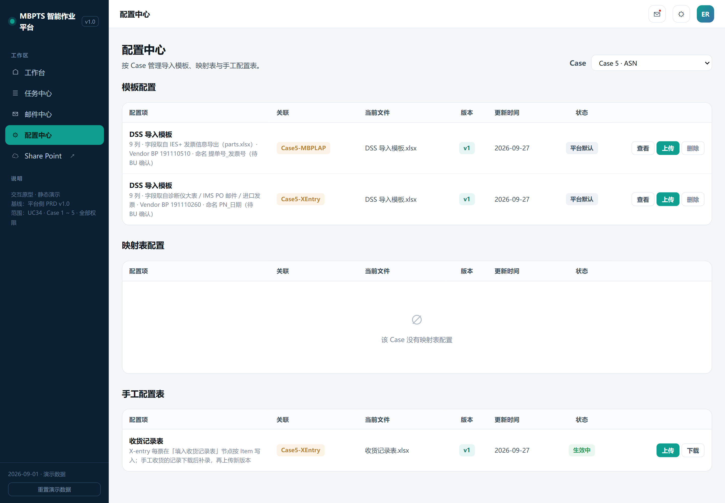
图 8.3.5-1 配置中心(Case 5
# | 配置项 | 关联 | 口径 / 取值 | 为什么需要
1 | DSS 导入模板(MBPLAP) | Case5-MBPLAP | 9 列；命名 提单号_发票号 | MBPLAP 模板生成依据
2 | DSS 导入模板(XEntry) | Case5-XEntry | 9 列；命名 PN_日期 | X-entry 模板生成依据
3 | 收货记录表(手工配置表) | Case5-XEntry | 9 列(PO No. / Part No. / ID No. / AWB No. / Process Date / Qty from 大表 / Item No. / PO QTY / 待收货QTY)；X-entry 每票按 Item 写入；手工收货下载后补录再上传新版本 | 自动 + 手工收货的统一台账载体

模板行操作：
- 查看：抽屉展示当前文件 / 所属线路 / 版本 / 用途 / 列结构)/ 上传(校验扩展名 .xlsx、非空，成功后版本 +1、状态变「已替换」
- 删除：二次确认，删除后流程取值失去依据。
图 8.3.5-2 模板「查看」抽屉
图 8.3.5-3 模板上传成功
图 8.3.5-4 删除配置项二次确认
手工配置表行操作：
- 上传新版本：版本号 +1，最新版本生效，旧版本保留可下载
- 下载
- 点行打开详情抽屉：全部版本列表(生效中标记)+ 列结构；上传的表头须与列结构完全一致，否则拒绝。
图 8.3.5-5 收货记录表详情抽屉
图 8.3.5-6 收货记录表上传新版本
生效语义(业务规则)：配置版本在 Run 启动时固化快照，执行中 Run 不受影响；新版本对之后新建的 Run 生效。

SharePoint
侧栏「Share Point」打开存档公盘(点击 Portal「Share Point」将直接跳转到存档文件夹")。
仅归档已完成票的产出。
图 8.3.6-1 Share Point 根目录
图 8.3.6-2 Case5 文件夹
图 8.3.6-3 MBPLAP 批次目录
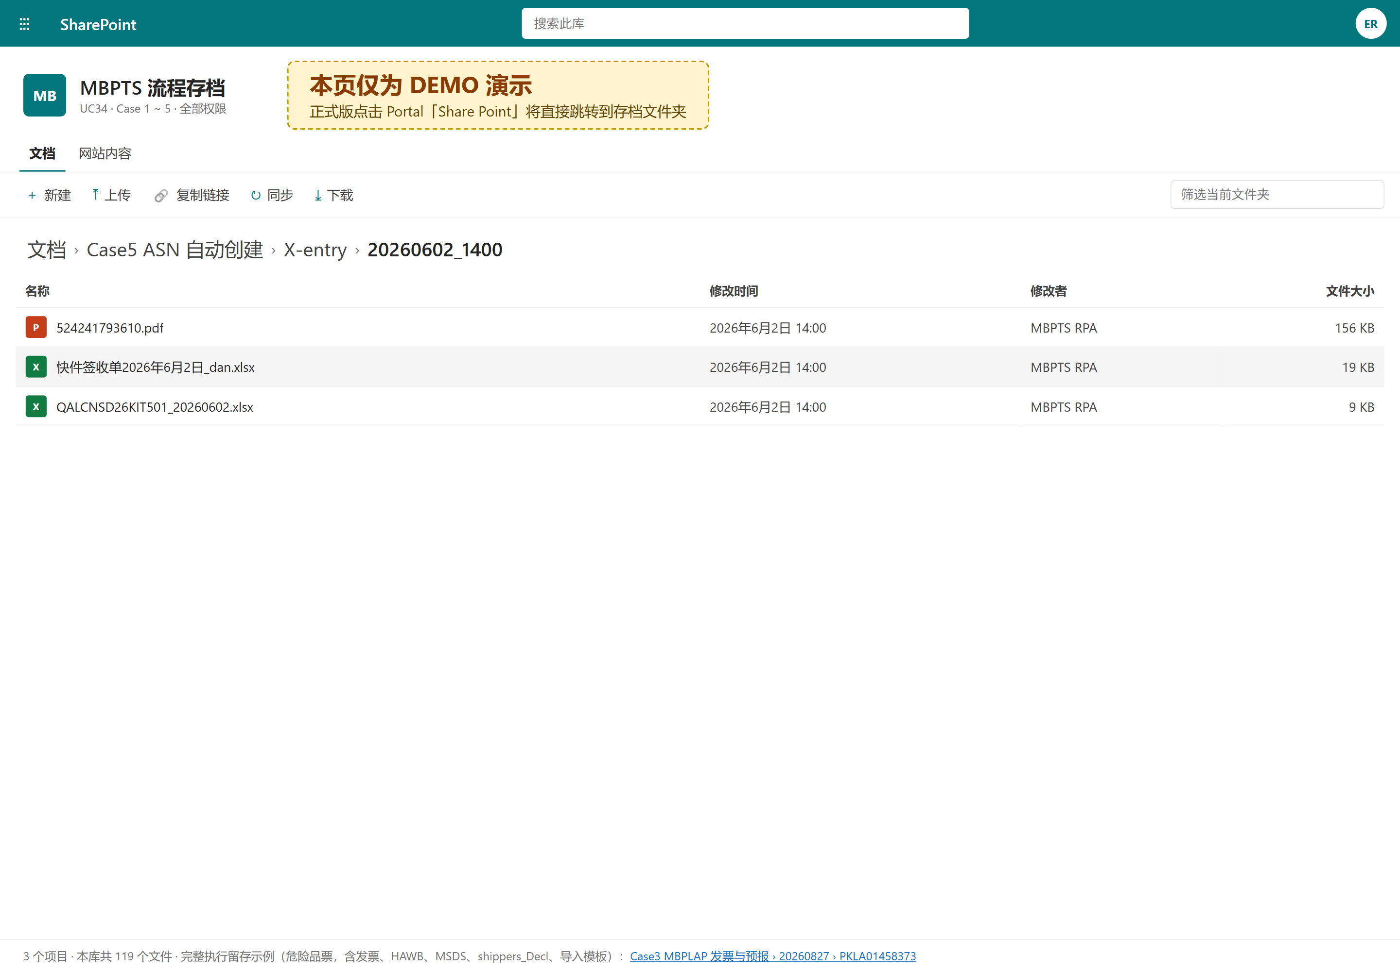
图 8.3.6-4 X-entry 批次目录
页面操作：
面包屑逐级进退(支持浏览器前进后退)、顶部搜索本库、右侧「筛选当前文件夹」；点文件打开右侧详情窗格。
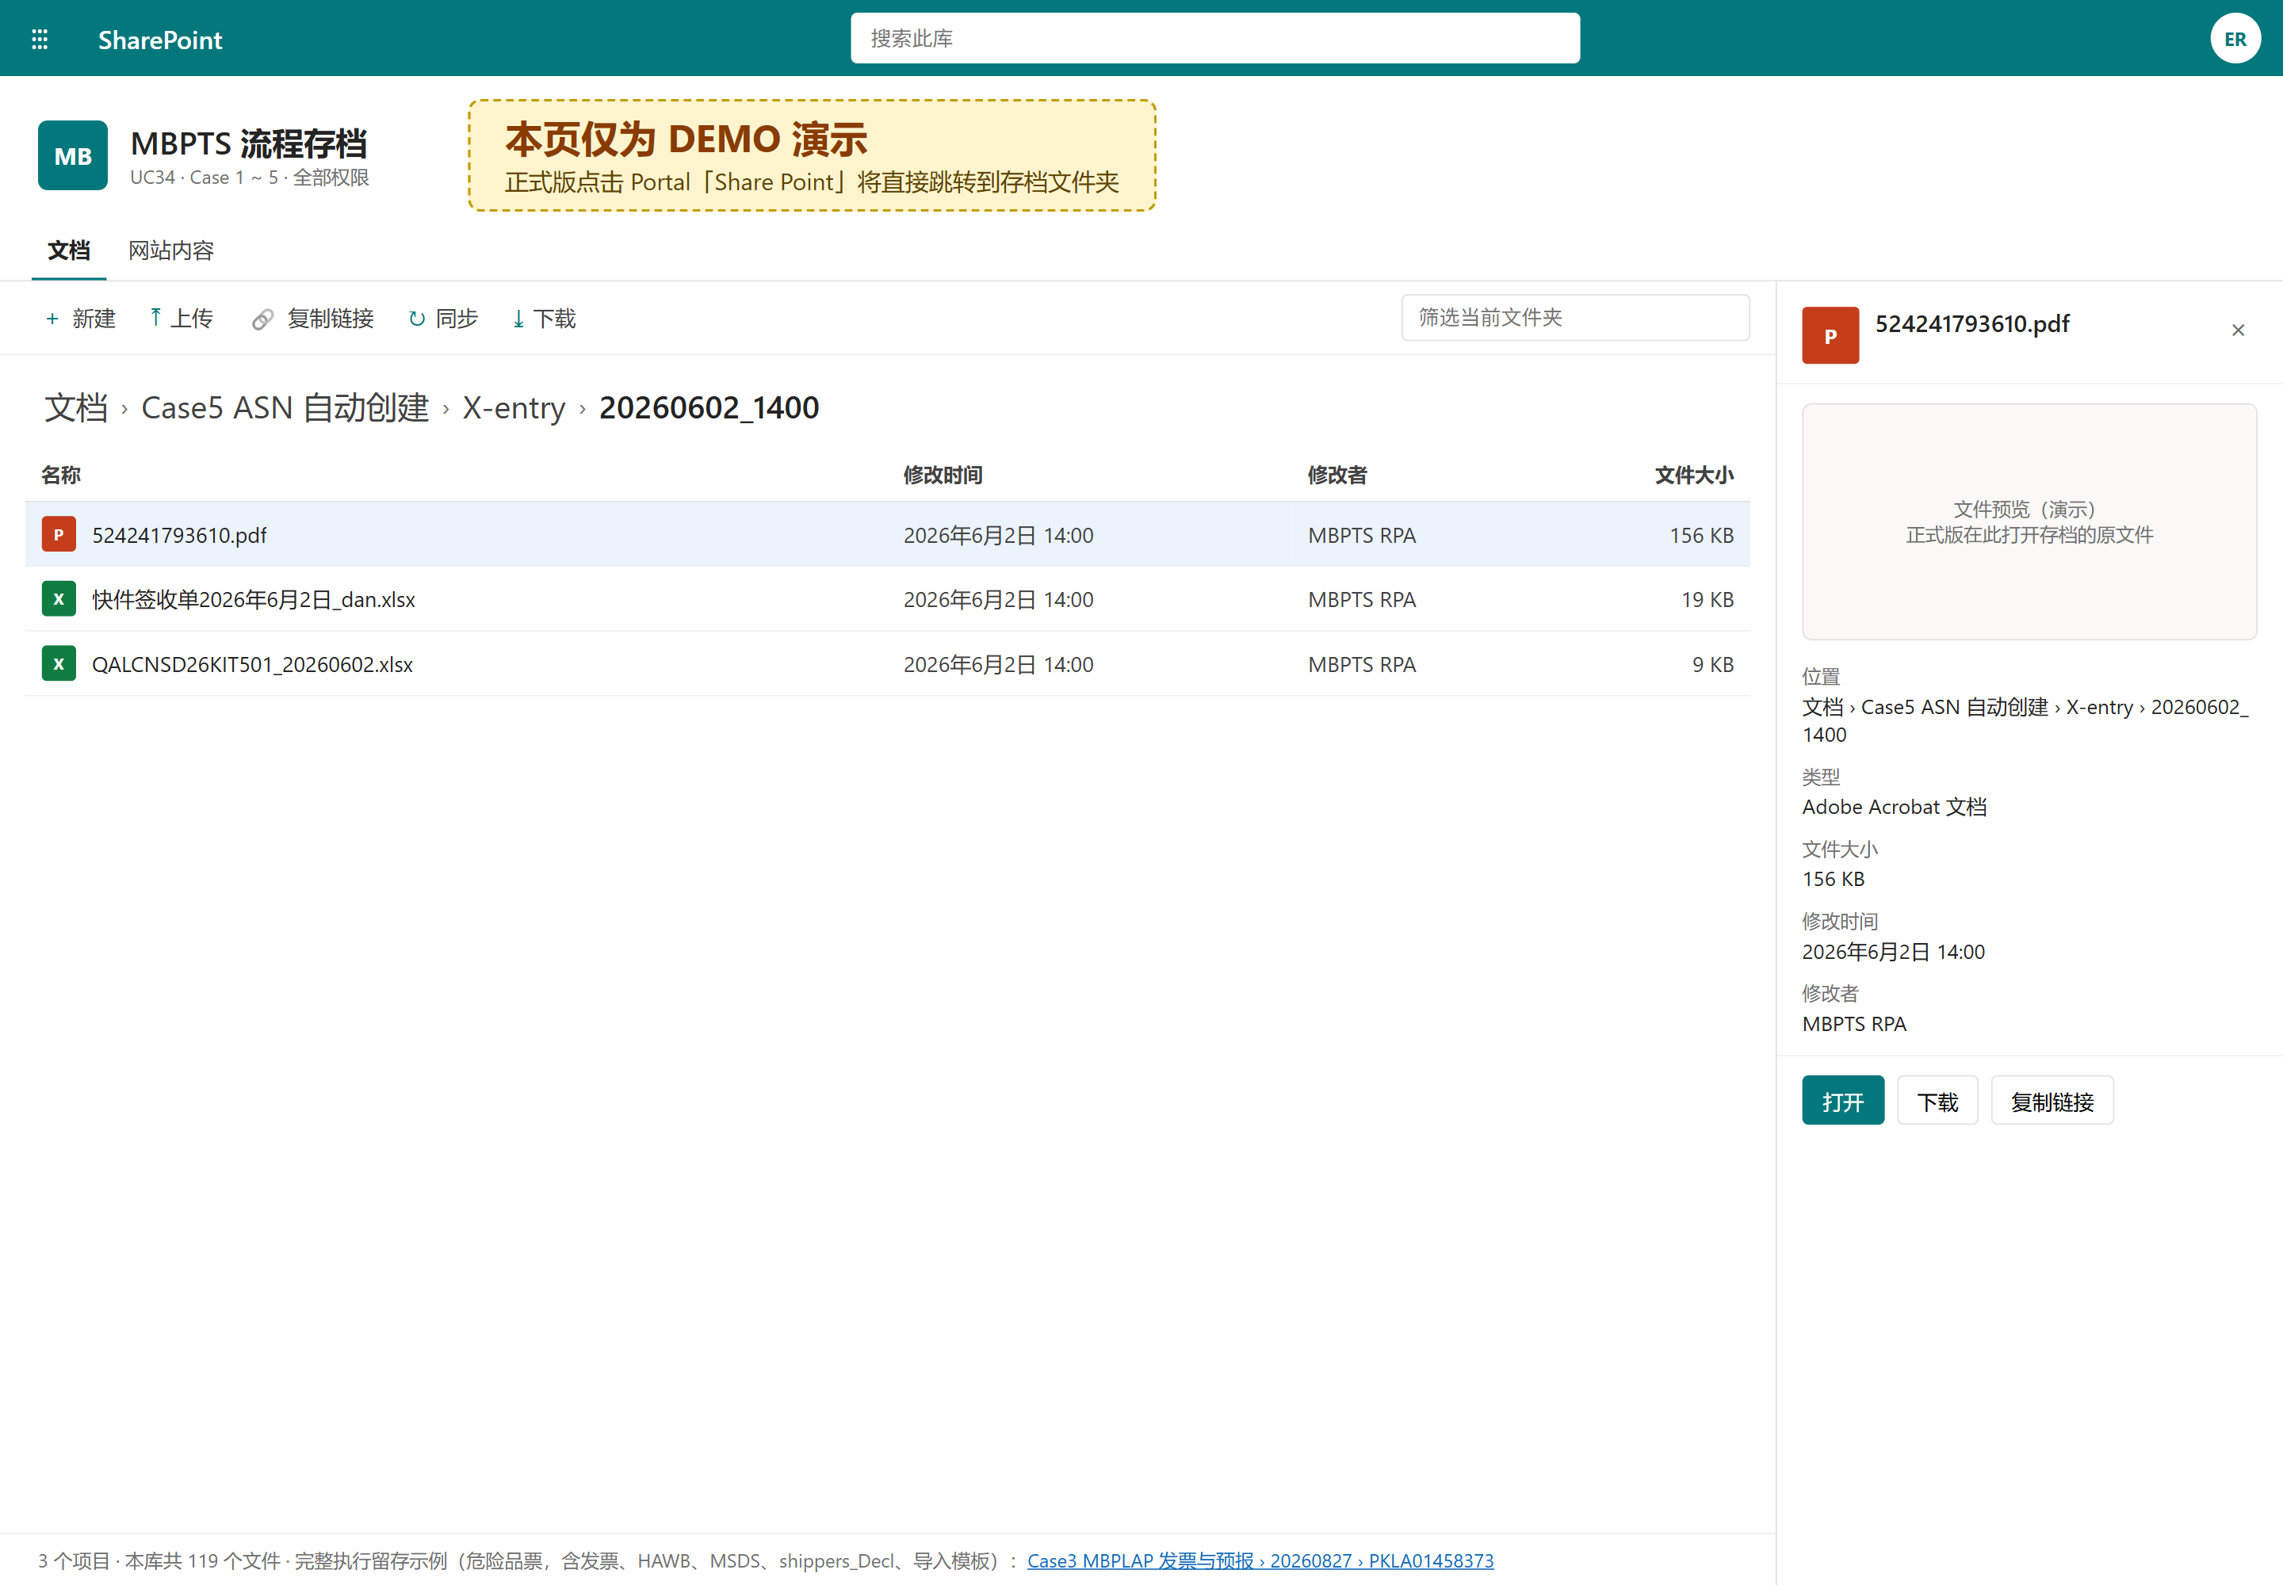
图 8.3.6-5 文件详情窗格

平台能力引用
顶栏信封进入(有未读显示红点)。任务异常自动生成站内提醒；Case5 种子场景两条：未找到进口发票、录入 ID No.。点击提醒置为已读并跳转对应任务详情；「全部已读」一键处理。
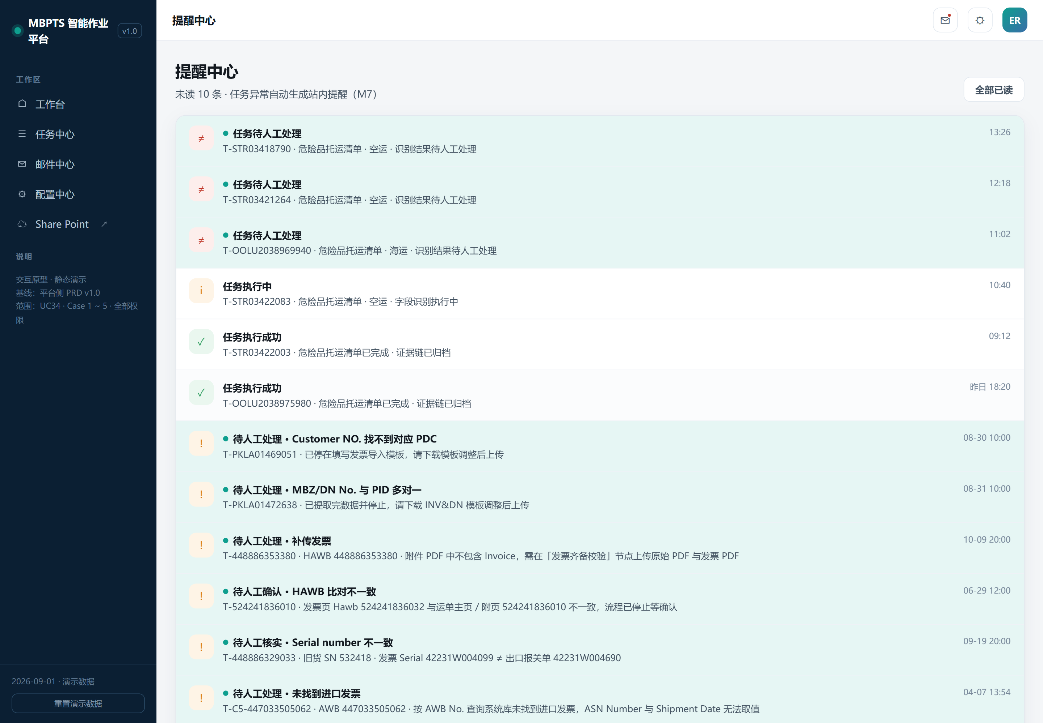
图 8.3.7-1 提醒中心
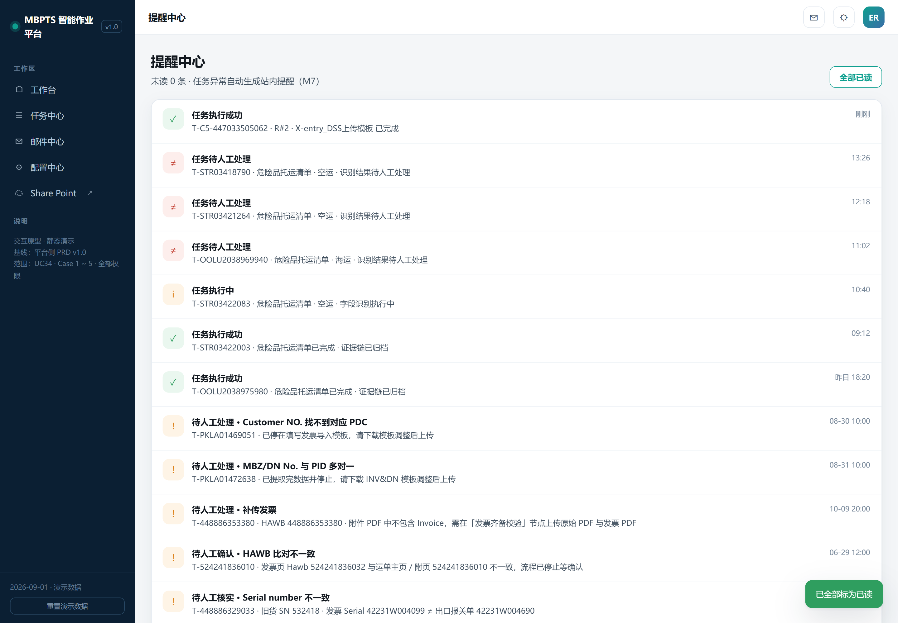
图 8.3.7-2 「全部已读」结果

节点实现规格

票与任务的创建时机
- MBPLAP：Task 创建时机 = 预报导出登记即建：节点 1 每归集出一个分单号（去重后）即创建 Task+R#1；当日无数据 → 批次台账记录「当日无数据」，不产生 Task，批次成功终态。
- X-entry：Task 创建时机 = 送货邮件收单即建：节点 1 命中即创建 Task+R#1（票 = AWB No.）；PO 邮件仅归并不建票；PO 判定 / 等齐只是状态闸口，不是建票条件——阻断票同样有 Task，状态 = 待上传，在任务中心"待人工处理"chip 可见可处置。
- 一个 Run 内节点严格按序执行；任一节点失败 → Run = FAILED，可从最近检查点续跑；节点级重跑 = 从选中节点重跑后续链。

节点规格表(MBPLAP 支线)
节点 | 输入 | 子步骤 | 输出 | 检查点 | 失败处理
P1  从 IES 导出预报清单 | 调度触发（12：00/17：00，携带 BatchId）；手动批量重提交队列 | 1.1 读取手动批量队列并入，按分单号去重  1.2 IES + 批量导出进口预报（Supplier=MBPLAP，Pre-alert creation = 当日）  1.3 17：00 窗口剔除 12：00 已成功分单号  1.4 对 HAWB No. 去重  1.5 逐分单号创建 Task+R#1 | 1. 进口预报.xlsx（预报清单 Excel）  2. 屏幕 / 页面截图证据  3.Task 清单 | CP1 预报清单文件落盘，支持断点续导 | 1.IES 不可达：按配置指数退避重试；重试失败→标记 FAILED + 调度告警  2. 导出为空：台账登记「当日无数据」，批次置为成功终态  3. 单票建票冲突（任务已在执行中）：跳过该票、计数留存，不阻断整个批次
P2  从 IES 导出发票信息（解析节点） | P1 输出的分单号清单 | 2.1 将 HAWB 批量粘贴至 IES + 发票信息查询  2.2 按 PN 级别模板全量导出  2.3 校验导出列结构（A/M/H/AE/Z，优先匹配列名，兜底匹配列号）  2.4 字段面板登记当前识别值（9 个业务字段 + HAWB/BL NO.） | 1.parts.xlsx（发票导出清单）  2. 字段面板当前识别数据 | CP2 发票清单文件落盘 | 1. 导出失败 / 超时：标记 FAILED，支持从当前检查点续跑  2. 列结构发生变更：直接 FAILED 并转人工处理，严禁自动臆造补齐字段
P3  填入 DSS 导入模板 | 1.P2 发票清单  2.DSS 导入模板快照 | 3.1 合并键：发票号 + Order No.+Part No.，对 AE 列 Qty 求和汇总  3.2 9 字段映射规则：Order No. 缺失行写入 Remark、不阻塞流程；PO Item 置空 = EDI 方案；ETA=Pre-alert creation+1 个自然日  3.3 逐票生成文件：提单号_发票号.xlsx  3.4 发布至 Portal，提供下载入口  3.5 归档至路径：MBPLAP<YYYYMMDD_HHmm>  3.6 批次台账登记 + 终态判定：全部正常 = SUCCEEDED；存在 Remark 行 = 成功 + 异常摘要可见 | 1.DSS 导入模板文件  2. 文件操作证据  3. 归档压缩包  4. 批次运行台账 | CP3 模板文件生成完成  CP4 归档任务完成 | 1. 合并结果为空：登记异常，转入人工处理  2. 同批次重跑出现文件命名冲突：直接覆盖同名文件  3. 文件生成失败：标记 FAILED，支持断点续跑  4. 归档目录不可达：工单入队重试 + 发送告警；已发布至 Portal 的文件不受影响

节点规格表(X-entry 支线)
节点 | 输入 | 子步骤 | 输出 | 检查点 | 失败处理
P1 捕捉报关代理邮件 | 1. 公邮监听  2. 诊断仪大表快照 | 1.1 过滤送货邮件：发件人@bjfcl.com + 标题含「快件签收单」+ 带 pod 附件；解析附件提取运单号 AWB  1.2 附件存入暂存台账，主键 = AWB  1.3 收单成功即创建 Task+R#1  1.4 凭 AWB 查询诊断仪大表：PN (D 列)、多行 QTY (F 列) 求和、ID No.(J 列，全行一致)  1.5 IMS PO 邮件按 PO 号归并登记，不单独建任务 | 1.Task+R#1 工单  2. 证据文件：.msg 邮件原件、快件签收单 xlsx、大表快照  3. 大表查询结果数据集 | CP1 已处理邮件清单落地（防重复消费）  CP2 大表查询结果落盘 | 1. 公邮连接失败：自动重试；重试失败→标记 FAILED + 调度告警  2. 附件无法解析 AWB：登记异常转人工，不阻断其他邮件  3. 诊断仪大表未就绪：工单转人工  4.AWB 无匹配数据：FAILED 转人工，提示核对大表版本
P2 捕捉 PO 邮件（解析节点） | 1.P1 输出的 ID No.  2. 诊断仪大表快照  3. 已归并 PO 邮件 | 2.1 用 ID No. 反查大表 M 列灰色区 MBPTS PO 号  2.2 PO 为空：硬阻断，节点置 WAIT_INPUT，缺少 ID No.；站内消息提醒；人工录入 ID No.（4~8 位数字校验，不可覆盖原值），下次运行从本节点续跑或手动立即重跑  2.3 按 PO 号检索 IMS PO 邮件；邮件未到→WAIT_INPUT，等待齐套后续跑  2.4 邮件齐套后，OCR 识别 SPM 截屏，输出 Item Number 清单，一 ITEM 一 SN 一行 | 1.PO 取值 + 阻断挂起记录  2.PO 邮件原始证据  3.OCR 识别 Item 清单  4. 字段面板识别快照 | CP3 PO 判定完成  CP4 Item 清单文件落盘 | 1. 节点阻断属于正常挂起，不算任务失败，等待人工补齐后续跑  2.OCR 识别失败、Item 列无法读取：标记 DIFF_PENDING，在行内手动修正并留痕  3. 邮件存在但 PO 号不匹配：异常登记，转入人工核对
P3 填入 DSS 导入模板 | 1.P1+P2 全部产出物  2.DSS 模板快照 | 3.1 用 AWB 检索公邮进口发票邮件，提取 PDF 附件；读取 ASN Number（Our delivery note No.）、Shipment Date（Document date）；取不到发票→WAIT_INPUT，缺少 invoice；引导上传PDF，补传后整单重跑  3.2 多 Item 拆分：顺次收货拆行，从首行 Item 开始按剩余数量消耗  3.3 9 字段映射：Vendor BP=191110260、Unit=PC、ETA=Fullcome 邮件日期 + 1 自然日  3.4 生成文件：PN_日期.xlsx  3.5 发布至 Portal 提供下载 | 1.DSS 导入模板 Excel  2. 收货明细记录表（订购 / 已收 / 剩余 + 逐行消耗明细）  3. 全套文件证据 | CP5 发票信息落盘  CP6 模板文件生成完成 | 1. 发票检索 / 提取失败：触发 4243402 工单，从当前检查点续跑  2. 数量勾稽异常（邮件 Qty＜大表汇总值）：行内写入 Remark，转人工复核  3. 模板生成异常：标记 FAILED，支持断点续跑
P4 填入收货记录表 | 1.P3 生成的模板行  2. 原始附件暂存文件  3. 配置中心收货记录表快照 | 4.1 写入 9 列收货记录：PO No./Part No./ID No./AWB No./Process Date / 大表 QTY/Item No./PO QTY / 待收货 QTY；待收货 = PO 总量−累计已收（含本次）  4.2 归档路径：X-entry<YYYYMMDD_HHmm>，保留模板、发票 PDF、报关附件原名  4.3 按 AWB+PO+Item 唯一键去重写入收货记录，来源标记 rpa  4.4 台账由 pending 更新为 processed，终态 SUCCEEDED | 1. 归档压缩包（全套原始文件）  2. 新增收货记录行  3. 文件操作日志证据 | CP7 归档包落地完成 | 1. 归档目录不可访问：4243403 工单入队重试 + 告警；Portal 已发布文件不受影响  2. 收货记录写入失败：自动重试，不阻断已完成的文件发布

节点间闸口
闸口 | 位置 | 判断规则 | 不放行后果
G1 数据就绪闸口 | MBPLAP：P2→P3  X-entry：P1→P2 | MBPLAP：发票导出非空 且 列结构校验通过  X-entry：大表 AWB 命中 且 PN/QTY/ID No. 齐备 | FAILED 转人工；禁止自动补数据；X-entry 场景提示核查大表版本
G2 业务闸口（阻断 / 等齐闸口） | X-entry P2（PO 判定、PO 邮件到齐）、P3（发票获取） | PO 非空、PO 邮件已到齐、发票邮件可获取 | 状态置 Run=WAIT_INPUT，标记缺项（need=idno /po_mail/invoice），任务挂起并推送提醒；人工补齐后：补录 ID No.→节点内续跑；补传发票→整单重跑
G3 模板质量闸口 | MBPLAP P3 内部；X-entry P3→P4 | 9 字段必填校验（PO Item 按支线规则允许为空）、合并结果非空、数量勾稽无异常 | 识别差异 / 写入 Remark，支持人工在线修正字段，状态 DIFF_PENDING；兜底类无法自动修复异常，转人工处理

性能与数据量级预期

业务数据量级基线
对象 | 单票量级 | 日量级 | 年累计 | 依据
MBPLAP 票(分单号) | — | 20 票/日，峰值 60 票/日 | ~7，300 票(峰值 ~21，900) | 每日两窗定时，量级待业务提供
X-entry 票(AWB) | — | 10 票/日，峰值 30 票/日 | ~3，650 票 | 邮件触发，量级待业务提供
收单邮件(X-entry) | 2 封/票(送货+PO 邮件) | ~20 封 | ~7，300 封 | R-XE 两条规则
暂存附件 | pod Excel 1 个 + SPM 截屏 1~n 张 + 发票 PDF 1 个 | ~50 个文件 | — | R2.3 附件角色
诊断仪大表 | 10 万行级 | 全量查询按 AWB 索引 | 业务定期整表替换 | Star D orders 维度表
IES 导出(MBPLAP) | 预报清单 1 份 + 发票清单 1 份(批量) | 2 份/窗口 ×2 窗口 | ~1，460 份 | R3.4
识别/映射字段(FieldResult) | 9 字段+过程字段 ~15 项/票 | ~450 条 | ~16 万条 | 8.0.1
归档存储 | 模板 ~50KB + 原件 1~5MB/票 | ~150 MB/日 | ~40 GB/年 | 票据 PDF/截屏体积经验值
站内提醒 | 1~3 条/票(异常票) | ~30 条 | ~11，000 条 | 7.3.8 提醒模板
任务中心列表 | — | — | 年 ~1.1 万行(含历史)，三年 ~3 万行 | 列表分页设计前提

页面性能预期
页面/操作 | 性能指标 | 数据规模前提
工作台统计卡加载 | ≤2s | 单 Case 年累计 1.1 万票
任务中心列表(含 4 项筛选+搜索) | 首屏 ≤2s，翻页 ≤1s | 1.1 万行，20 条/页；票号搜索走索引
任务中心导出 CSV | ≤1 万行 ≤30s；超限转异步生成+提醒下载 | IO，当前筛选生效
任务详情加载 | ≤3s | 单票字段 ≤数十行，证据 ≤50 条
原文预览 | ≤2s/页 | 大表不整表加载，按 AWB 筛选区域渲染
字段修正/补录保存(留痕) | ≤1s | 行级写
补传发票上传 | ≤20MB 文件 ≤30s 完成校验入库 | 单槽位
收货记录查询(PO/PN 搜索) | ≤2s | 收货记录年 ~5 万行
规则 | ≤10s/样本邮件 | 单封真实匹配
诊断仪大表上传与版本切换 | 10 万行 ≤60s 完成校验生效 | 整表替换，Run 快照语义

节点耗时预算与窗口预算
MBPLAP(峰值 60 票/日，两窗口均摊 30 票/窗口)：
节点 | 耗时预算 | 说明
N1 预报导出(IES) | ≤15 分钟/窗口(批量，非按票) | RPA 口径：登录→筛选→导出
N2 归集建票 | ≤1 分钟 | 纯计算
N3 发票 PN 级导出(IES) | ≤30 分钟/窗口(RPA 口径：批量粘贴→导出) | 本支线 IES 交互主耗时点
N4 合并加总+模板 | ≤10 秒/票 | 纯计算，60 票 ≈ 10 分钟
N5/N6 发布+归档 | ≤1 分钟/票 | 文件生成+归档写入+台账
X-entry(峰值 30 票/日)：
节点 | 单票耗时预算 | 说明
N1 收单 | 分钟级(非按票) | 邮件监听常驻
N2 大表查询 | ≤10 秒/票 | 10 万行索引查询
N3/N4/N5 PO 判定+邮件搜索+发票查询 | ≤1 分钟/票 | 搜索+OCR 截屏
N6 拆行+模板 | ≤10 秒/票 | 纯计算+文件生成
N7 归档+收货登记 | ≤30 秒/票 | 文件写入+行登记

超限与降级策略
场景 | 策略
日票量超峰值假设 | MBPLAP 按票切片执行+进度可视(任务中心"执行中"计数)；不阻断，告警提示评估 IES 接口
大表上传延迟/版本滞后 | N2 AWB 未命中票 FAILED 转人工并提示"检查大表更新时间"；大表版本在详情页可见(快照版本号)
IES 会话失效/限流 | N1/N3 检查点挂起重试；并发会话数做配置项，不超 IES 允许上限
列表/导出超阈值 | 列表强制分页；导出 >1 万行转异步
归档存储增长 | 每年 ~40 GB；归档根容量监控纳入治理运营台，超 80% 告警配置维护者
收货记录增长 | 按 PO+PN 索引；查询强制带筛选条件，禁全量拉取

数据需求

字段级设计

DSS 导入模板字段
# | 字段 | 类型 | 必填 | 来源 | 可编辑 | 取值/校验 | 业务原因 | 影响
F-01 | ASN Number | 文本 | 是 | MBPLAP：发票导出 A 列 Invoice No. ；  X-entry：进口发票 Our delivery note number | ✓ | 非空 | ASN 单号，DSS 创建主键；MBPLAP 同时用于模板命名(发票号段) | 模板内容、文件命名(R7.1)
F-02 | Vendor BP Number | 文本 | 是 | 固定值配置：  MBPLAP=191110510  X-entry=191110260 | ✗ | 配置值域 | 供应商标识；变更走配置中心不发版 | 模板内容
F-03 | Delivery date(Shipment Date) | 日期 | 是 | MBPLAP：发票导出 M 列 Invoice date  X-entry：进口发票 Document date | ✓ | 日期；展示 YYYY.MM.DD | 发货/交单日，DSS 必填 | 模板内容
F-04 | SPM Part Number | 文本 | 是 | MBPLAP：发票导出 H 列 Part Number ；  X-entry：诊断仪大表 M 列“DPTS PO”或PO邮件的PO号 | ✓ | 非空；DSS 侧转换 SPM PN 格式 | 收货零件标识；顺次收货的 Material 锚点(R6) | 模板内容、拆行分组
F-05 | Quantity | 数值 | 是 | MBPLAP：发票导出 AE 列“Quantity”按合并键(F-15)加总 / X-entry：大表 F 列“Qty”多行加总后按 ITEM NO拆分 | ✓ | ≥1 整数 | 收货数量；人工最易算错的字段，系统自动化的核心价值 | 模板行数(拆行)、收货记录
F-06 | Unit | 文本 | 是 | 固定值 PC | ✗ | PC | 计量单位 | 模板内容
F-07 | SPM PO Number | 文本 | 是 | MBPLAP：发票导出 Z 列 Order No.(缺失记 Remark 不阻塞) / X-entry：PO 邮件中的PO号或大表 M 列“DPTS PO“ | ✓ | 非空(MBPLAP 允许空+Remark) | 收货归属订单；X-entry 硬阻断判定对象(R4.1) | 模板内容、收货记录汇总键
F-08 | SPM PO Item Number | 文本 | 支线规则 | MBPLAP：发票导出信息无可置空 / X-entry：SPM 截屏 Item Number 列(一 个ITEM、 一个SN为一行) | ✓ | MBPLAP 恒空(展示"置空(EDI)")；X-entry 非空 | 订单行级收货；X-entry 顺次收货的行载体 | 模板行数、收货记录 Item 维度
F-09 | ETA date | 日期 | 是 | MBPLAP：Pre-alert creation +1 自然日 / X-entry：Fullcome 邮件日期 +1 自然日 | ✓ | 日期，自然日推算 | 预计到港日，DSS 必填 | 模板内容

过程字段(不入模板，详情页展示/判定用)：
# | 字段 | 支线 | 来源 | 用途
F-10 | 分单号(HAWB/BL No.) | MBPLAP | 预报清单C列“HAWB/BL No.” | 票粒度主键、去重键、模板命名(提单号段)
F-11 | 运单号(AWB No.) | X-entry | 送货邮件附件分单号 | 票粒度主键、大表查询键(N 列)、发票查询键
F-12 | ID No. | X-entry | 大表 J 列”ID No.“；可人工补录(R4.2) | 反查 MBPTS PO 的键；硬阻断恢复载体
F-13 | Pre-alert creation | MBPLAP | 预报清单 | 触发筛选条件、ETA 计算基准、手动批量筛选维度
F-14 | 邮件 Quantity | X-entry | 送货邮件“毛重” | 与大表 QTY 加总的勾稽参照(R6.3，不校验仅兜底)
F-15 | 合并键(发票号+Order No.+Part No.) | MBPLAP | 发票导出 A列发票号/Z列”Order NO.”/H 列”Part No.” | Qty 合并加总分组键(R5.1)

字段间依赖关系：
- F-12 → F-07：补录 ID No. → 新 Run 按新 ID No. 重查 M 列 PO。
- F-07 空(X-entry)→ G2 阻断(待上传/idno)；F-07 缺失(MBPLAP)→ Remark 不阻塞。
- F-04+F-08 → F-05 拆分：同 Material 多 Item 时 F-05 按顺次收货拆到各行。
- F-11 → F-01/F-03：发票补传后新 Run 重取 ASN/Shipment Date。

MBPLAP 源数据映射明细
导出 | 列 | 字段 | 用途 | 说明
进口预报清单 | HAWB No. 列 | F-10 分单号 | 建票+发票查询输入+模板命名 | 筛选：Supplier=MBPLAP ∧ Pre-alert creation=当日
进口预报清单 | Pre-alert creation 列 | F-13 | ETA=+1 自然日；手动批量筛选 | —
发票导出清单(PN 级) | A 列 Invoice No. | F-01 ASN；合并键① | 模板+命名(发票号段) | 模板命名「提单号_发票号」=F-10_F-01
发票导出清单 | M 列 Invoice date | F-03 Delivery date | 模板 | —
发票导出清单 | H 列 Part Number | F-04；合并键③ | 模板 | —
发票导出清单 | AE 列(数量) | F-05 Quantity | 按合并键加总 | 合并键=A 列+Z 列+H 列
发票导出清单 | Z 列 Order No. | F-07 PO；合并键② | 模板；缺失行记 Remark 不阻塞(US-A01 E2，Case 3 补充) | —

X-entry 源数据映射明细
数据源 | 列/位置 | 字段 | 用途 | 说明
诊断仪大表 | N 列 AWB No. | F-11 查询键 | 按 AWB 筛选行 | 列名匹配优先(R3.1)
诊断仪大表 | D 列 Part No. | F-04 SPM PN | 模板 | —
诊断仪大表 | F 列 Qty | F-05 Quantity | 多行加总后按 Item 拆分 | —
诊断仪大表 | J 列 ID No. | F-12 | 反查 PO 的键(各行一致)；可人工补录 | —
诊断仪大表 | 灰色区 M 列 MBPTS PO | F-07 PO(次优来源) | 硬阻断判定：空→WAIT_INPUT(R4.1) | 按 ID No. 反查
送货邮件 | 邮件日期 | F-09 ETA 基准 | ETA=邮件日期+1 自然日 | —
送货邮件 | Quantity | F-14 勾稽参照 | 与大表加总的关系兜底(R6.3) | 不做强制校验(BRD 原注)
IMS PO 邮件 | 主题/正文 PO 号 | F-07 PO | 归并+查询键 | 优先于大表 M 列(R5.2)
IMS PO 邮件 SPM 截屏 | Item Number 列 | F-08 PO Item | 一 ITEM 一 SN 一行；顺次收货行载体 | OCR Schema=spm_screenshot
进口发票(系统库) | Our delivery note number | F-01 ASN | 按 AWB 查得；缺失→补传(R4.3) | —
进口发票(系统库) | Document date | F-03 Shipment Date | 模板 | —

数据流转时序图

MBPLAP
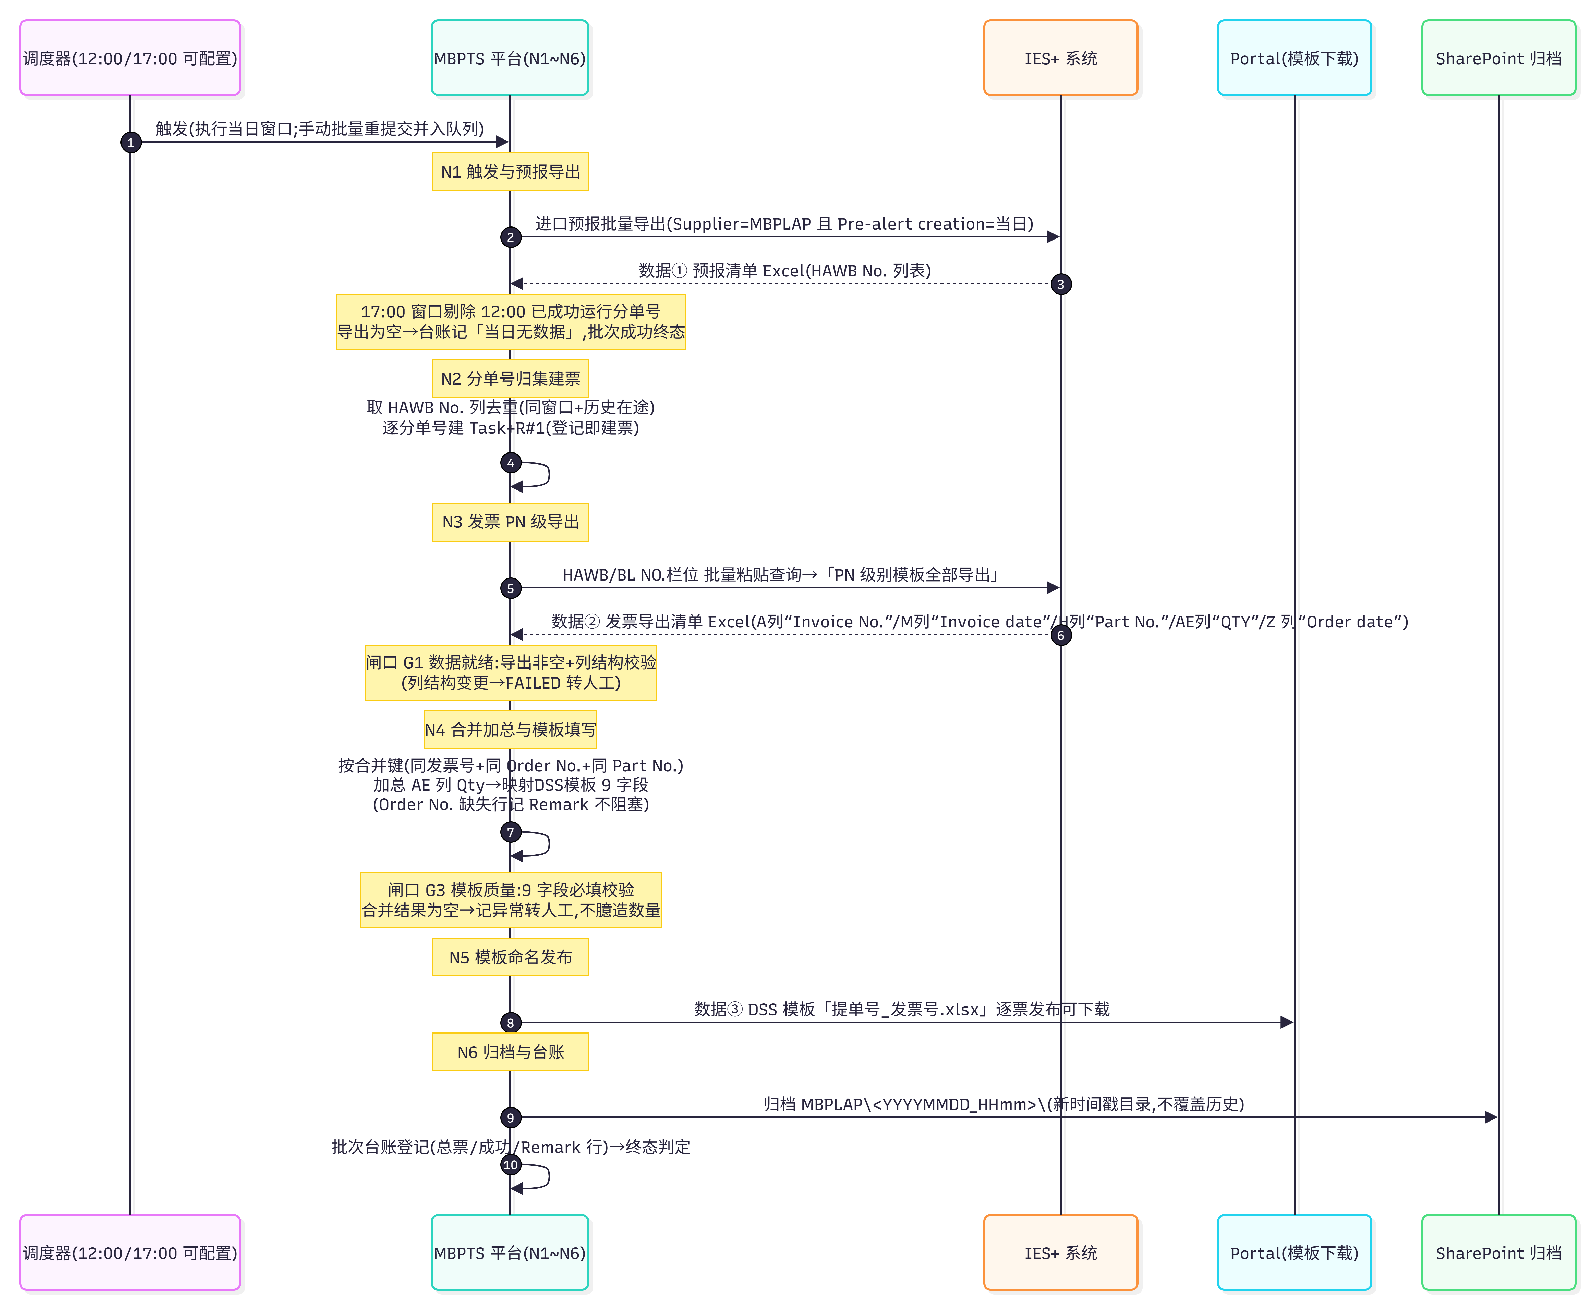

X-entry

平台能力分析
需求 | 所需平台能力
每日两窗定时触发/手动批量队列 | 调度器(cron 多窗口可配置)+待运行队列
公邮监听分类 | 邮件规则引擎
邮件归并与等齐 | 暂存库+附件台账(按票归并)
诊断仪大表查询 | 维度表管理(版本化)+按列查询引擎
SPM 截屏 Item 识别 | OCR+字段 Schema(图片)
合并加总(MBPLAP) | 分组聚合引擎
顺次收货拆行(X-entry) | 拆行算法
IES+ 两级导出 | UI 自动化或接口通道
模板生成与发布 | Excel 生成+Portal 下载
文件归档 | SharePoint 写入
收货记录 | 记录存储+汇总视图
证据留痕 | WORM+hash
身份与权限 | RBAC 角色
站内提醒 | 提醒中心
状态机与重跑 | Task/Run/检查点
配置版本快照 | 配置中心版本化

非功能性需求
类别 | 指标 | 要求
性能 | 定时窗口 | MBPLAP 12：00/17：00 准点触发，当日窗口内完成
性能 | 邮件触发时延 | X-entry 从邮件到达到模板产出 ≤ 半天
性能 | 页面响应 | 首屏 <2s；任务列表万级分页流畅
性能 | 拆行计算 | 多 Item 顺次收货 O(n)
可靠性 | 批次隔离 | 单票失败不阻塞同批次其他票；节点级断点续跑；重跑去重 100%；调度失败告警
安全 | 凭证 | IES/公邮凭证安全存储，不出现于日志
安全 | 权限/审计 | 角色矩阵；全操作审计；证据 WORM
兼容性 | 浏览器/文件 | Chrome / Edge 主流版本(PC Web)；上传 PDF/Excel
可配置 | 配置化 | 调度时间、邮箱、监控条件、模板、大表、Vendor 固定值、重试与等待时间均不硬编码
可审计 | 留痕 | 每票保留源文件(邮件/截屏/发票)、产出模板、时间戳、状态、错误详情

约束与假设
约束 | 说明
平台边界 | 产出 = DSS 导入模板文件 + Portal 下载/SharePoint 归档；与 DSS/SPM 零集成
命名规则 | MBPLAP=「提单号_发票号」、X-entry=「PN_日期」
触发口径 | MBPLAP 每日 12：00/17：00(可配置)，数据窗口=执行当日；17：00 剔除 12：00 已成功运行分单号；手动批量随下次定时
邮件直发 | 代理/IMS 直接发送 Portal 公邮不做转发；送货邮件为主触发
供应商固定值 | Vendor BP 当前固定 191110510(MBPLAP)/ 191110260(X-entry)，配置可改
诊断仪大表 | 由业务定期上传维度表维护(与 Case 4 合并)，根目录唯一；Run 用快照
收货范围 | 仅新货收货；旧货/GLC 补货不 GR(判定同 Case 4)
Qty 口径 | 邮件 Quantity ≥ 大表筛选后 QTY 加总，无需额外校验；小于→Remark+转人工
文件限制 | 上传文件 ≤20MB(PDF/Excel)
修正无审批 | UC34 全场景修正仅留痕，不设人工审批节点

假设 | 说明
公邮接入 | 平台可读取 Portal 公邮(送货邮件/PO 邮件均到达该公邮)；正式地址以上线配置为准
IMS 邮件格式 | PO 号在邮件正文(后续要求标题也带 PO 号)
系统库发票 | 进口发票可由其他 Case/渠道进入系统库，按 AWB 可检索；缺失有补传通道
身份体系 | 角色授权与数据范围；业务角色映射可登记

风险
编号 | 风险 | 等级 | 应对
RSK-A1 | 报关代理/IMS 邮件格式不稳定(主题、附件命名、PO 号位置变化) | 中 | 监控条件可配置+dry-run 验证；累计命中健康度监控；UAT 期观察
RSK-A2 | DSS 模板列结构改版导致映射失效 | 中 | 模板版本化配置(F-A08)，列结构抽屉可核对
RSK-A3 | 诊断仪大表人工维护延迟(M 列 PO 回填不及时) | 中 | 硬阻断+提醒机制保证可见；统计阻断率(人工干预率指标)；AWB 未命中提示检查大表更新
RSK-A4 | IES+ 导出模板(预报/发票 PN 级)列位置变化 | 低 | 映射按列名优先、列号兜底；列结构校验不过→FAILED 转人工不臆造
RSK-A5 | 诊断仪大表与 Case 4 合并维护，同时上传/口径变更相互影响 | 中 | 版本化+Run 快照隔离；上传纳入变更通知(提醒配置维护者)；D2 决策覆盖
RSK-A6 | PO 邮件长期未到导致挂起票积压 | 低 | 超 24h 提醒；待上传 chip 可视；「标记无效」关闭路径

